

**SISTEMA MEGACABLE**

**MANUAL DE CATALOGOS**

CONTENIDO

CATALOGOS 7

CATEGORÍA DE CANAL 7

CREAR NUEVA CATEGORÍA CANAL 8

EDITAR CATEGORIA CANAL 8

ELIMINAR CATEGORÍA CANAL 9

CANAL 10

CREAR NUEVO CANAL 11

EDITAR CANAL 11

ELIMINAR CANAL 12

HORARIOS 13

CREAR NUEVO HORARIO 14

EDITAR CANAL 14

ELIMINAR HORARIO 15

BLOQUE 16

CREAR NUEVO BLOQUE 17

EDITAR BLOQUE 17

REGION 18

CREAR NUEVA REGION 19

EDITAR REGION 19

ELIMINAR REGION 20

SISTEMA 21

CREAR NUEVO SISTEMA 22

EDITAR SISTEMA 22

ELIMINAR SISTEMA 23

POBLACIÓN 24

CREAR NUEVA POBLACIÓN 25

EDITAR POBLACIÓN 25

ELIMINAR POBLACIÓN 26

USUARIOS 27

CREAR NUEVO USUARIO 28

EDITAR USUARIO 28

ELIMINAR USUARIO 29

CLIENTES NUEVOS 30

CREAR CLIENTE NUEVO 31

CLIENTES 32

EDITAR CLIENTE 33

ELIMINAR CLIENTE 34

DURACIONES 35

CREAR NUEVA DURACIÓN 36

EDITAR DURACIÓN 36

ELIMINAR DURACIÓN 37

GIRO COMERCIAL 38

CREAR NUEVO GIRO COMERCIAL 39

EDITAR GIRO COMERCIAL 39

ELIMINAR GIRO COMERCIAL 40

TAMAÑO 41

CREAR NUEVO TAMAÑO 42

EDITAR TAMAÑO 42

ELIMINAR TAMAÑO 43

PUBLICACIÓN DE REVISTA 44

CREAR NUEVA FECHA DE PUBLICACIÓN DE REVISTA 45

PORTALES MEGACABLE 46

CREAR NUEVO PORTAL MEGACABLE 47

EDITAR PORTAL MEGACABLE 47

ELIMINAR PORTAL MEGACABLE 48

PRECIO BANNER 49

CREAR NUEVO PRECIO BANNER 50

EDITAR PRECIO BANNER 50

ELIMINAR PRECIO BANNER 51

PRECIO CINTILLO 52

CREAR NUEVO PRECIO CINTILLO 53

EDITAR PRECIO CINTILLO 53

ELIMINAR PRECIO CINTILLO 54

PRECIO CORTINILLA 55

CREAR NUEVO PRECIO CORTINILLA 56

EDITAR PRECIO CORTINILLA 56

ELIMINAR PRECIO CORTINILLA 57

PRECIO CÁPSULA 58

CREAR NUEVO PRECIO CÁPSULA 59

EDITAR PRECIO CÁPSULA 59

ELIMINAR PRECIO CÁPSULA 60

PRECIO ENTREVISTA 61

CREAR NUEVO PRECIO ENTREVISTA 62

EDITAR PRECIO ENTREVISTA 62

ELIMINAR PRECIO ENTREVISTA 63

PRECIO FLYER 64

CREAR NUEVO PRECIO FLYER 65

EDITAR PRECIO FLYER 65

ELIMINAR PRECIO FLYER 66

PRECIO LOGO EN PANTALLA DE BACK 67

CREAR NUEVO PRECIO LOGO EN PANTALLA DE BACK 68

EDITAR PRECIO LOGO EN PANTALLA DE BACK 68

ELIMINAR PRECIO LOGO EN PANTALLA DE BACK 69

PRECIO MEGATIPS 70

CREAR NUEVO PRECIO MEGATIPS 71

EDITAR PRECIO MEGATIPS 71

ELIMINAR PRECIO MEGATIPS 72

PRECIO MENCIÓN 73

CREAR NUEVO PRECIO MENCIÓN 74

EDITAR PRECIO MENCIÓN 74

ELIMINAR PRECIO MENCIÓN 75

PRECIO PRESENCIA DE PRODUCTO 76

CREAR NUEVO PRECIO PRESENCIA DE PRODUCTO 77

EDITAR PRECIO PRESENCIA DE PRODUCTO 77

ELIMINAR PRECIO PRESENCIA DE PRODUCTO 78

PRECIO SPOT 79

CREAR NUEVO PRECIO SPOT 80

EDITAR PRECIO SPOT 80

ELIMINAR PRECIO SPOT 81

CANALES PREMIUM 82

EDITAR CANALES PREMIUM 83

CANALES RESTRINGIDOS 84

EDITAR CANALES RESTRINGIDOS 85

AGENCIAS 86

CREAR NUEVA AGENCIA 87

EDITAR AGENCIA 87

ELIMINAR AGENCIA 88

DESCUENTOS 89

CREAR NUEVO DESCUENTO 90

EDITAR DESCUENTO 90

ELIMINAR DESCUENTO 91

CATEGORÍA DE PROGRAMA 92

CREAR NUEVA CATEGORÍA PROGRAMA 93

EDITAR CATEGORÍA PROGRAMA 93

ELIMINAR CATEGORÍA PROGRAMA 94

PROGRAMA 95

CREAR NUEVO PROGRAMA 96

EDITAR PROGRAMA 96

ELIMINAR PROGRAMA 97

PAQUETE 99

CREAR NUEVO PAQUETE 100

EDITAR PAQUETE 100

ELIMINAR PAQUETE 102

GIROS INACTIVOS 103

EDITAR GIROS INACTIVOS 104

MATERIALES 105

CREAR NUEVO MATERIAL 106

EDITAR MATERIAL 106

ELIMINAR MATERIAL 107

ORDEN DE TRANSMISIÓN 108

CREAR NUEVA ORDEN DE TRANSMISIÓN 109

EDITAR ORDEN DE TRANSMISIÓN 109

ELIMINAR ORDEN DE TRANSMISIÓN 111

ORDEN DE TRANSMISIÓN MADRE 112

CREAR NUEVA ORDEN DE TRANSMISIÓN MADRE 113

EDITAR ORDEN DE TRANSMISIÓN MADRE 113

ELIMINAR ORDEN DE TRANSMISIÓN MADRE 114

# CATALOGOS

## CATEGORÍA DE CANAL

Este catálogo contiene las categorías de los canales, en él se puede crear una nueva categoría canal, editar y eliminar.

A continuación muestra la pantalla del menú inicio en donde se puede encontrar el catalogo. ***(Imagen 1)***

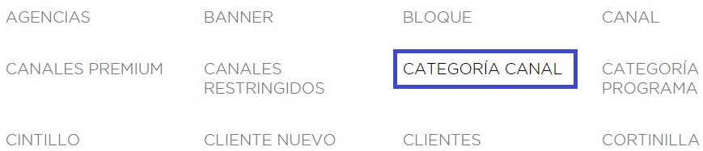

***Imagen 1***

Pantalla del catálogo CATEGORÍA DE CANAL, muestra el listado de categoría canal**. *(Imagen 1.1)***

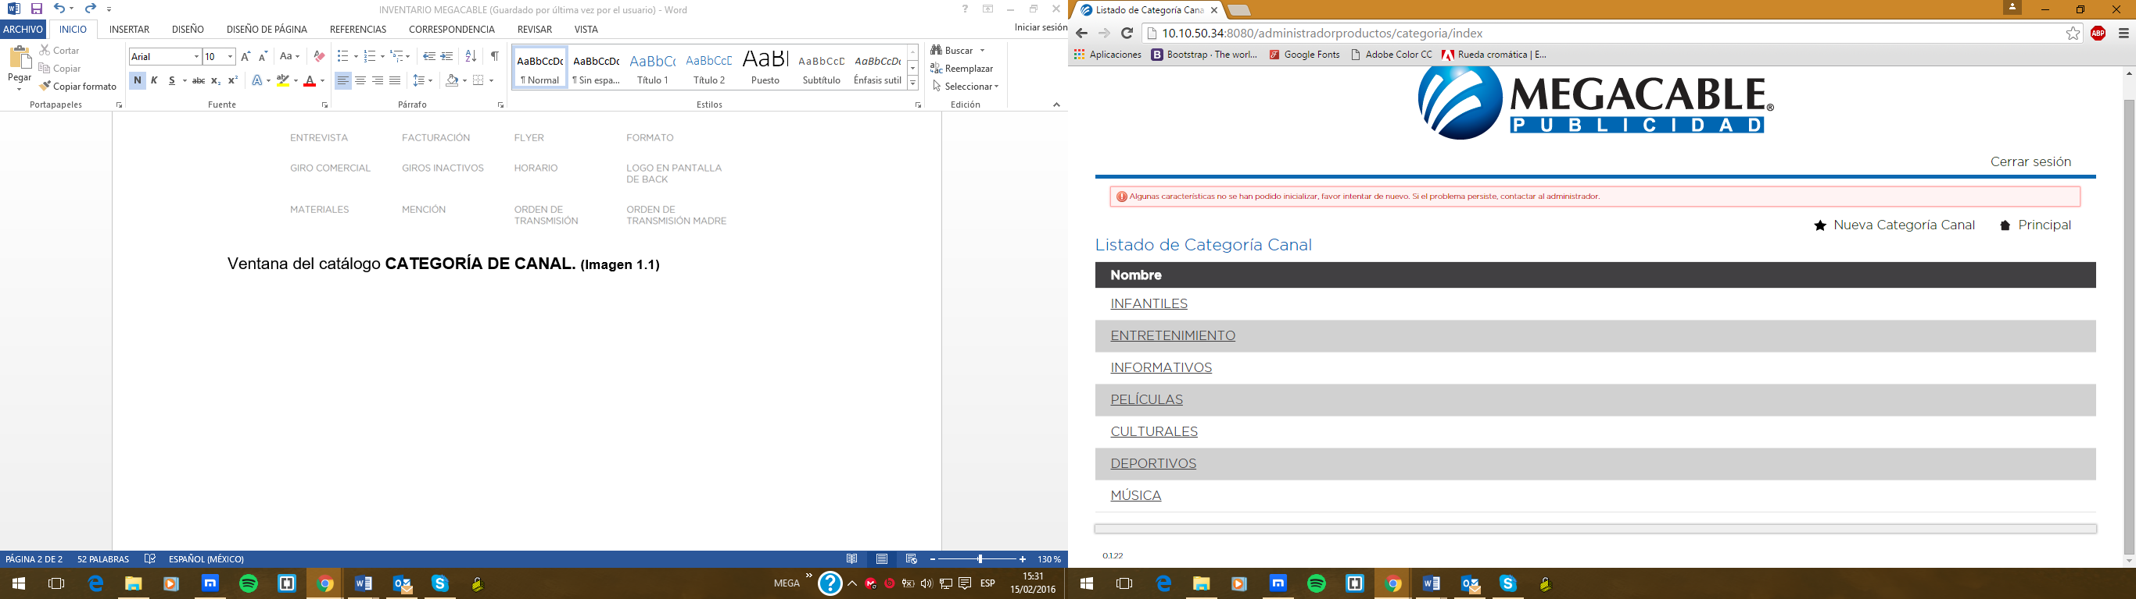

**Imagen 1.1**

### CREAR NUEVA CATEGORÍA CANAL

Dar clic en Nueva Categoría Canal en la parte superior derecha de la pantalla.

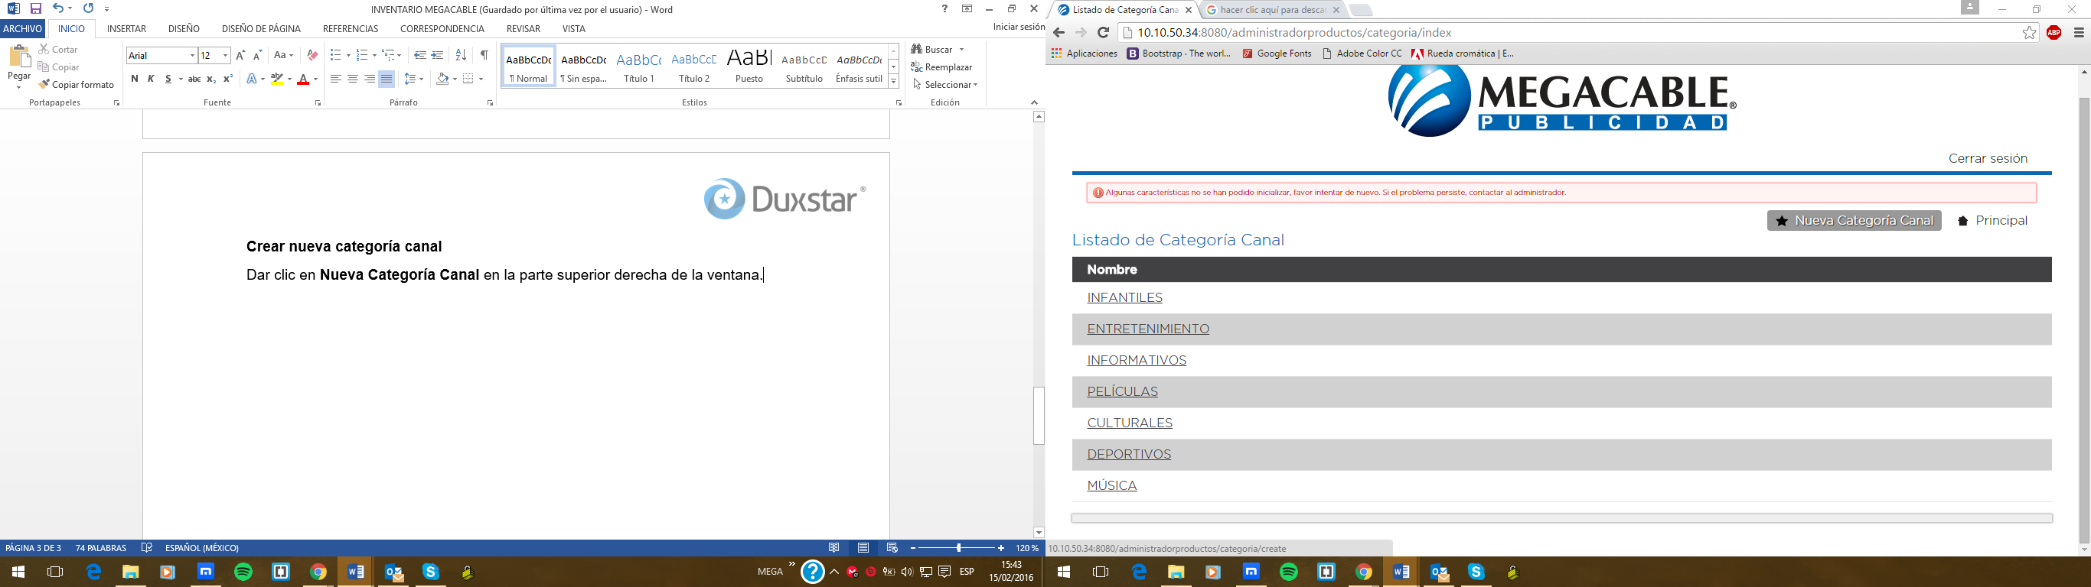

Después se mostrará la siguiente pantalla en donde deberá ingresarse el nombre de la nueva categoría y posteriormente dar clic en crear. ***(Imagen 1.2)***

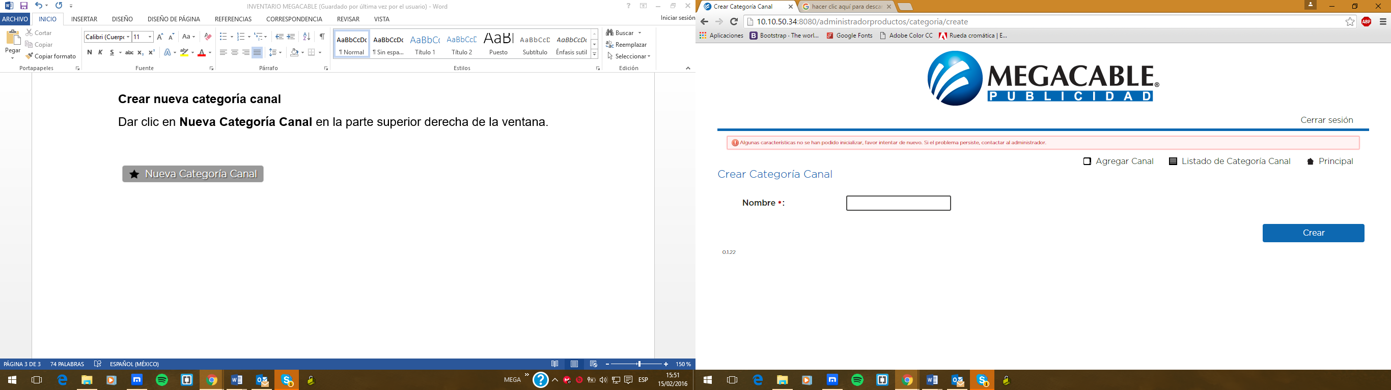

**Imagen 1.2**

### EDITAR CATEGORIA CANAL

En la pantalla del catalogo dar clic en el nombre de la categoría a editar, dentro del listado de categoría canal.

Después se mostrará la categoría seleccionada anteriormente y dar clic en la parte inferior derecha en editar. ***(Imagen 1.3)***

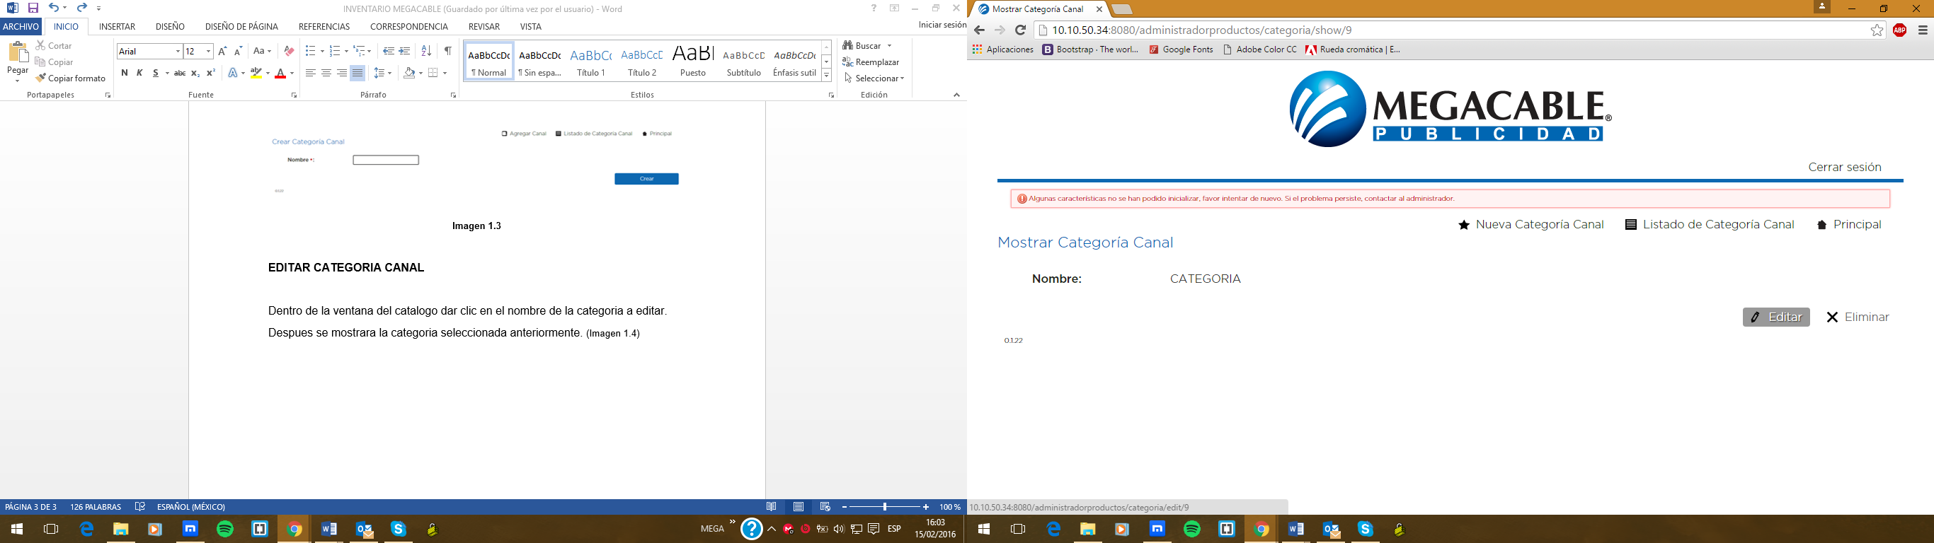

***Imagen 1.3***

Al dar clic en editar se mostrará la siguiente pantalla en donde se podrá editar el nombre de la categoría y para finalizar clic en actualizar. ***(Imagen 1.4)***

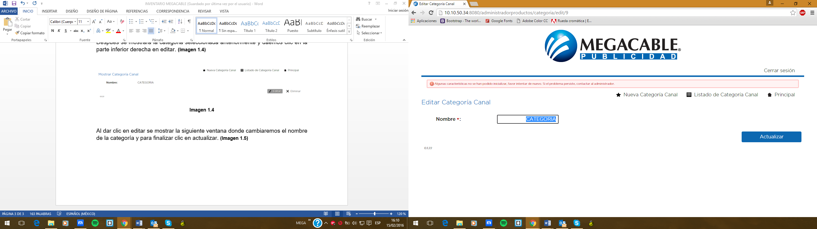

***Imagen 1.4***

### ELIMINAR CATEGORÍA CANAL

En la pantalla del catalogo dar clic en el nombre de la categoría a eliminar, dentro del listado de categoría canal.

Después se mostrará la categoría seleccionada anteriormente y dar clic en la parte inferior derecha en eliminar. ***(Imagen 1.5)***

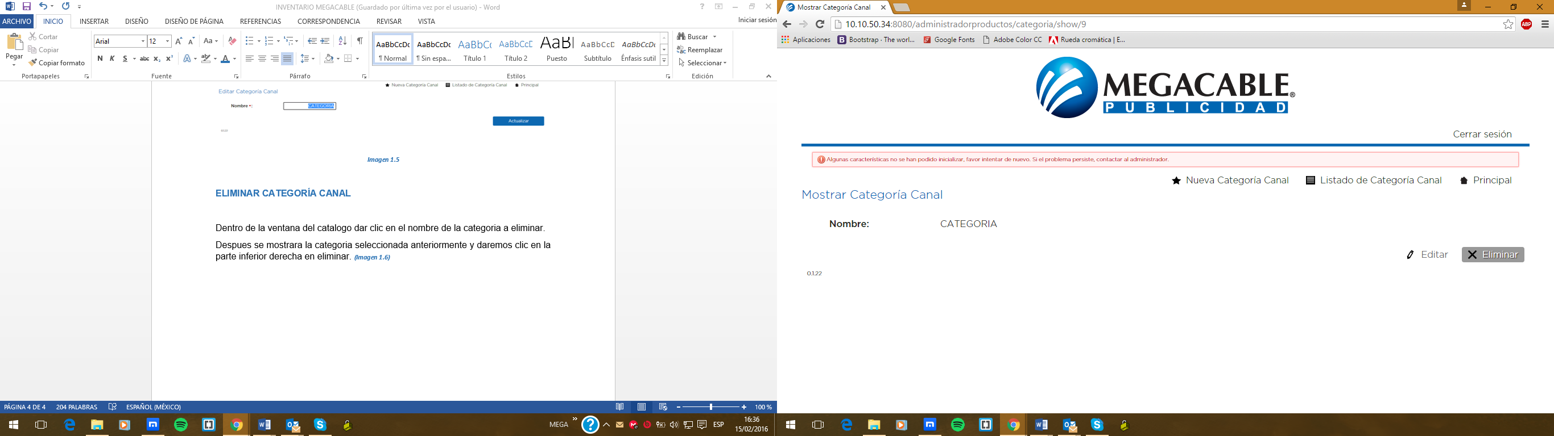

***Imagen 1.5***

Saldra una pantalla con el mensaje ¿Está usted seguro?, para eliminarlo dar aceptar. ***(Imagen 1.6)***

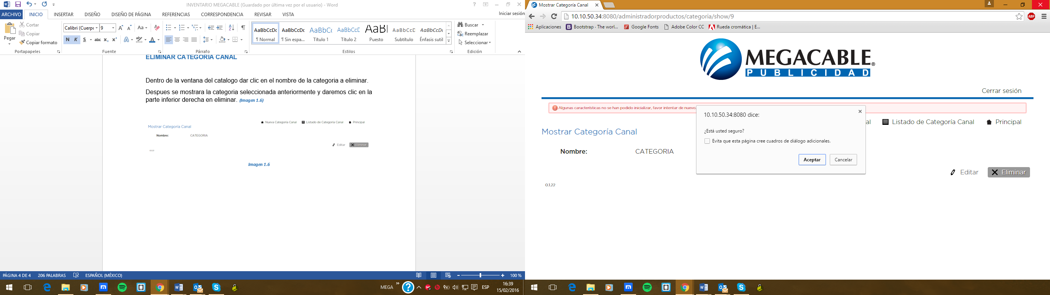

***Imagen 1.6***

## CANAL

Este catálogo contiene los canales, en él se puede crear un nuevo canal, editar y eliminar.

A continuación muestra la pantalla del menú inicio en donde se puede encontrar el catalogo. ***(Imagen 2)***

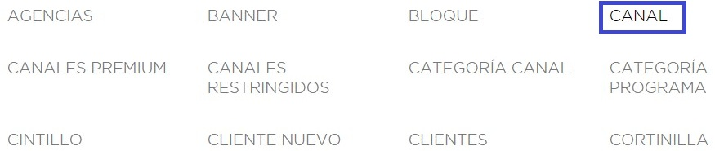

***Imagen 2***

Pantalla del catálogo CANAL**,** muestra el listado de canal**. *(Imagen 2.1)***

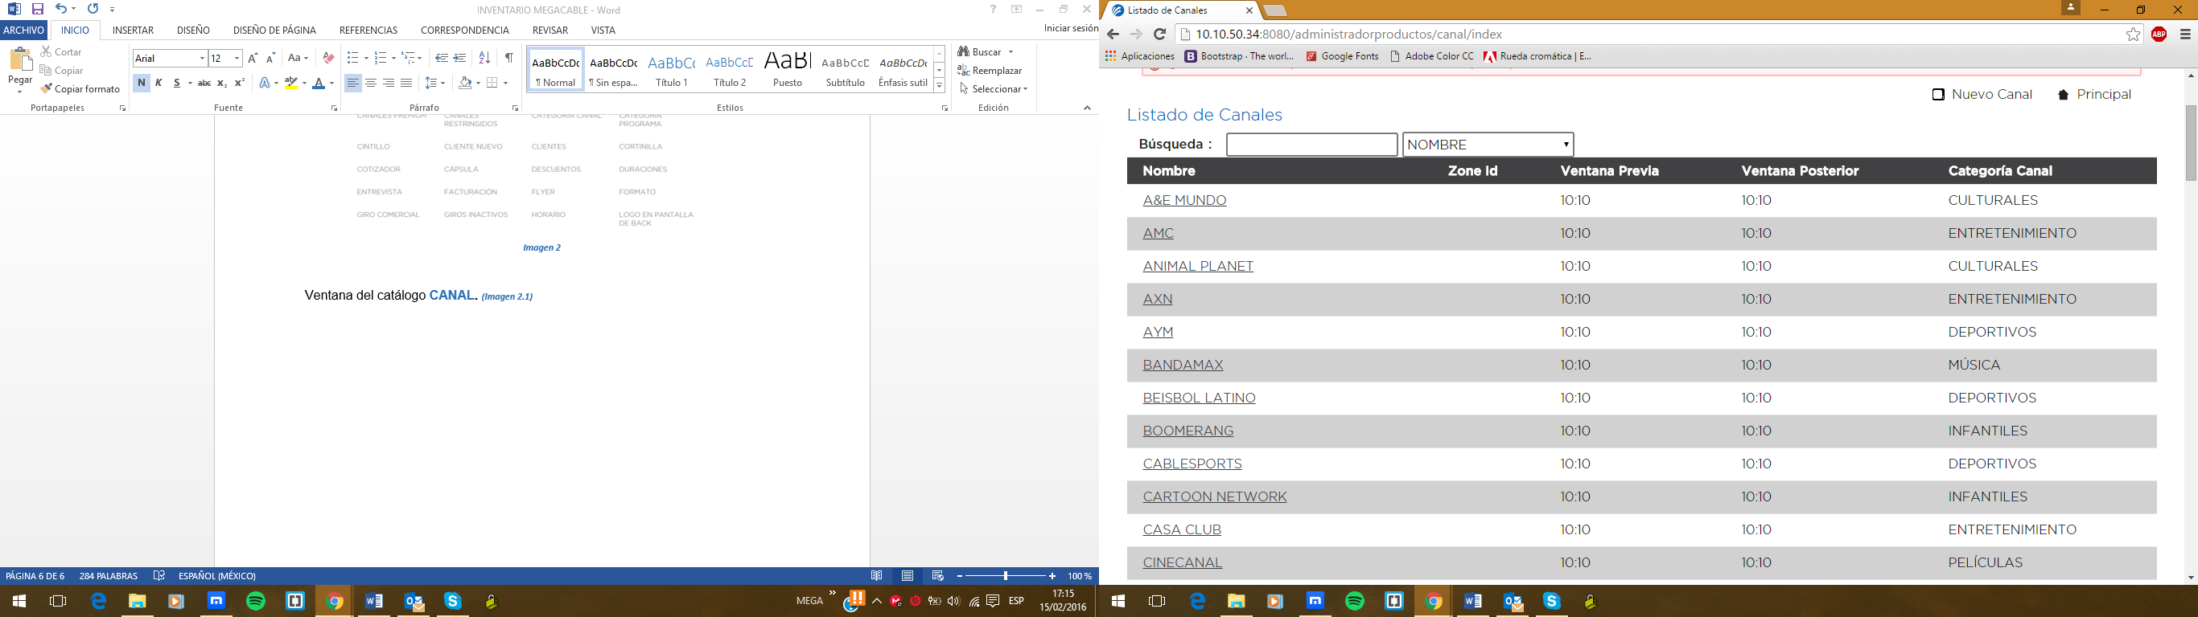

***Imagen 2.1***

### CREAR NUEVO CANAL

Dar clic en Nuevo Canal en la parte superior derecha de la pantalla.

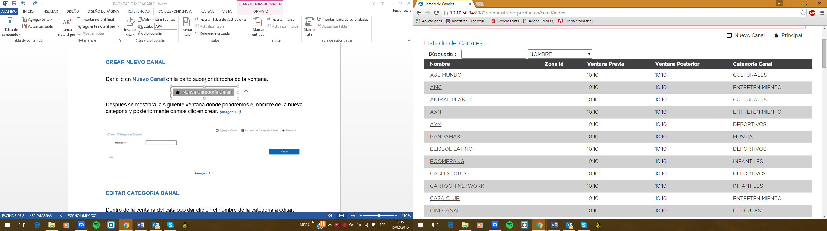

Después se mostrará la siguiente pantalla en donde deberá llenar los datos requeridos por el formulario y posteriormente dar clic en crear. ***(Imagen 2.2)***

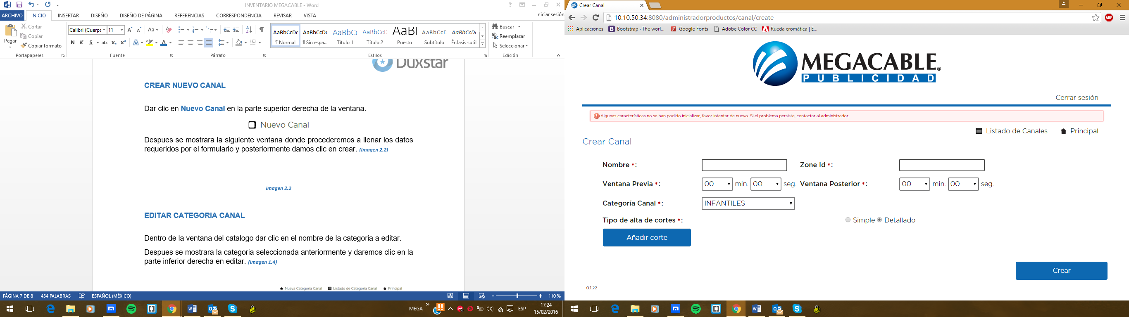

**Imagen 2.2**

### EDITAR CANAL

En la pantalla del catalogo dar clic en el nombre del canal a editar, dentro del listado de canales.

Después se mostrará el canal seleccionado anteriormente y dar clic en la parte inferior derecha en editar. ***(Imagen 2.3)***

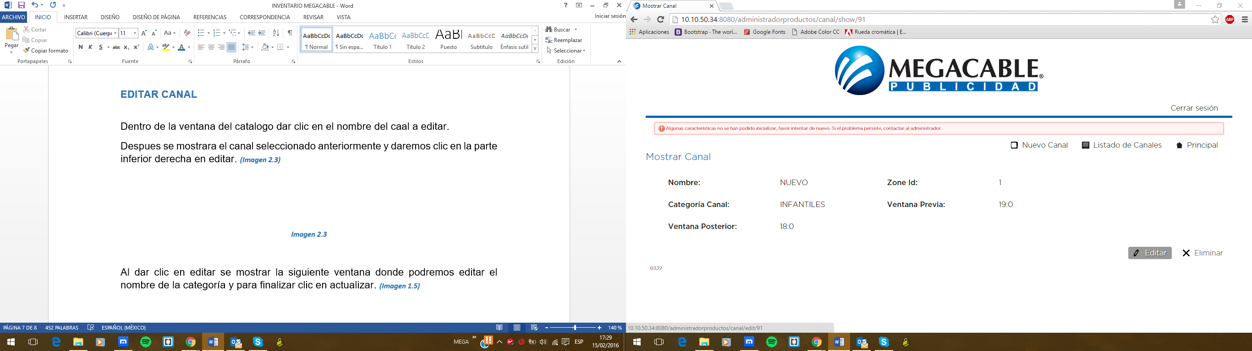

***Imagen 2.3***

Al dar clic en editar se mostrará la siguiente pantalla en donde se podrá editar el canal y para finalizar clic en actualizar. ***(Imagen 2.4)***

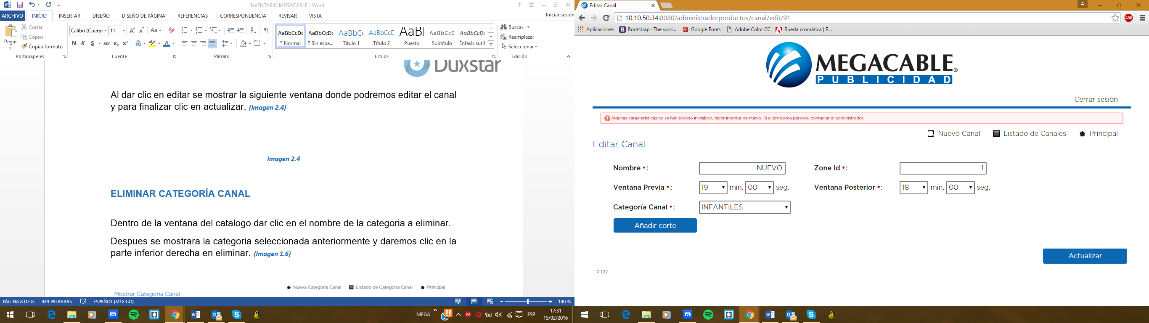

***Imagen 2.4***

### ELIMINAR CANAL

En la pantalla del catalogo dar clic en el canal a eliminar, dentro del listado de canales.

Después se mostrará el canal seleccionado anteriormente y dar clic en la parte inferior derecha en eliminar. ***(Imagen 2.5)***

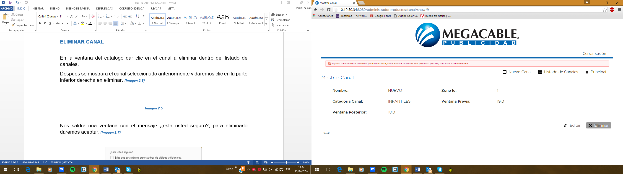

***Imagen 2.5***

Saldra una pantalla con el mensaje ¿Está usted seguro?, para eliminarlo dar aceptar. ***(Imagen 2.6)***



***Imagen 2.6***

## HORARIOS

Este catálogo contiene la clasificación de los horarios, en él se puede crear un nuevo horario, editar y eliminar.

A continuación muestra la pantalla del menú inicio en donde se puede encontrar el catalogo. ***(Imagen 3)***

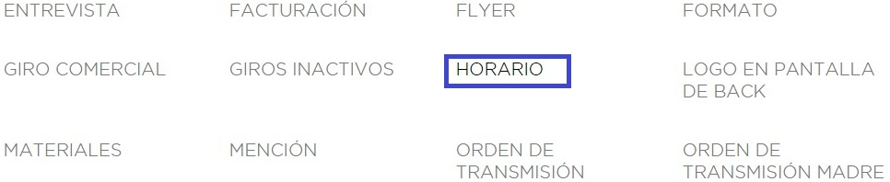

***Imagen 3***

Pantalla del catálogo HORARIOS**,** muestra el listado de horarios**. *(Imagen 3.1)***

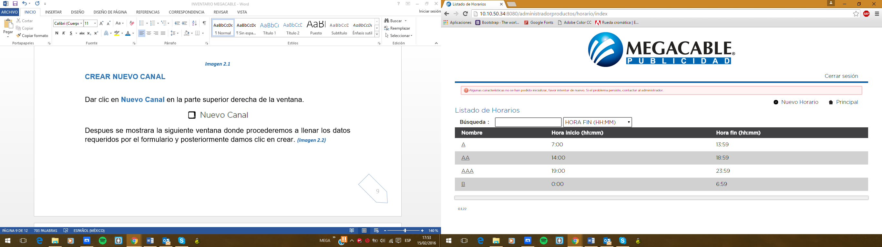

***Imagen 3.1***

### CREAR NUEVO HORARIO

Dar clic en Nuevo Horario en la parte superior derecha de la pantalla.

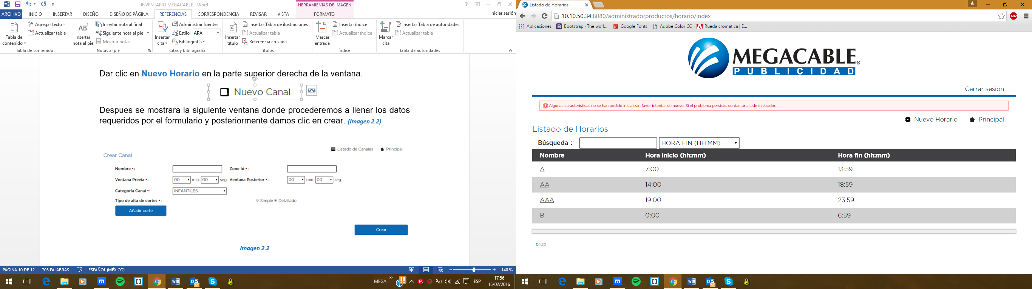

Después se mostrará la siguiente pantalla en donde deberá llenar los datos requeridos por el formulario y posteriormente dar clic en crear. ***(Imagen 3.2)***

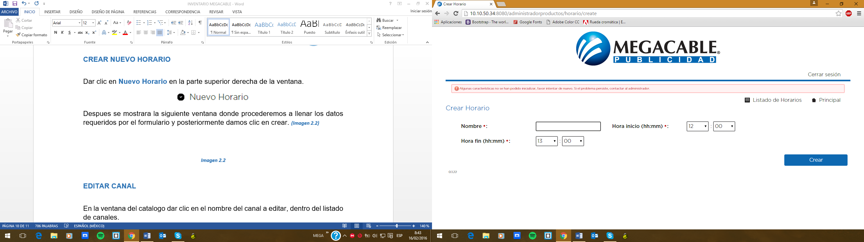

**Imagen 3.2**

### EDITAR CANAL

En la pantalla del catalogo dar clic en el nombre del horario a editar, dentro del listado de horarios.

Después se mostrará el horario seleccionado anteriormente y dar clic en la parte inferior derecha en editar. ***(Imagen 3.3)***

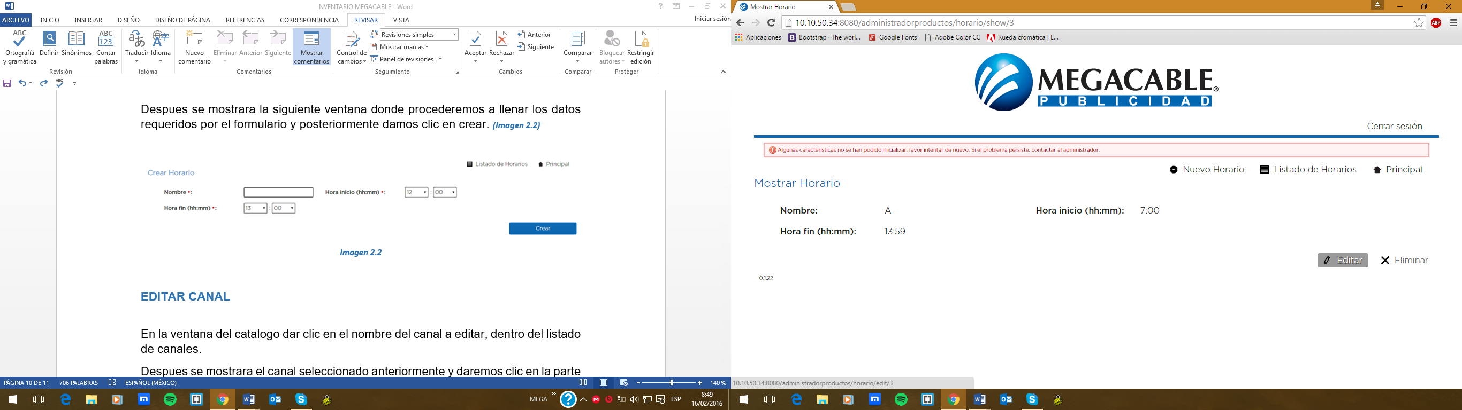

***Imagen 3.3***

Al dar clic en editar se mostrará la siguiente pantalla en donde se podrá editar el horario y para finalizar clic en actualizar. ***(Imagen 3.4)***

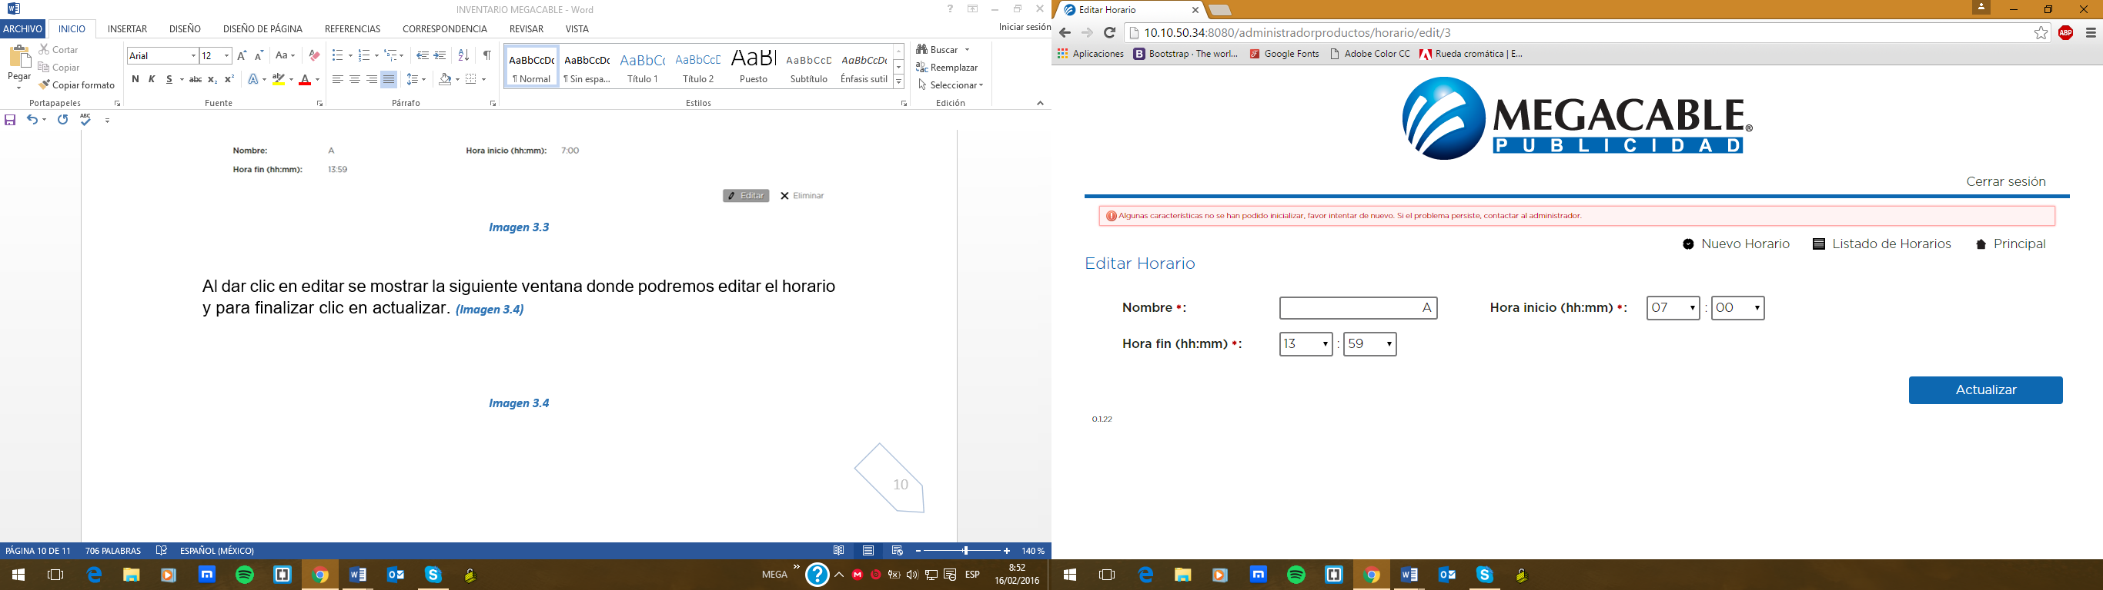

***Imagen 3.4***

### ELIMINAR HORARIO

En la pantalla del catalogo dar clic en el horario a eliminar, dentro del listado de horarios.

Después se mostrará el horario seleccionado anteriormente y dar clic en la parte inferior derecha en eliminar. ***(Imagen 3.5)***

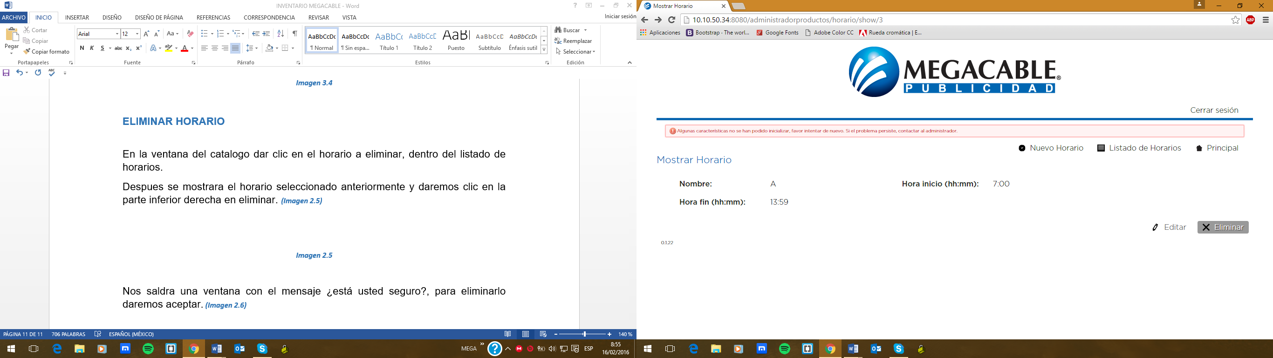

***Imagen 3.5***

Saldra una pantalla con el mensaje ¿Está usted seguro?, para eliminarlo dar aceptar. ***(Imagen 3.6)***



***Imagen 3.6***

## BLOQUE

Este catálogo contiene los bloques, en él se puede crear un nuevo bloque y editar.

A continuación se muestra la pantalla del menú inicio en donde se puede encontrar el catalogo. ***(Imagen 4)***

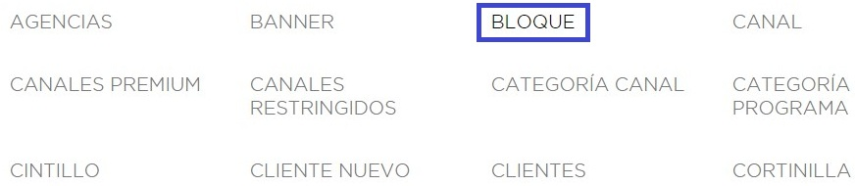

***Imagen 4***

Pantalla del catálogo BLOQUE**,** muestra el listado de bloques**. *(Imagen 4.1)***

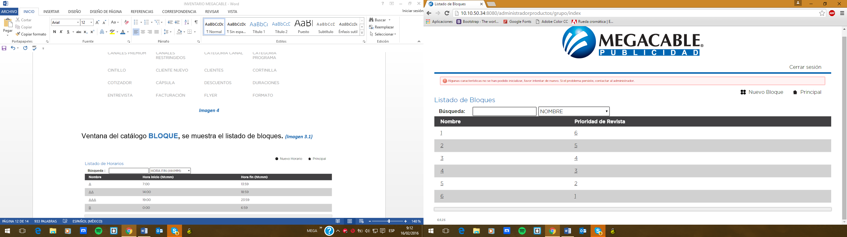

***Imagen 4.1***

### CREAR NUEVO BLOQUE

Dar clic en Nuevo Bloque en la parte superior derecha de la pantalla.



Después se mostrará la siguiente pantalla en donde deberá llenar los datos requeridos por el formulario y posteriormente dar clic en crear. ***(Imagen 4.2)***

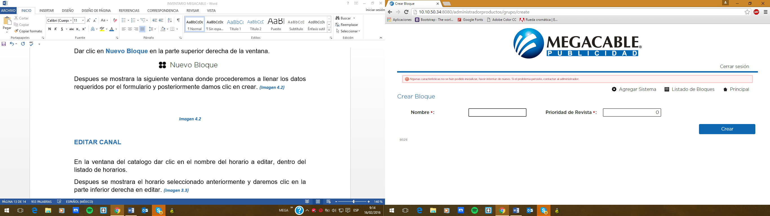

**Imagen 4.2**

### EDITAR BLOQUE

En la pantalla del catalogo dar clic en el nombre del bloque a editar, dentro del listado de bloques.

Después se mostrará el bloque seleccionado anteriormente y dar clic en la parte inferior derecha en editar. ***(Imagen 4.3)***

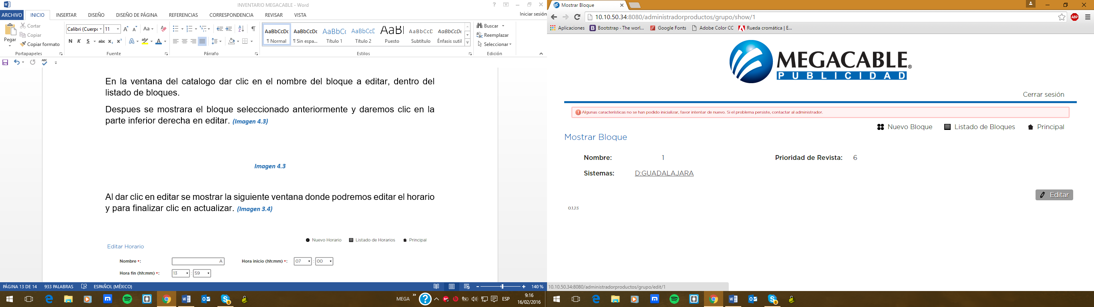

***Imagen 4.3***

Al dar clic en editar se mostrará la siguiente pantalla en donde se podrá editar el bloque y para finalizar clic en actualizar. ***(Imagen 4.4)***

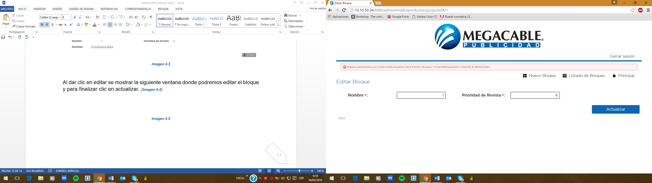

***Imagen 4.4***

## REGION

Este catálogo contiene las regiones, en él se puede crear una nueva región, editar y eliminar.

A continuación se muestra la pantalla del menú inicio en donde se puede encontrar el catalogo. ***(Imagen 5)***

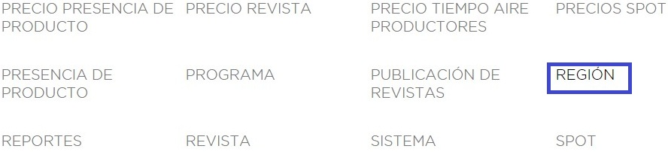

***Imagen 5***

Pantalla del catálogo REGION**,** muestra el listado de regiones**. *(Imagen 5.1)***

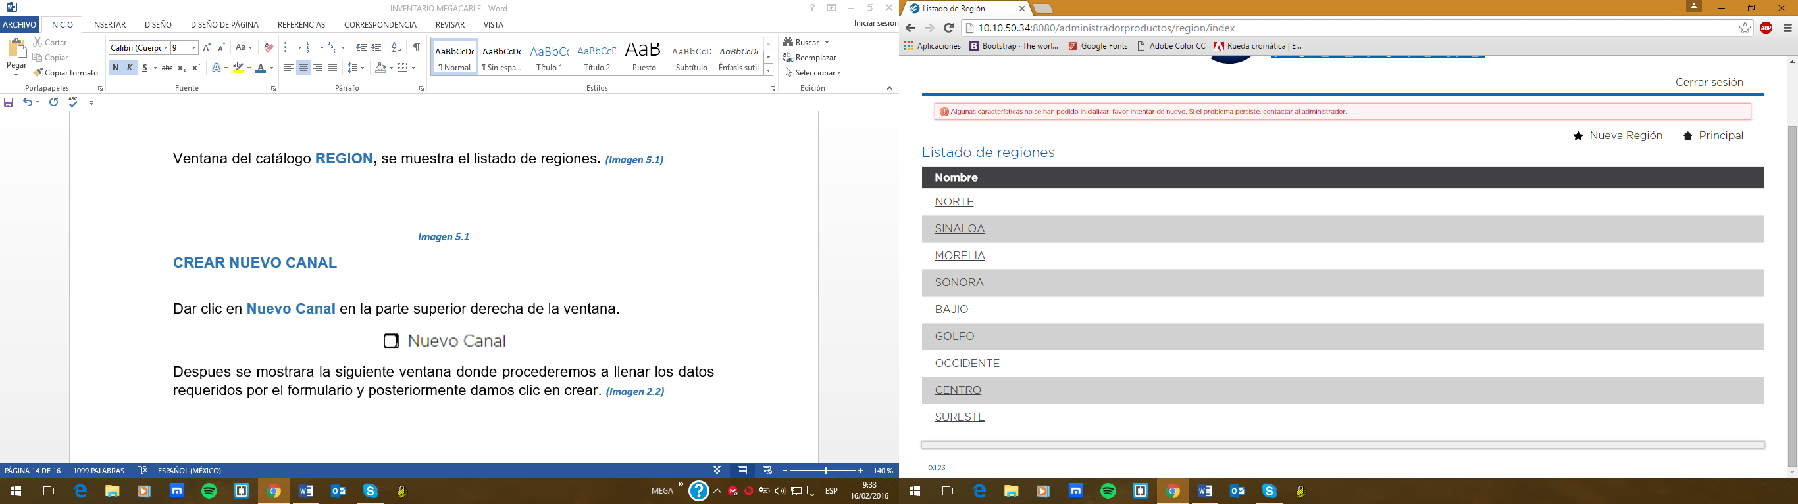

***Imagen 5.1***

### CREAR NUEVA REGION

Dar clic en Nueva Región en la parte superior derecha de la pantalla.



Después se mostrará la siguiente pantalla en donde deberá llenar los datos requeridos por el formulario y posteriormente dar clic en crear. ***(Imagen 5.2)***

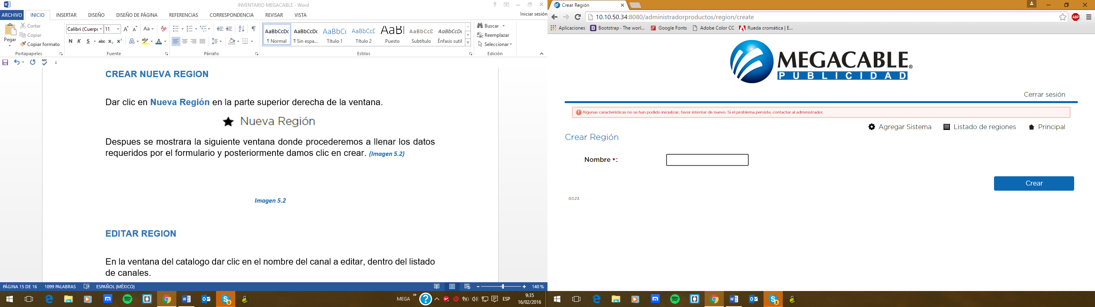

**Imagen 5.2**

### EDITAR REGION

En la pantalla del catalogo dar clic en el nombre de la region a editar, dentro del listado de regiones.

Después se mostrará la region seleccionada anteriormente y dar clic en la parte inferior derecha en editar. ***(Imagen 5.3)***

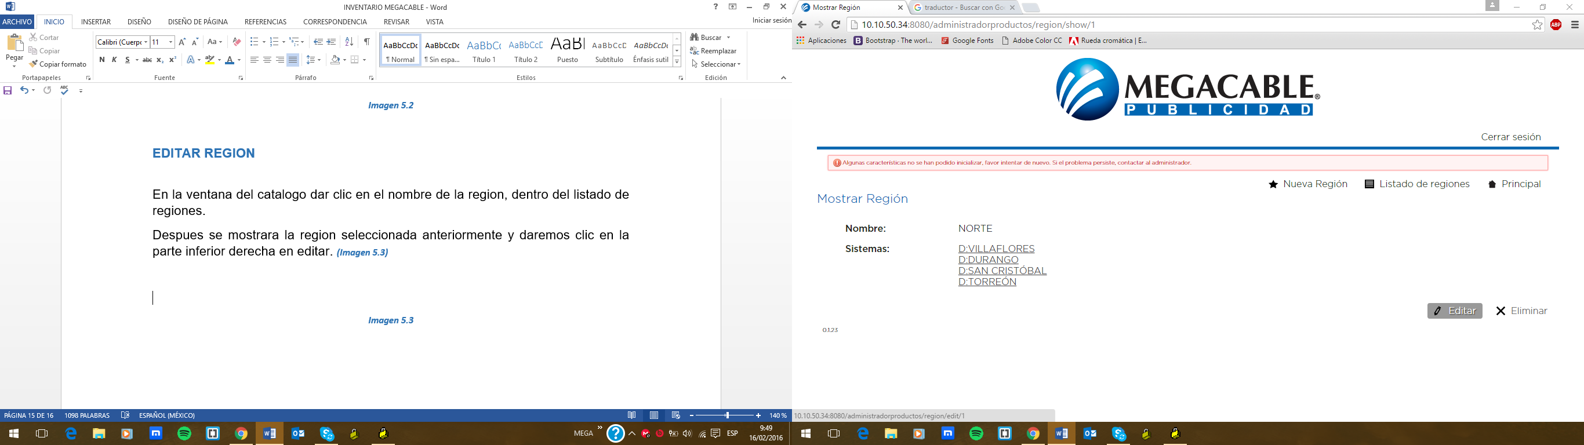

***Imagen 5.3***

Al dar clic en editar se mostrará la siguiente pantalla en donde se podrá editar la región y para finalizar clic en actualizar. ***(Imagen 5.4)***

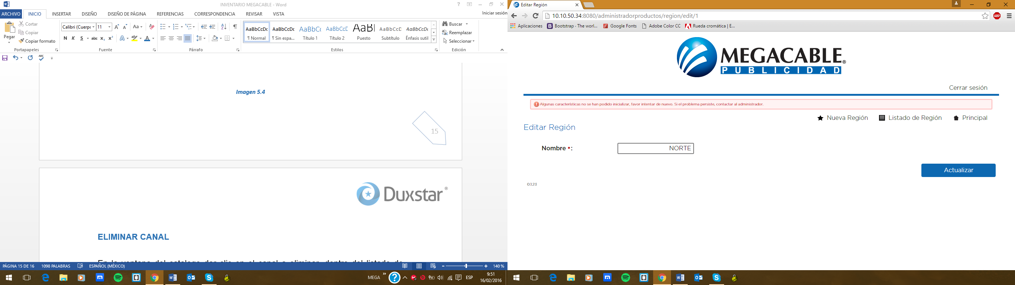

***Imagen 5.4***

### ELIMINAR REGION

En la pantalla del catalogo dar clic en la region a eliminar, dentro del listado de regiones.

Después se mostrará la región seleccionada anteriormente y dar clic en la parte inferior derecha en eliminar. ***(Imagen 5.5)***

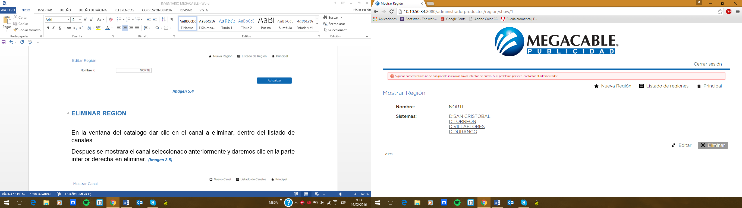

***Imagen 5.5***

Saldra una pantalla con el mensaje ¿Está usted seguro?, para eliminarlo dar aceptar. ***(Imagen 5.6)***



***Imagen 5.6***

## SISTEMA

Este catálogo contiene los sistemas, en él se puede crear un nuevo sistema, editar y eliminar.

A continuación se muestra la pantalla del menú inicio en donde se puede encontrar el catalogo. ***(Imagen 6)***

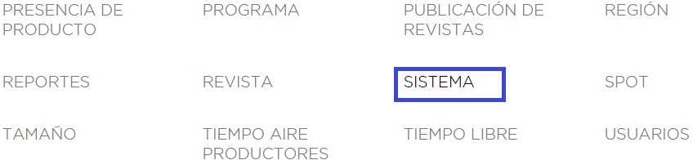

***Imagen 6***

Pantalla del catálogo SISTEMA**,** muestra el listado de sistemas**. *(Imagen 6.1)***

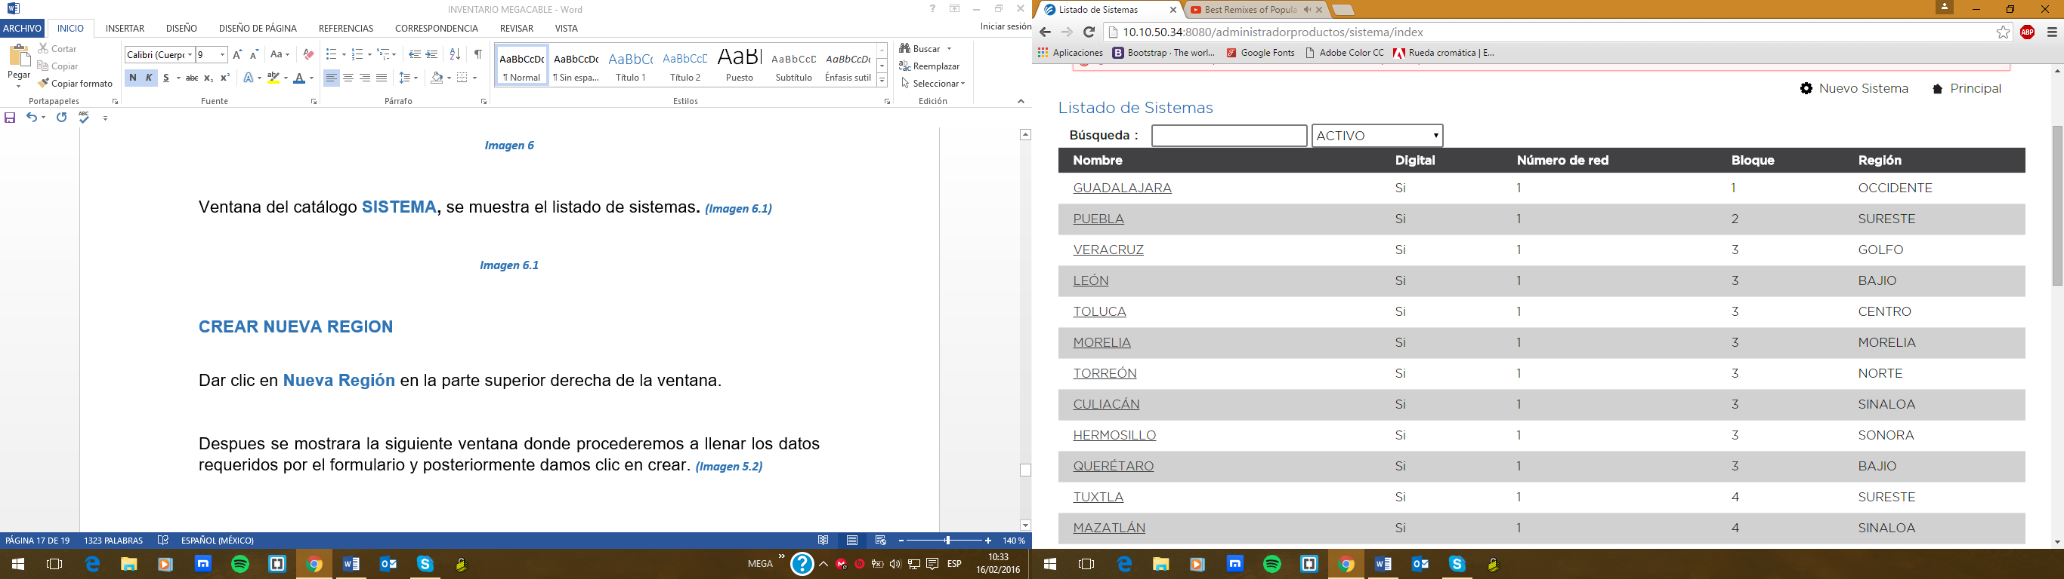

***Imagen 6.1***

### CREAR NUEVO SISTEMA

Dar clic en Nuevo Sistema en la parte superior derecha de la pantalla.



Después se mostrará la siguiente pantalla en donde deberá llenar los datos requeridos por el formulario y posteriormente dar clic en crear. ***(Imagen 6.2)***

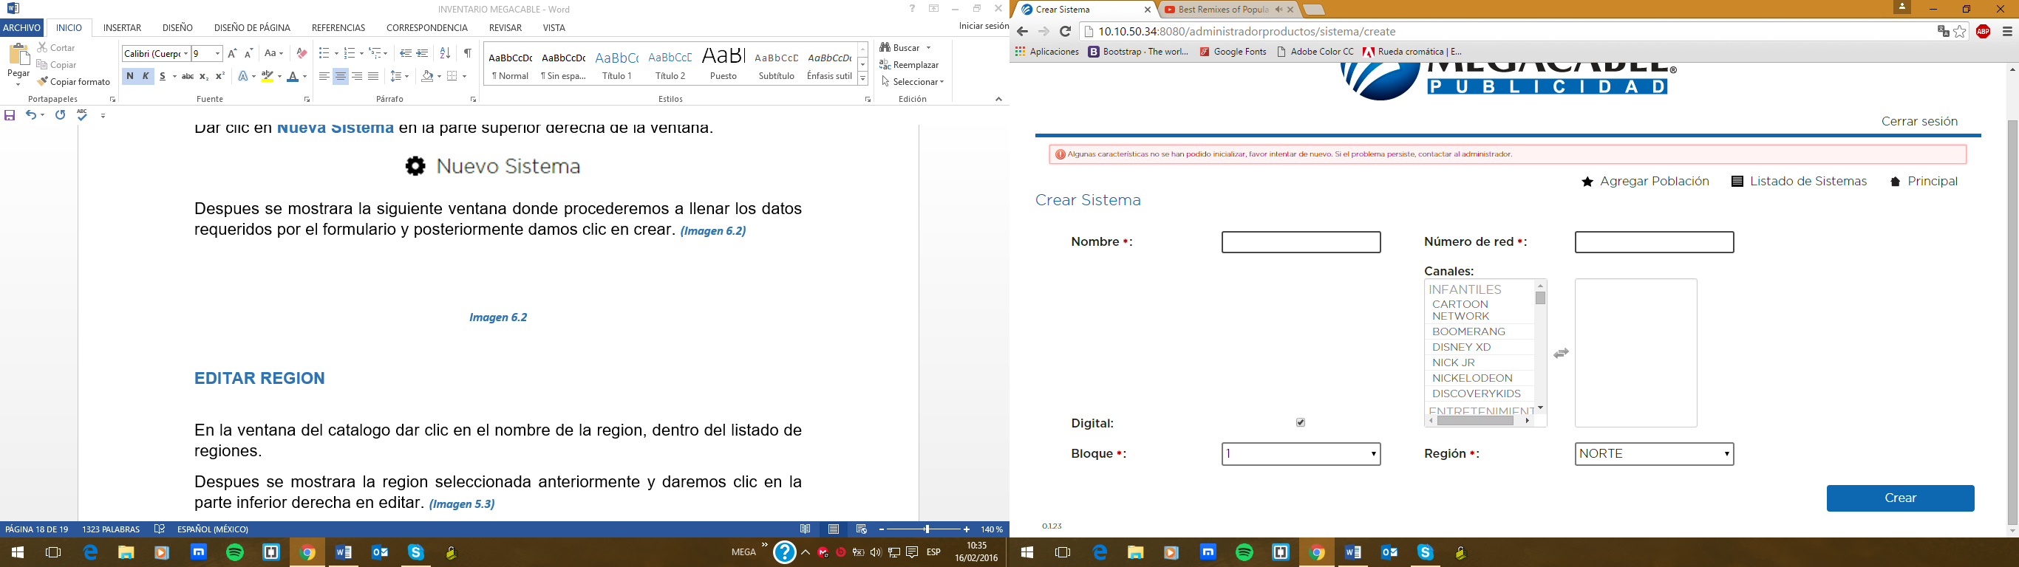

**Imagen 6.2**

### EDITAR SISTEMA

En la pantalla del catalogo dar clic en el nombre del sistema a editar, dentro del listado de sistemas.

Después se mostrará el sistema seleccionado anteriormente y dar clic en la parte inferior derecha en editar. ***(Imagen 6.3)***

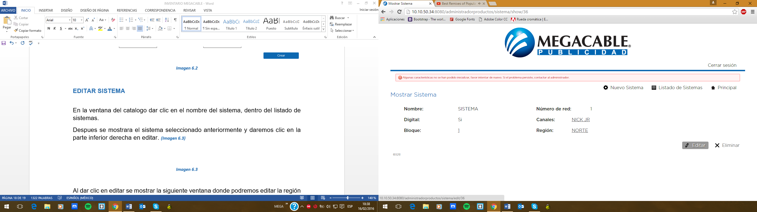

***Imagen 6.3***

Al dar clic en editar se mostrará la siguiente pantalla en donde se podrá editar el sistema y para finalizar clic en actualizar. ***(Imagen 6.4)***

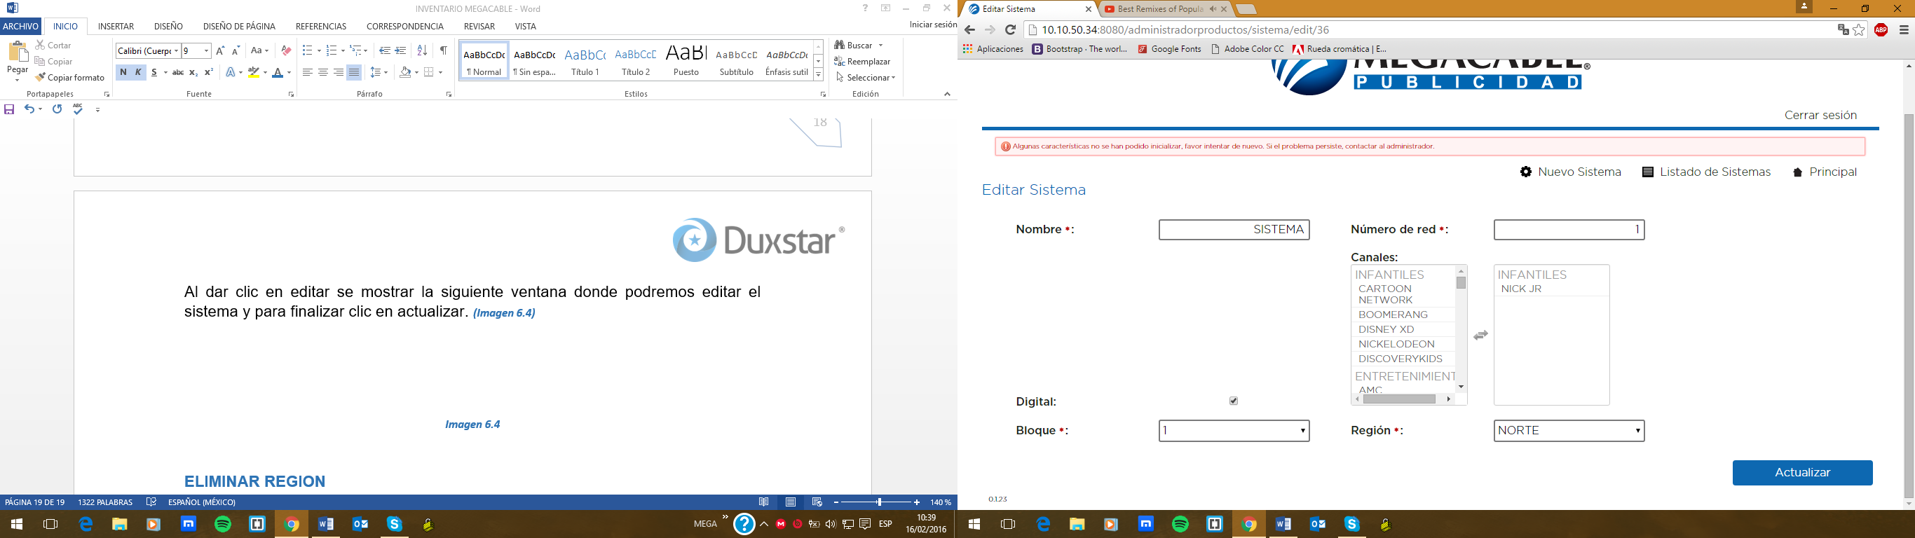

***Imagen 6.4***

### ELIMINAR SISTEMA

En la pantalla del catalogo dar clic en el sistema a eliminar, dentro del listado de sistemas.

Después se mostrará el sistema seleccionado anteriormente y dar clic en la parte inferior derecha en eliminar. ***(Imagen 6.5)***

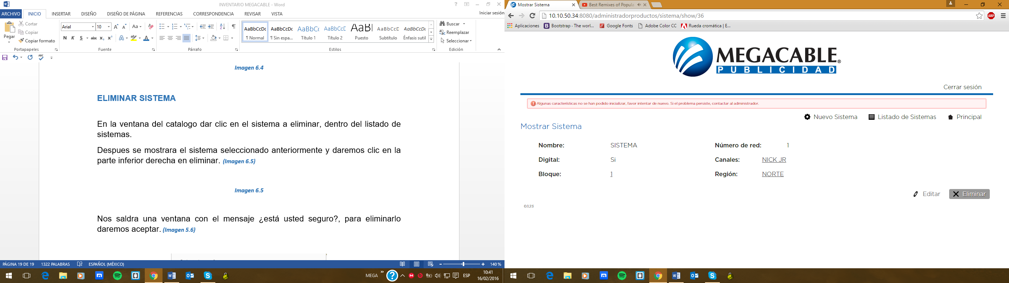

***Imagen 6.5***

Saldra una pantalla con el mensaje ¿Está usted seguro?, para eliminarlo dar aceptar. ***(Imagen 6.6)***



***Imagen 6.6***

## POBLACIÓN

Este catálogo contiene las poblaciones, en él se puede crear una nueva población, editar y eliminar.

A continuación se muestra la pantalla del menú inicio en donde se puede encontrar el catalogo. ***(Imagen 7)***

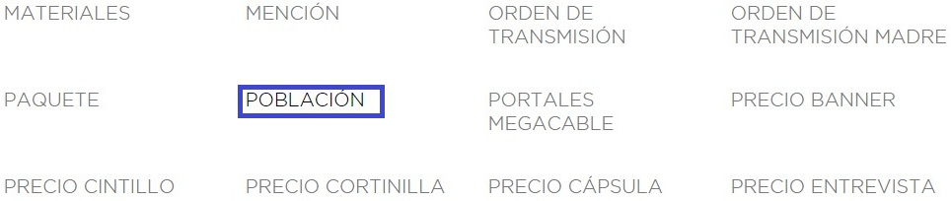

***Imagen 7***

Pantalla del catálogo POBLACIÓN**,** muestra el listado de poblaciones**. *(Imagen 7.1)***

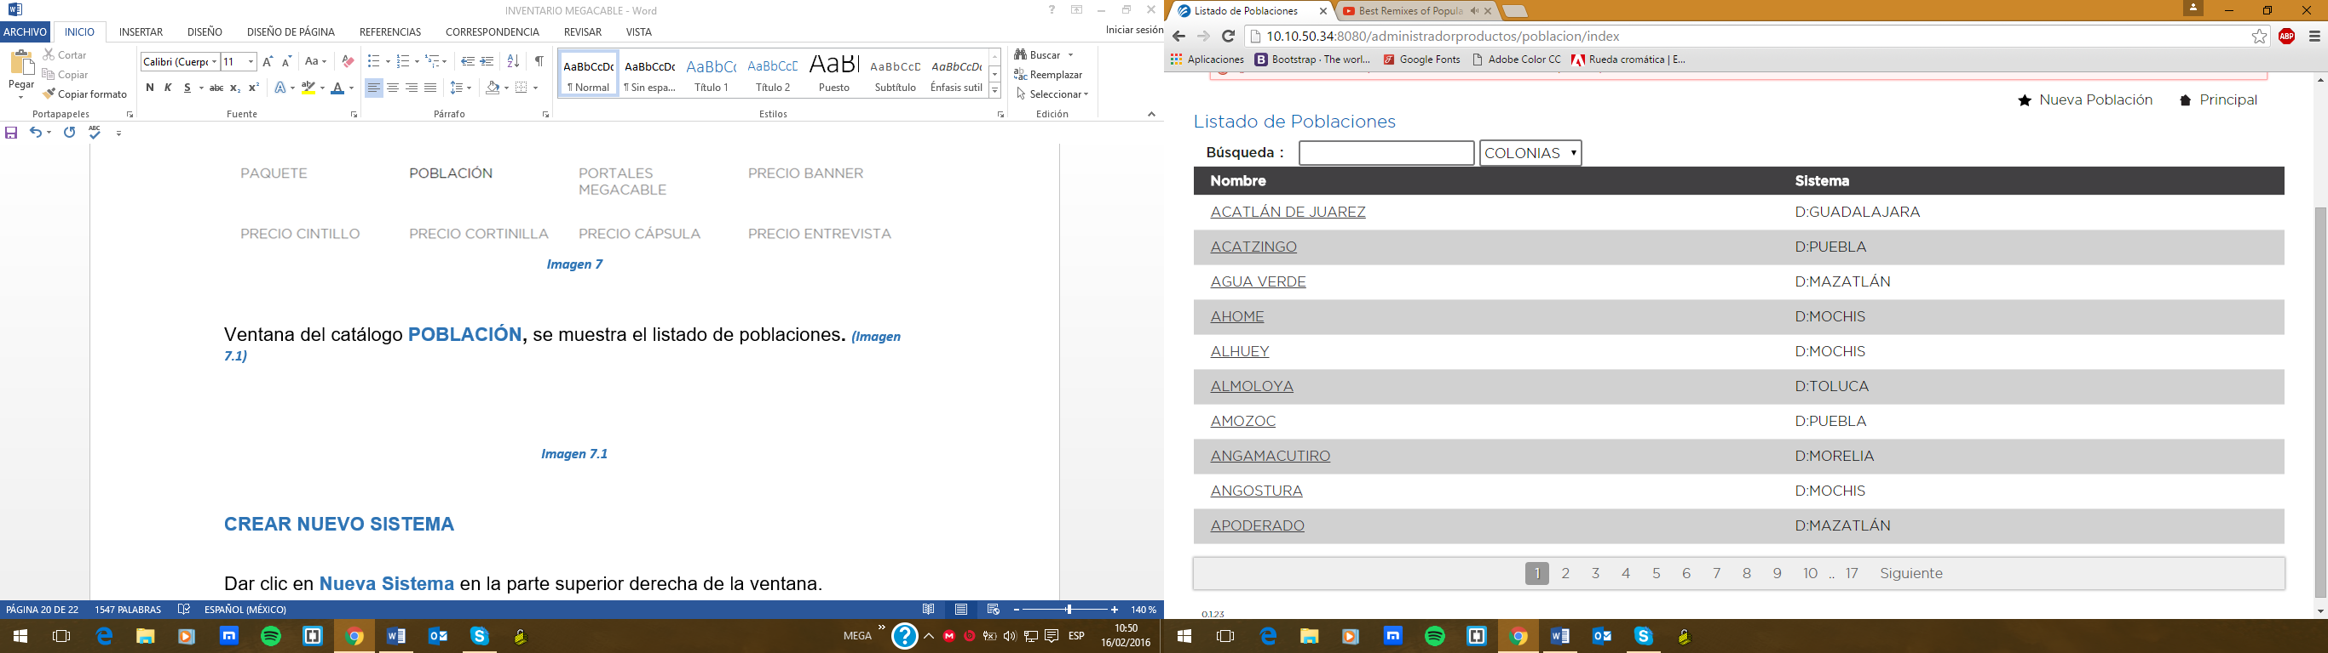

***Imagen 7.1***

### CREAR NUEVA POBLACIÓN

Dar clic en Nueva Población en la parte superior derecha de la pantalla.



Después se mostrará la siguiente pantalla en donde deberá llenar los datos requeridos por el formulario y posteriormente dar clic en crear. ***(Imagen 7.2)***

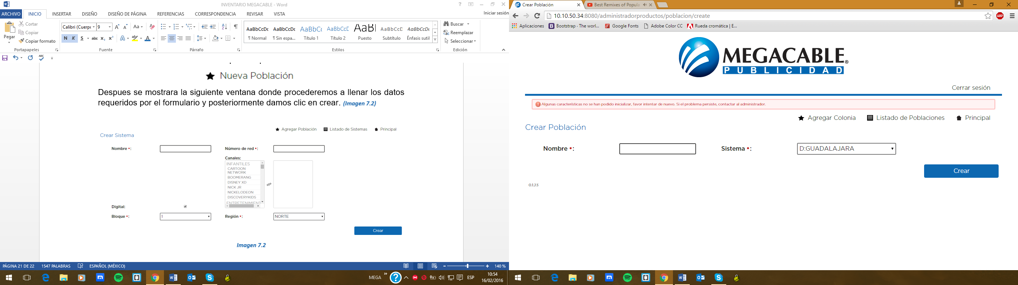

**Imagen 7.2**

### EDITAR POBLACIÓN

En la pantalla del catalogo dar clic en el nombre de la población a editar, dentro del listado de poblaciones.

Después se mostrará la poblacion seleccionada anteriormente y dar clic en la parte inferior derecha en editar. ***(Imagen 7.3)***

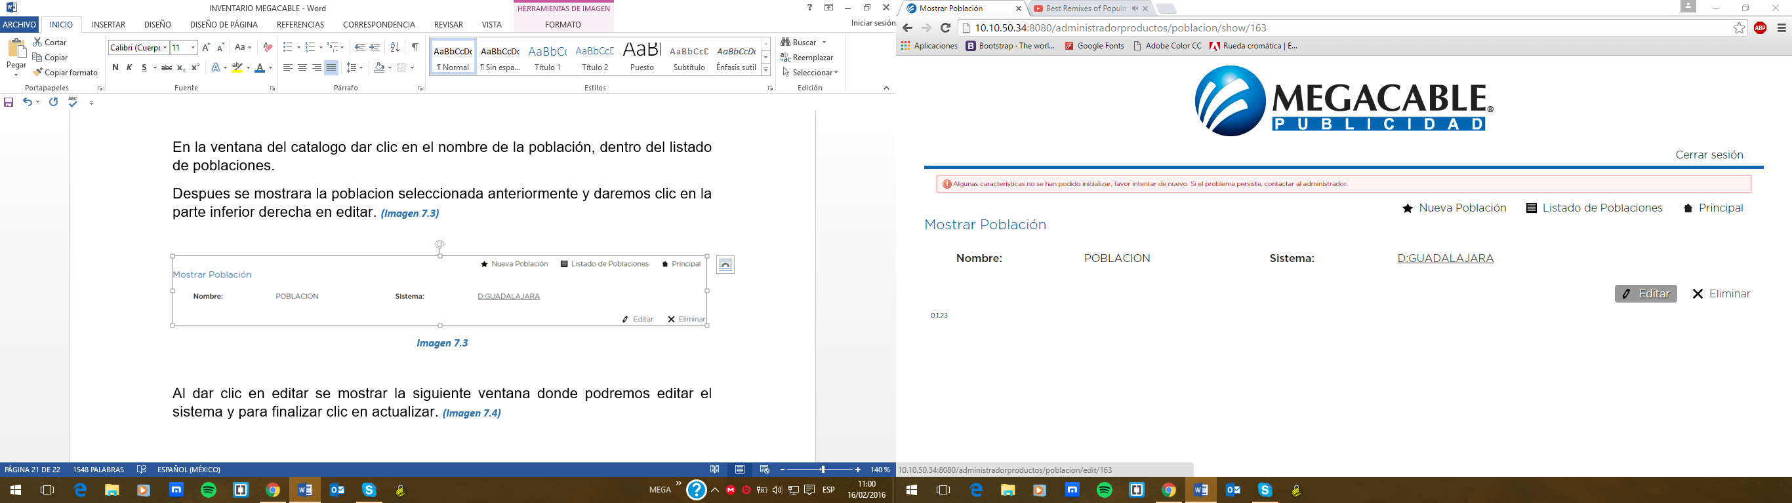

***Imagen 7.3***

Al dar clic en editar se mostrará la siguiente pantalla en donde se podrá editar la población y para finalizar clic en actualizar. ***(Imagen 7.4)***

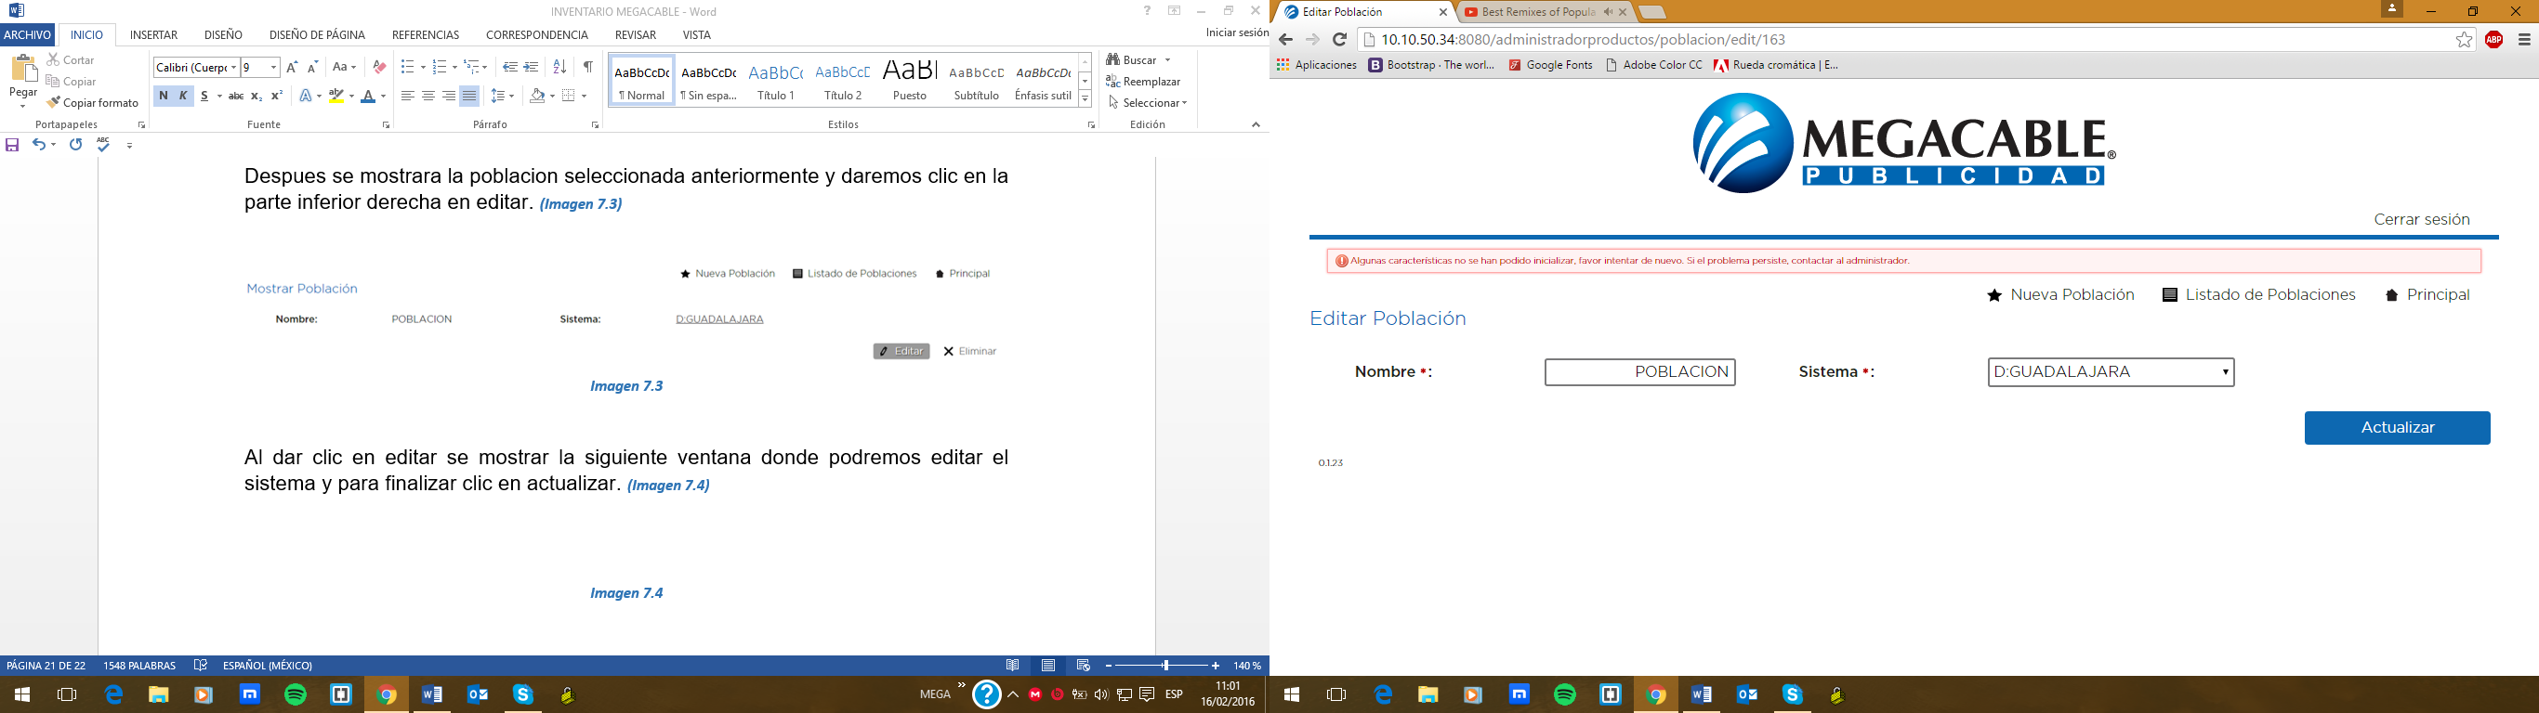

***Imagen 7.4***

### ELIMINAR POBLACIÓN

En la pantalla del catalogo dar clic en la población a eliminar, dentro del listado de poblaciones.

Después se mostrará la población seleccionada anteriormente y dar clic en la parte inferior derecha en eliminar. ***(Imagen 7.5)***

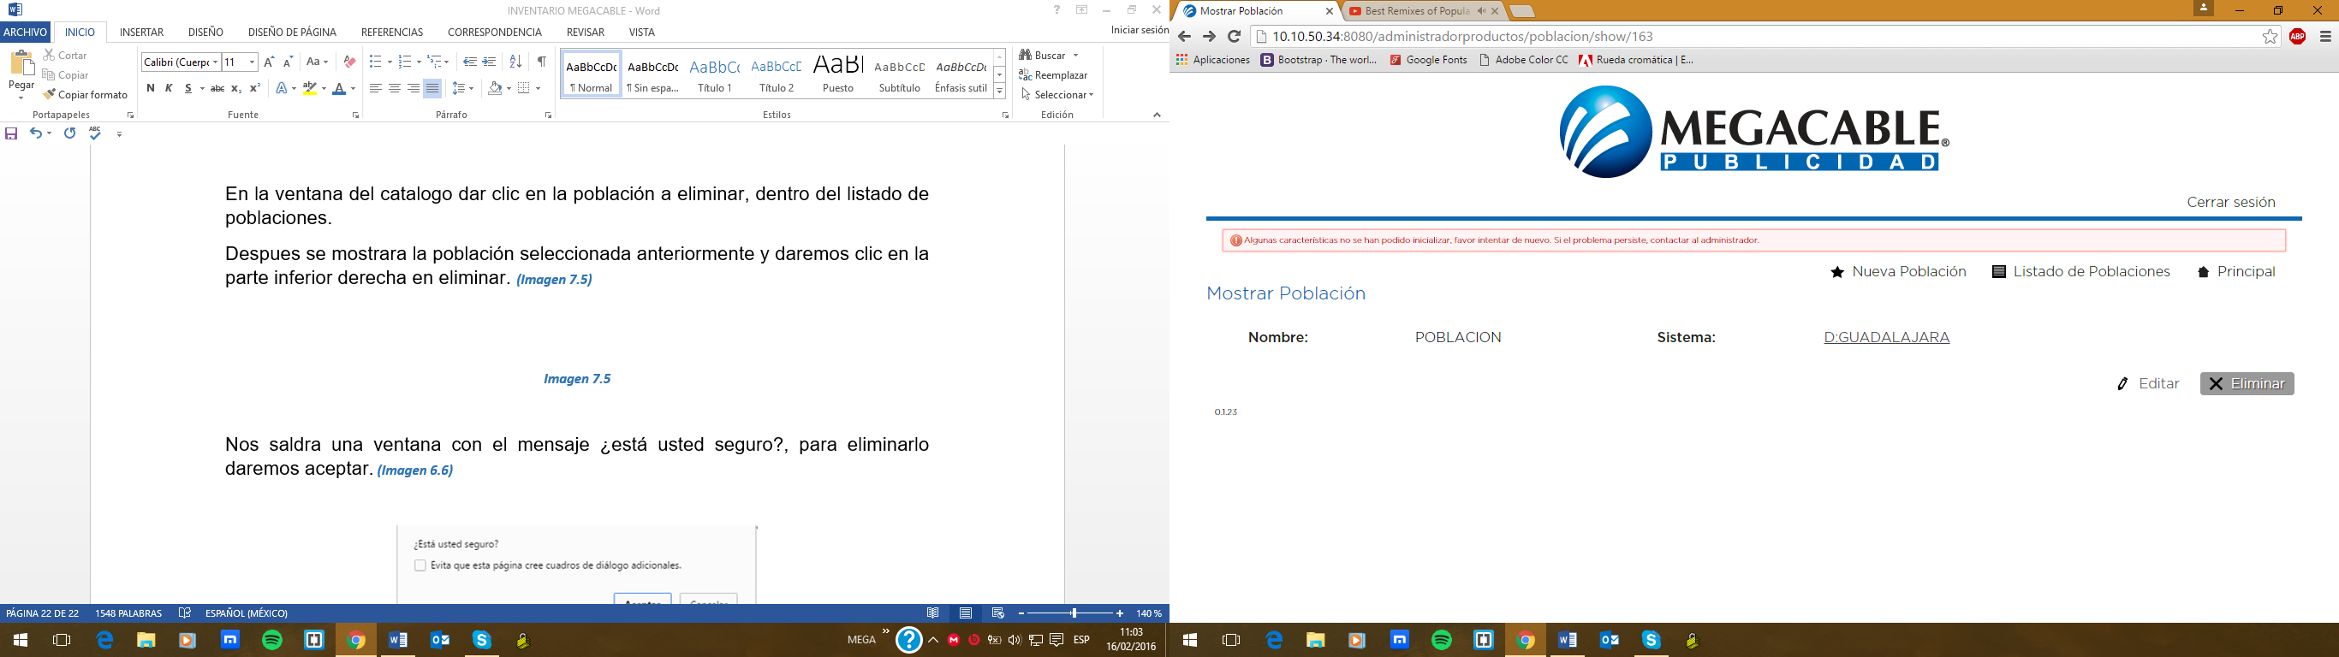

***Imagen 7.5***

Saldra una pantalla con el mensaje ¿Está usted seguro?, para eliminarlo dar aceptar. ***(Imagen 7.6)***



***Imagen 7.6***

## USUARIOS

Este catálogo contiene los usuarios, en él se puede crear un nuevo usuario, editar y eliminar.

A continuación se muestra la pantalla del menú inicio en donde se puede encontrar el catalogo. ***(Imagen 8)***

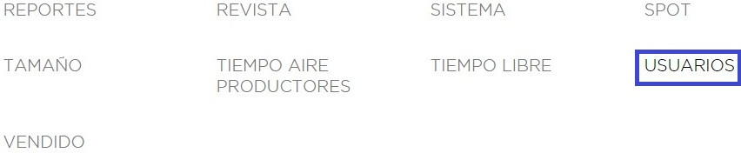

***Imagen 8***

Pantalla del catálogo USUARIOS**,** muestra el listado de usuarios**. *(Imagen 8.1)***

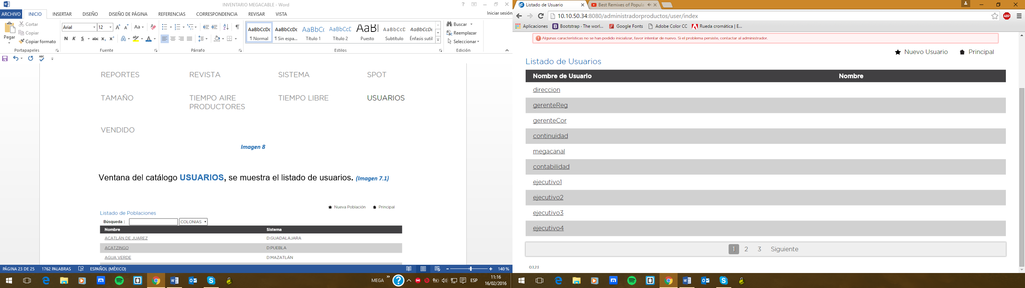

***Imagen 8.1***

### CREAR NUEVO USUARIO

Dar clic en Nuevo Usuarioen la parte superior derecha de la pantalla.



Después se mostrará la siguiente pantalla en donde deberá llenar los datos requeridos por el formulario y posteriormente dar clic en crear. ***(Imagen 8.2)***

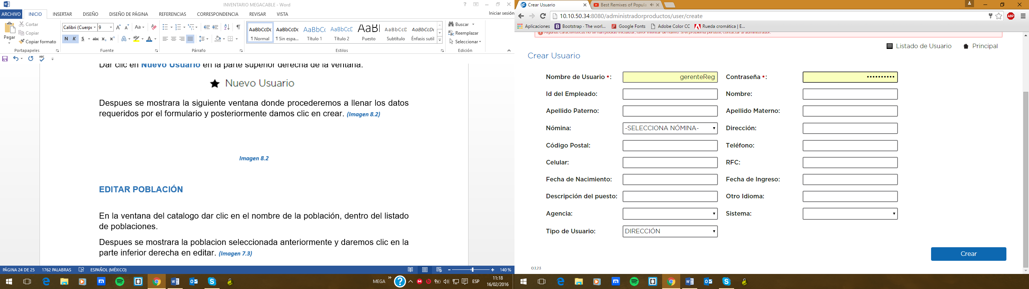

**Imagen 8.2**

### EDITAR USUARIO

En la pantalla del catalogo dar clic en el nombre del usuario a editar, dentro del listado de usuarios.

Después se mostrará el usuario seleccionado anteriormente y dar clic en la parte inferior derecha en editar. ***(Imagen 8.3)***

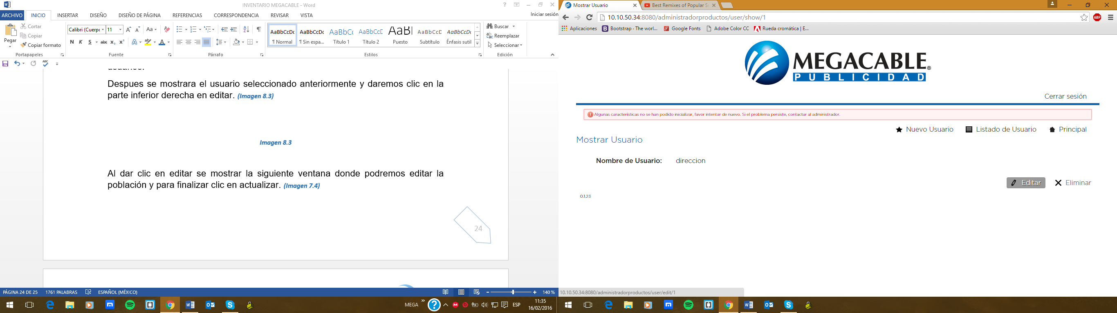

***Imagen 8.3***

Al dar clic en editar se mostrará la siguiente pantalla en donde se podrá editar el usuario y para finalizar clic en actualizar. ***(Imagen 8.4)***

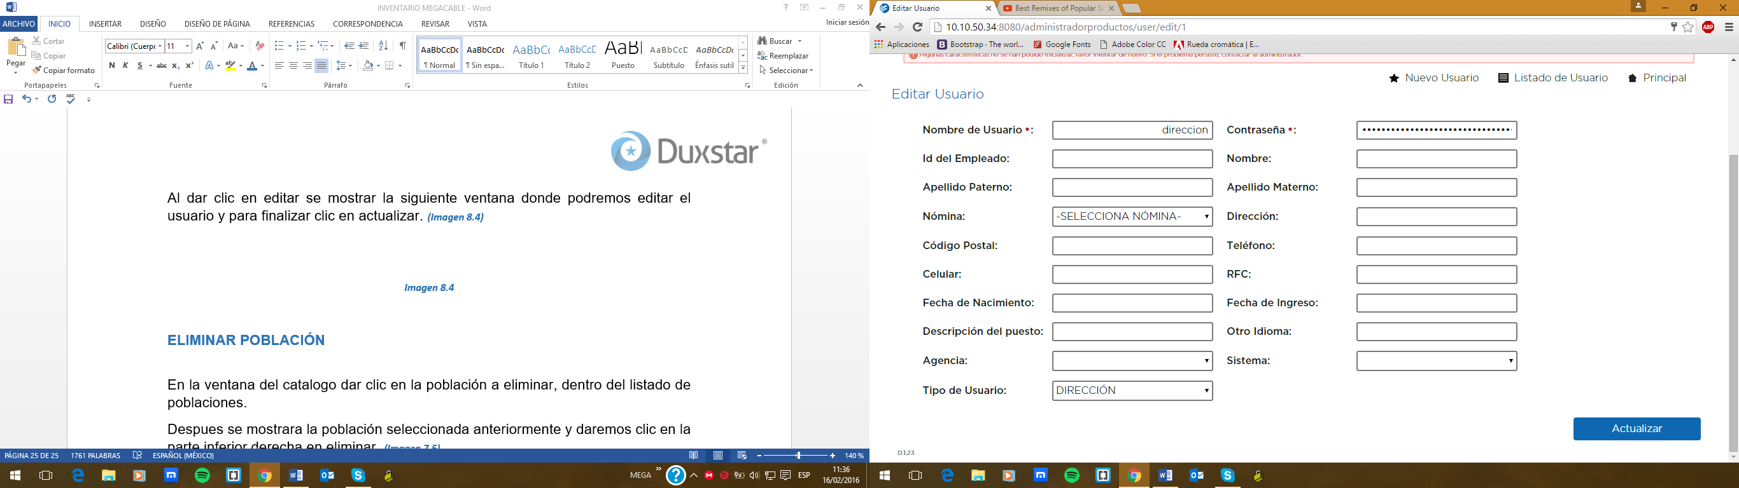

***Imagen 8.4***

### ELIMINAR USUARIO

En la pantalla del catalogo dar clic en el usuario a eliminar, dentro del listado de usuarios.

Después se mostrará el usuario seleccionado anteriormente y dar clic en la parte inferior derecha en eliminar. ***(Imagen 8.5)***

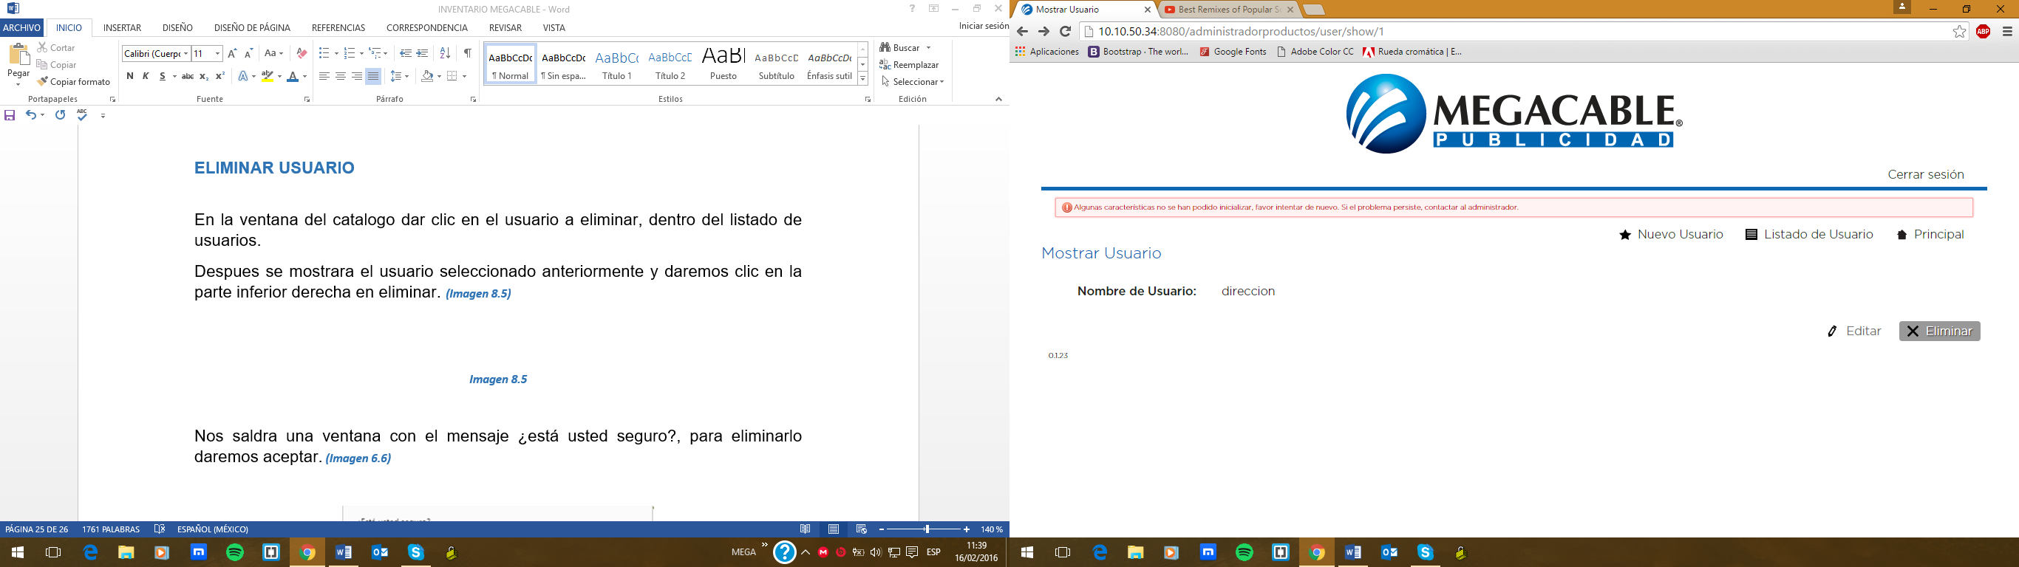

***Imagen 8.5***

Saldra una pantalla con el mensaje ¿Está usted seguro?, para eliminarlo dar aceptar. ***(Imagen 8.6)***



***Imagen 8.6***

## CLIENTES NUEVOS

Este catálogo contiene los clientes nuevos, en él se puede crear un nuevo cliente.

A continuación se muestra la pantalla del menú inicio en donde se puede encontrar el catalogo. ***(Imagen 9)***

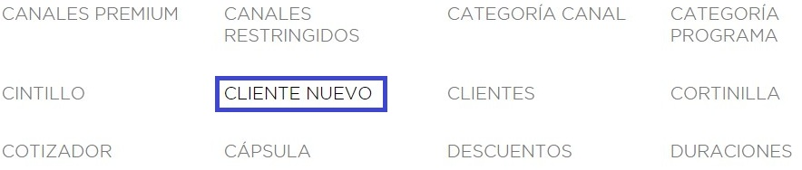

***Imagen 9***

Pantalla del catálogo CLIENTE NUEVO**,** muestra el listado de clientes nuevos**. *(Imagen 9.1)***

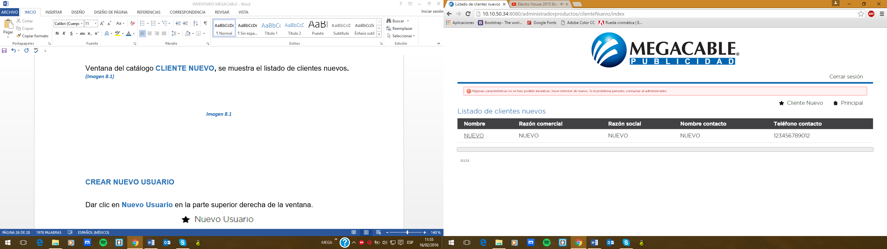

***Imagen 9.1***

### CREAR CLIENTE NUEVO

Dar clic en Cliente Nuevoen la parte superior derecha de la pantalla.

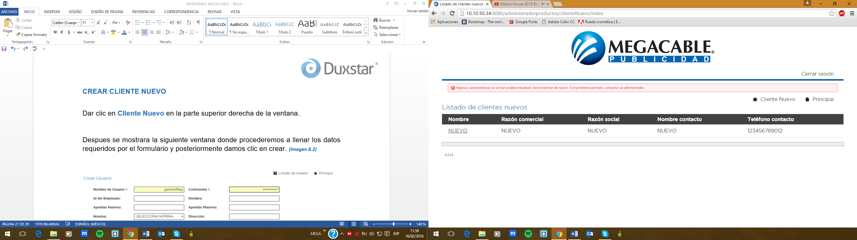

Después se mostrará la siguiente pantalla en donde deberá llenar los datos requeridos por el formulario y posteriormente dar clic en crear. ***(Imagen 9.2)***

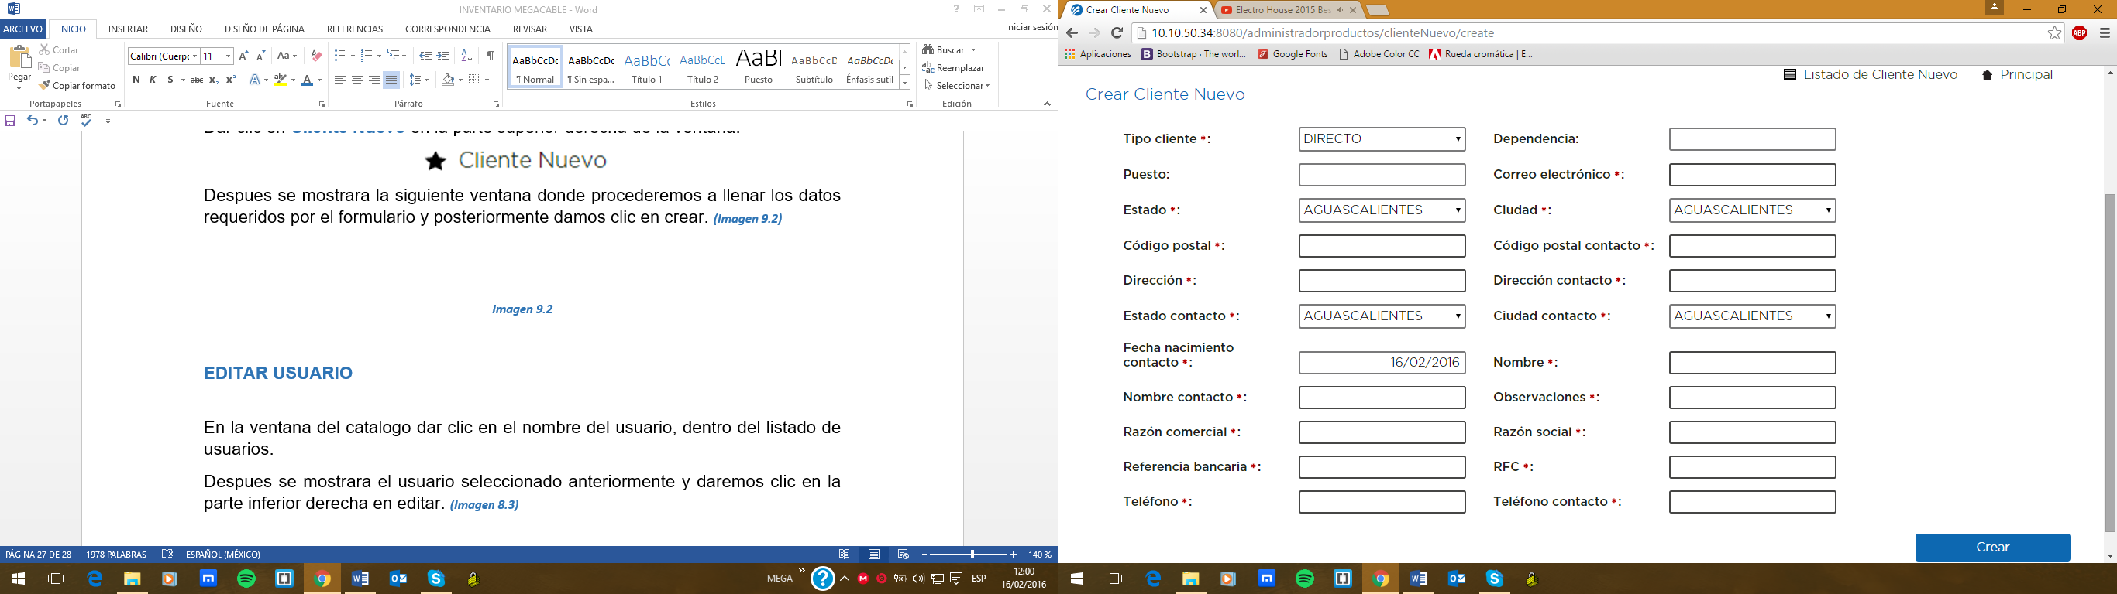

**Imagen 9.2**

## CLIENTES

Este catálogo contiene los clientes, en él se puede editar y eliminar.

A continuación se muestra la pantalla del menú inicio en donde se puede encontrar el catalogo. ***(Imagen 10)***

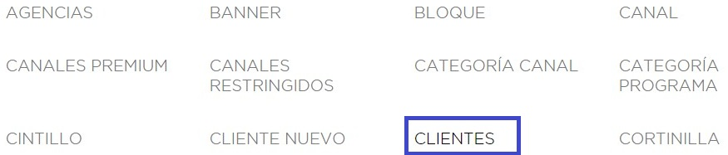

***Imagen 10***

Pantalla del catálogo CLIENTES**,** muestra el listado de clientes**. *(Imagen 10.1)***

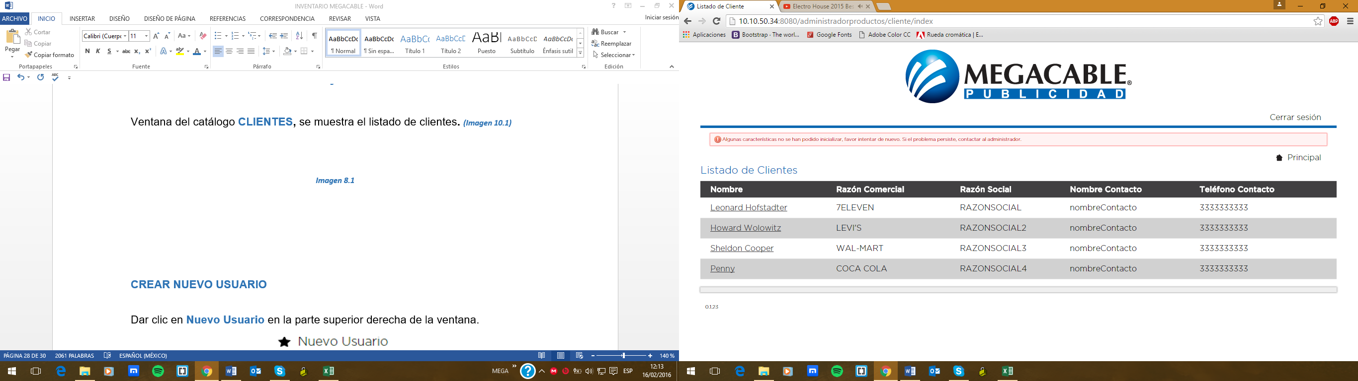

***Imagen 10.1***

### EDITAR CLIENTE

En la pantalla del catalogo dar clic en el nombre del cliente a editar, dentro del listado de clientes.

Después se mostrará el cliente seleccionado anteriormente y dar clic en la parte inferior derecha en editar. ***(Imagen 10.2)***

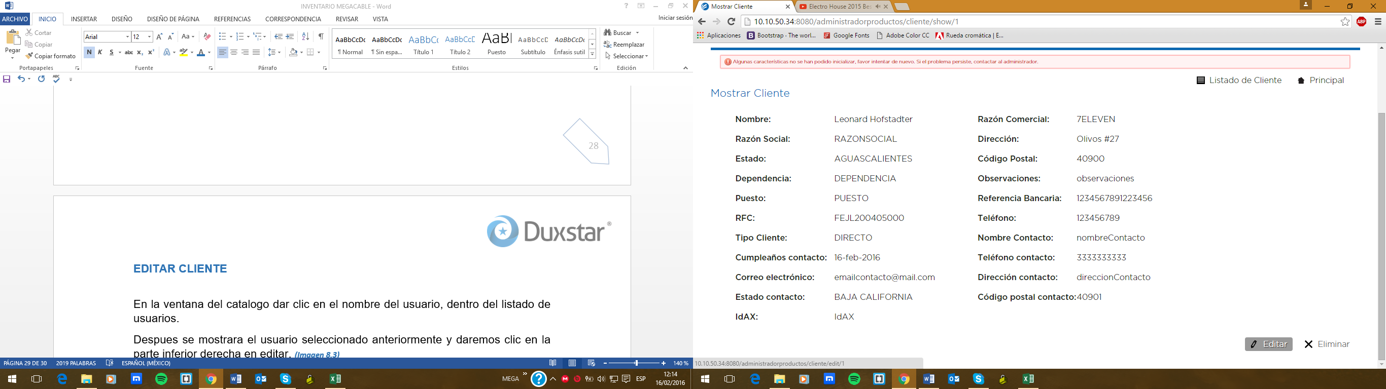

***Imagen 10.2***

Al dar clic en editar se mostrará la siguiente pantalla en donde se podrá editar el cliente y para finalizar clic en actualizar. ***(Imagen 10.3)***

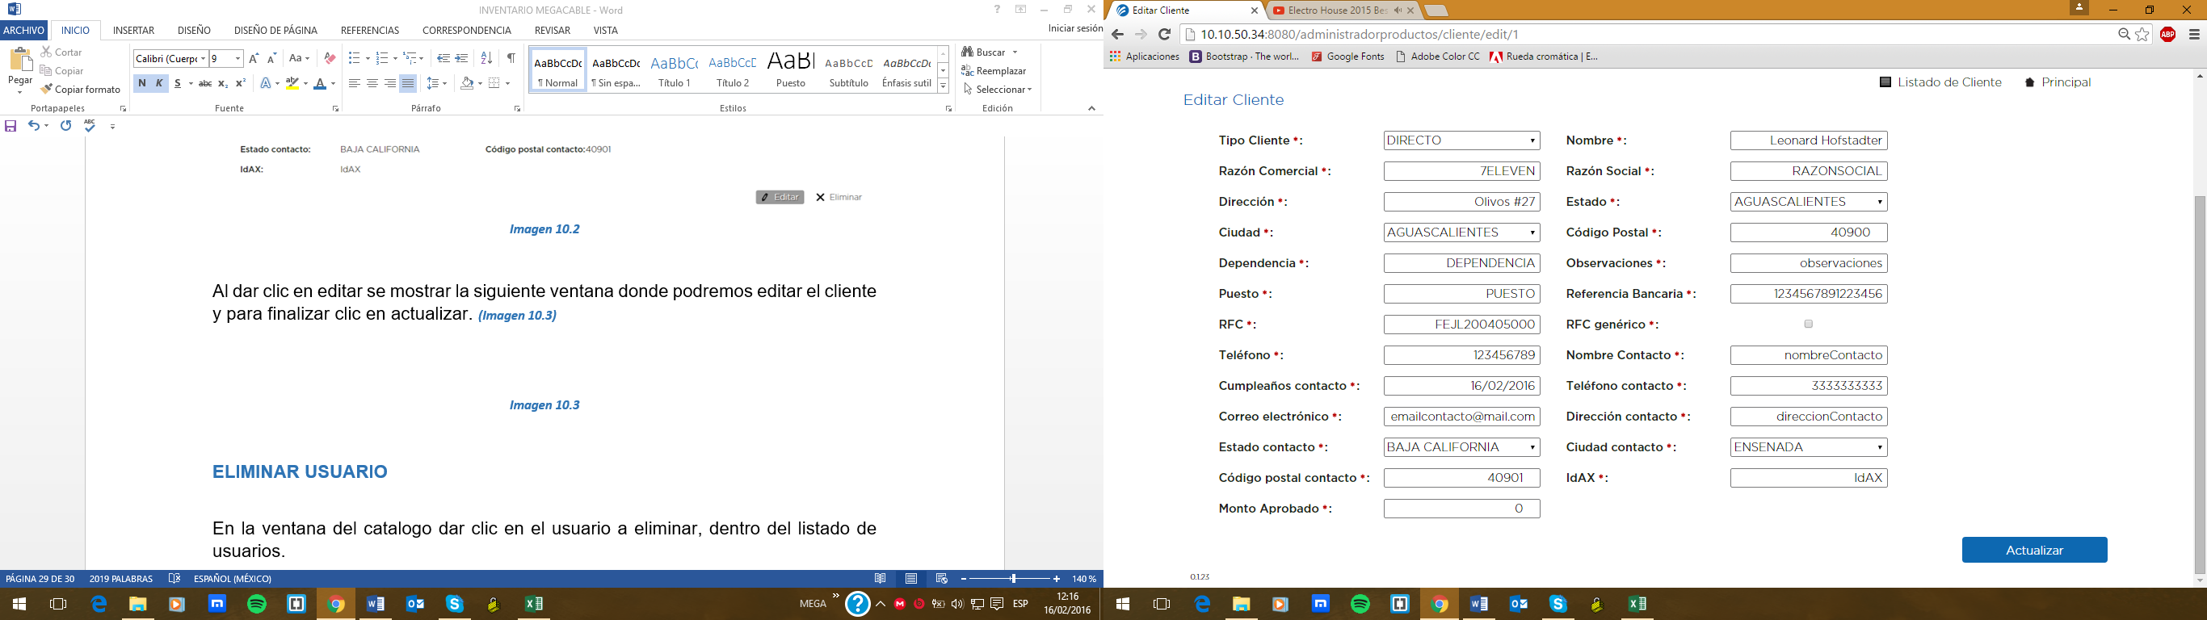

***Imagen 10.3***

### ELIMINAR CLIENTE

En la pantalla del catalogo dar clic en el cliente a eliminar, dentro del listado de clientes.

Después se mostrará el cliente seleccionado anteriormente y dar clic en la parte inferior derecha en eliminar. ***(Imagen 10.4)***

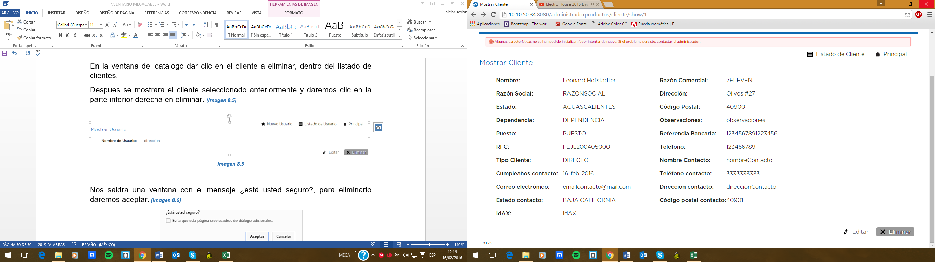

***Imagen 10.4***

Saldra una pantalla con el mensaje ¿Está usted seguro?, para eliminarlo dar aceptar. ***(Imagen 1.5)***



***Imagen 10.5***

## DURACIONES

Este catálogo contiene las duraciones, en él se puede crear una nueva duración, editar y eliminar.

A continuación se muestra la pantalla del menú inicio en donde se puede encontrar el catalogo. ***(Imagen 11)***

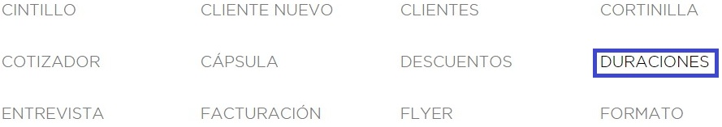

***Imagen 11***

Pantalla del catálogo DURACIONES**,** muestra el listado de duraciones**. *(Imagen 11.1)***

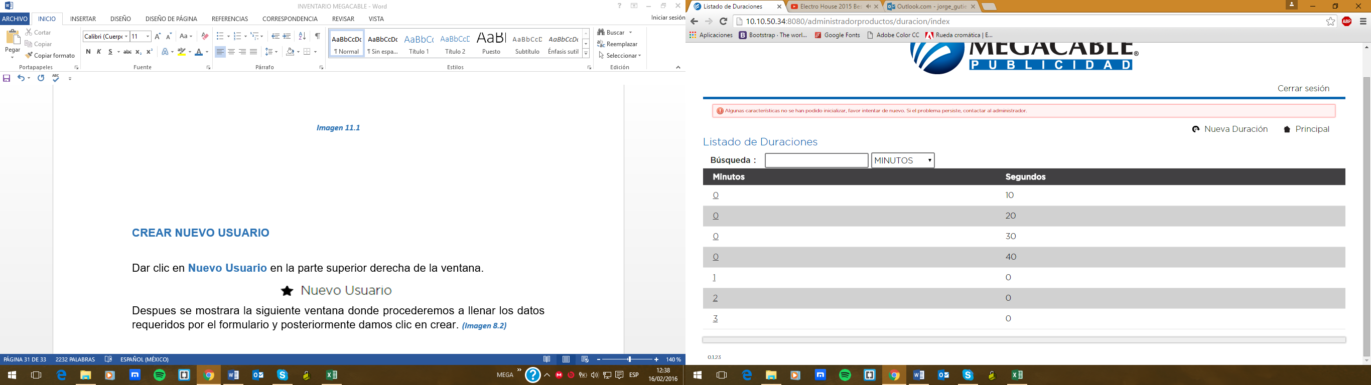

***Imagen 11.1***

### CREAR NUEVA DURACIÓN

Dar clic en Nueva Duraciónen la parte superior derecha de la pantalla.



Después se mostrará la siguiente pantalla en donde deberá llenar los datos requeridos por el formulario y posteriormente dar clic en crear. ***(Imagen 11.2)***

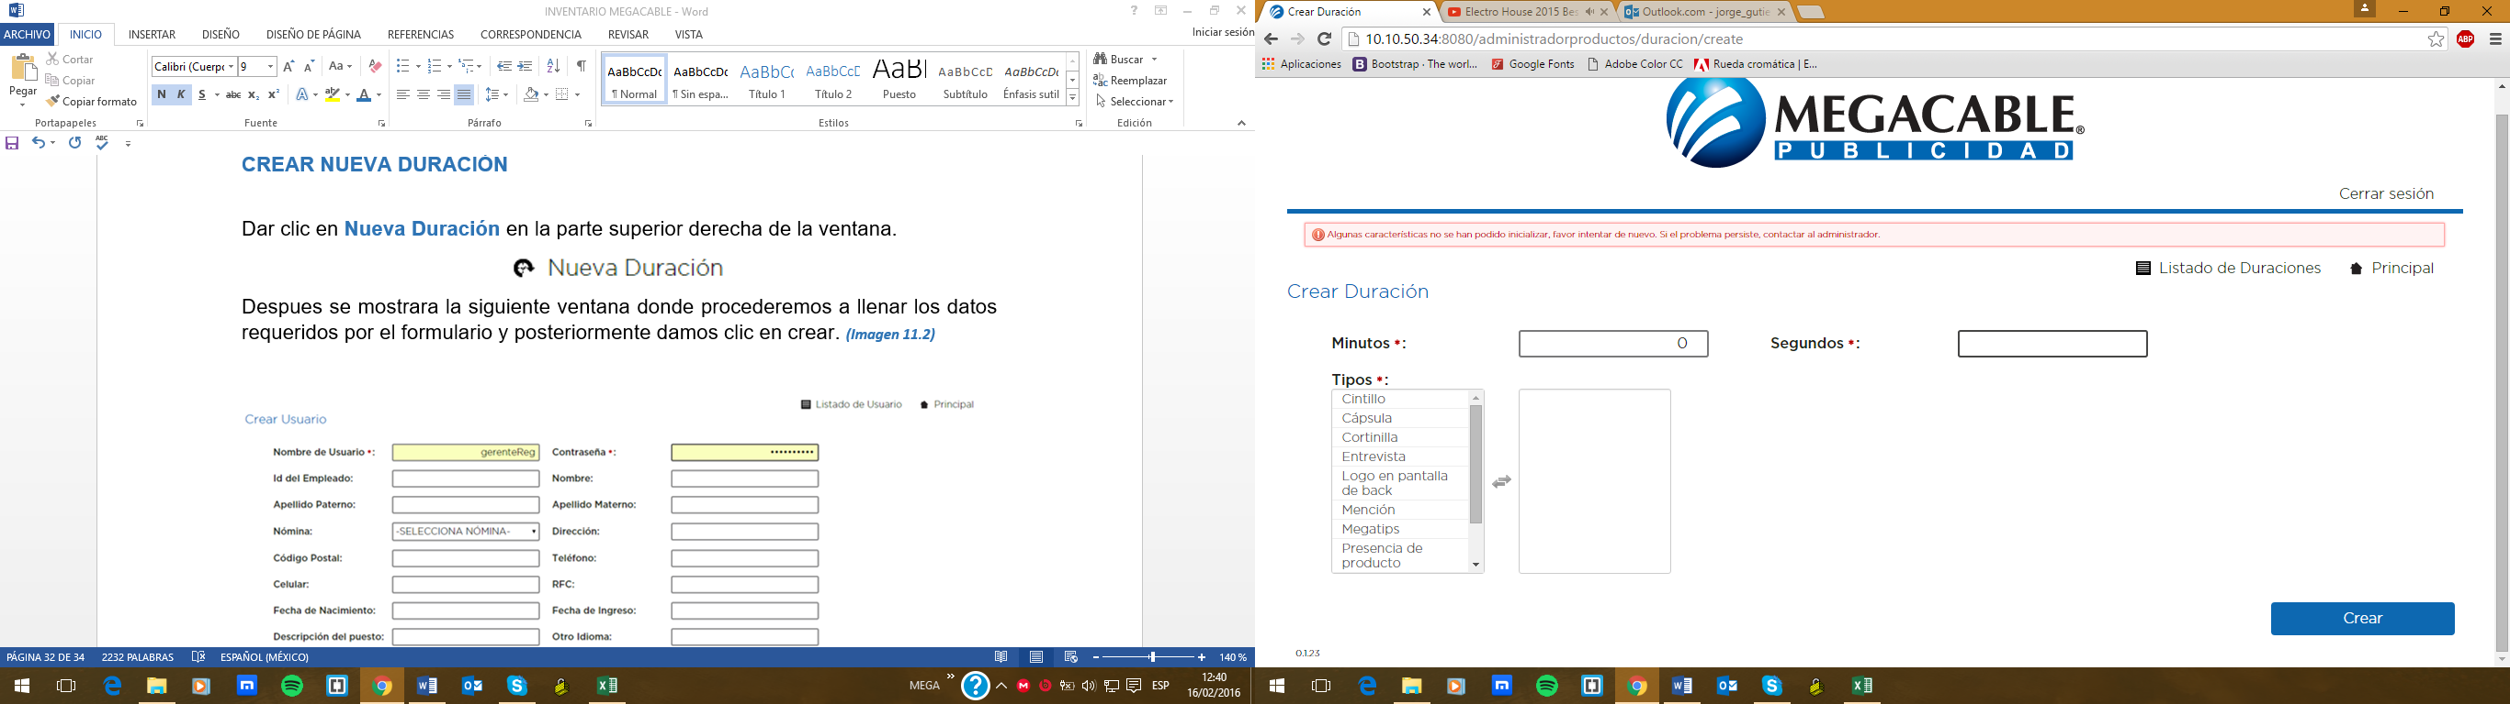

**Imagen 11.2**

### EDITAR DURACIÓN

En la pantalla del catalogo dar clic en el minuto de la duración a editar, dentro del listado de duraciones.

Después se mostrará la duración seleccionada anteriormente y dar clic en la parte inferior derecha en editar. ***(Imagen 11.3)***

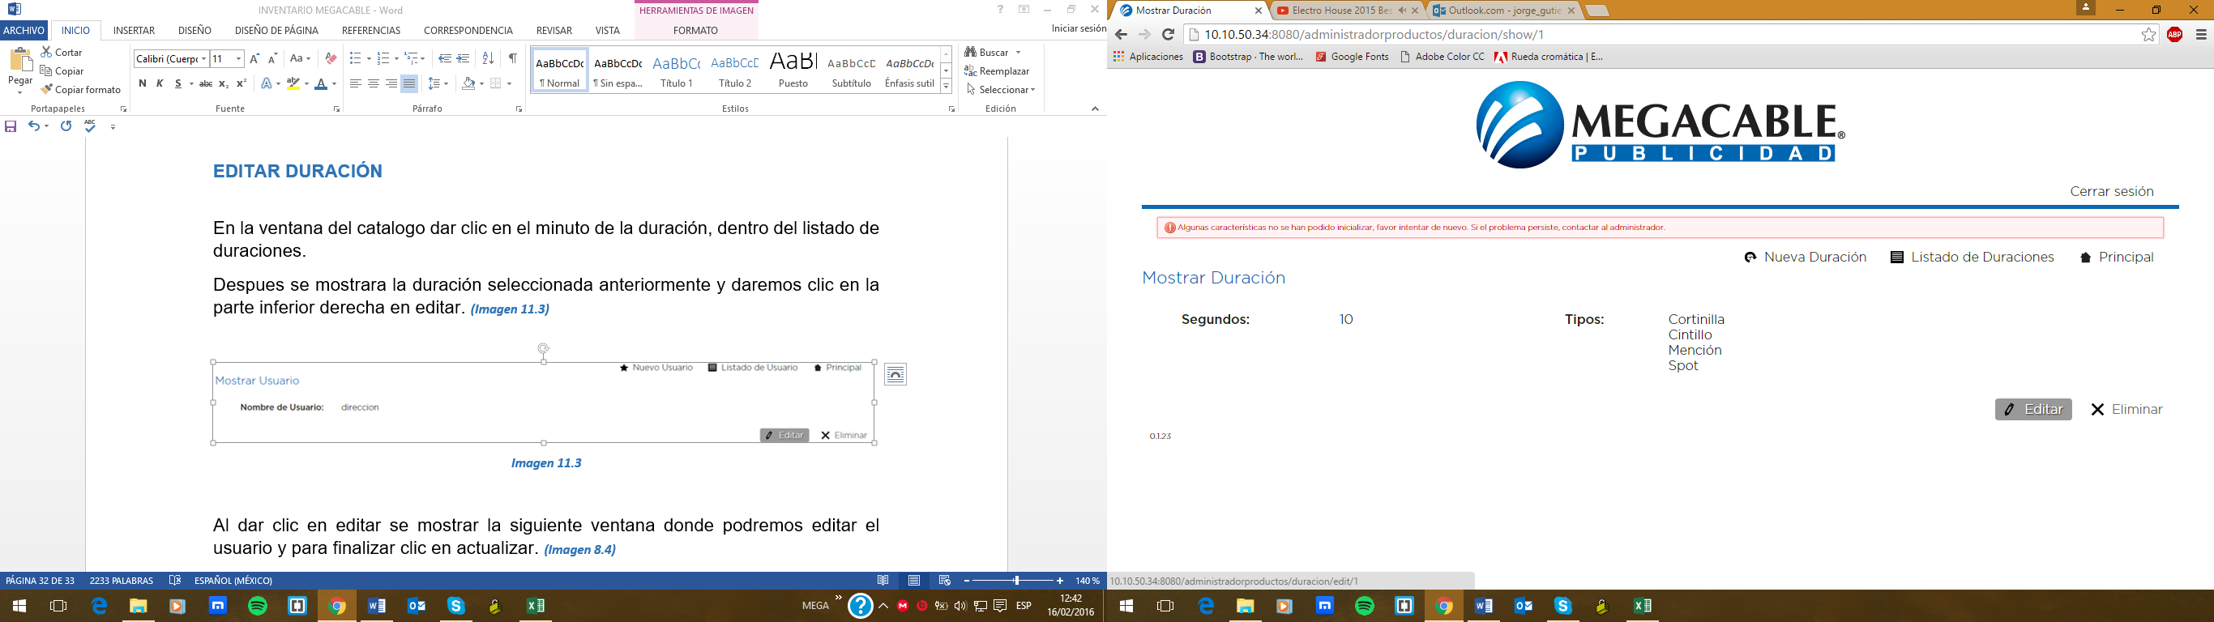

***Imagen 11.3***

Al dar clic en editar se mostrará la siguiente pantalla en donde se podrá editar la duración y para finalizar clic en actualizar. ***(Imagen 11.4)***

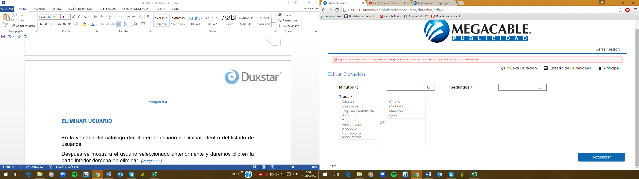

***Imagen 11.4***

### ELIMINAR DURACIÓN

En la pantalla del catalogo dar clic en la duración a eliminar, dentro del listado de duraciones.

Después se mostrará la duración seleccionada anteriormente y dar clic en la parte inferior derecha en eliminar. ***(Imagen 11.5)***

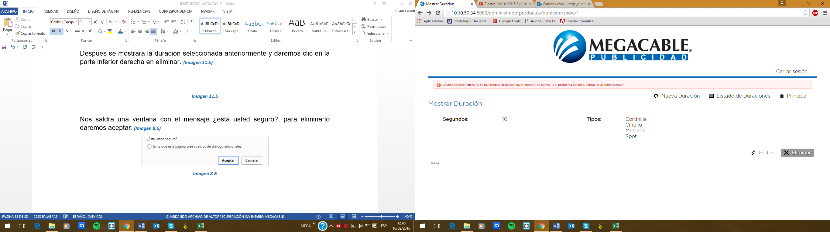

***Imagen 11.5***

Saldra una pantalla con el mensaje ¿Está usted seguro?, para eliminarlo dar aceptar. ***(Imagen 11.6)***



***Imagen 11.6***

## GIRO COMERCIAL

Este catálogo contiene los giros comerciales, en él se puede crear un nuevo giro comercial, editar y eliminar.

A continuación se muestra la pantalla del menú inicio en donde se puede encontrar el catalogo. ***(Imagen 12)***

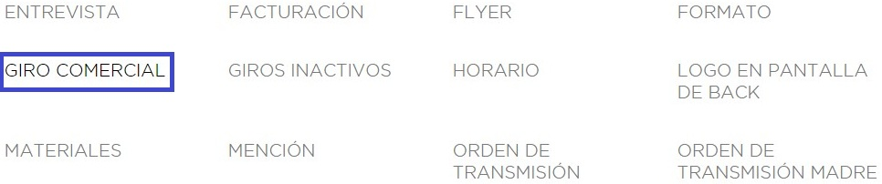

***Imagen 12***

Pantalla del catálogo GIRO COMERCIAL**,** muestra el listado de giros comerciales**. *(Imagen 12.1)***

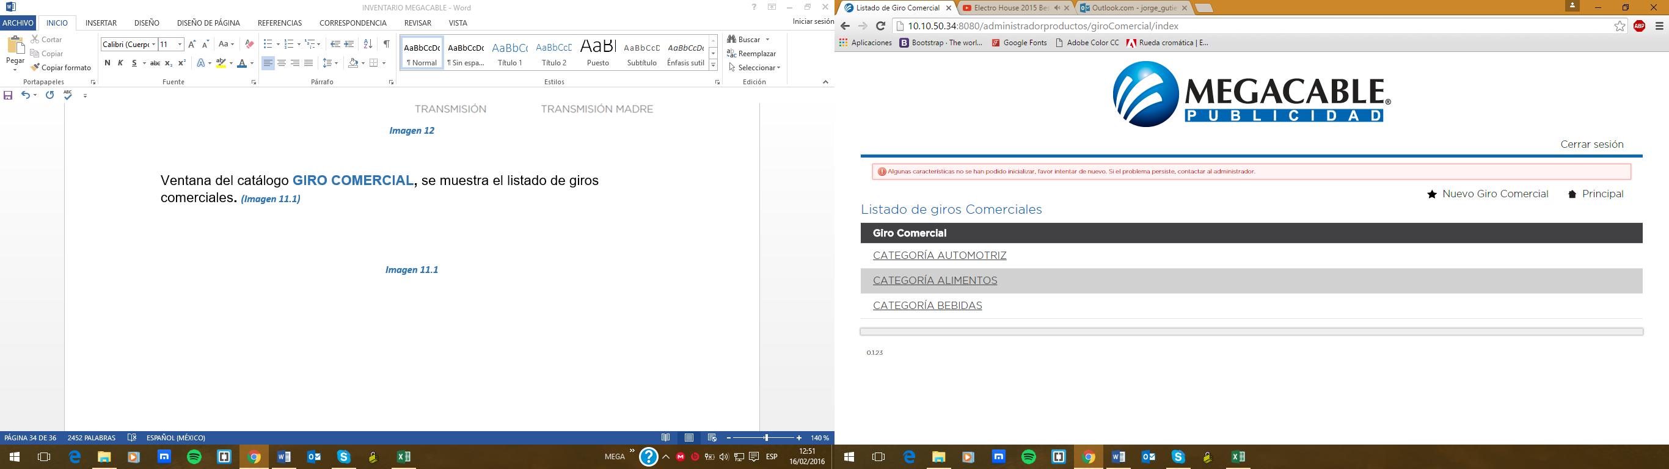

***Imagen 12.1***

### CREAR NUEVO GIRO COMERCIAL

Dar clic en Nuevo Giro Comercialen la parte superior derecha de la pantalla.



Después se mostrará la siguiente pantalla en donde deberá llenar los datos requeridos por el formulario y posteriormente dar clic en crear. ***(Imagen 12.2)***

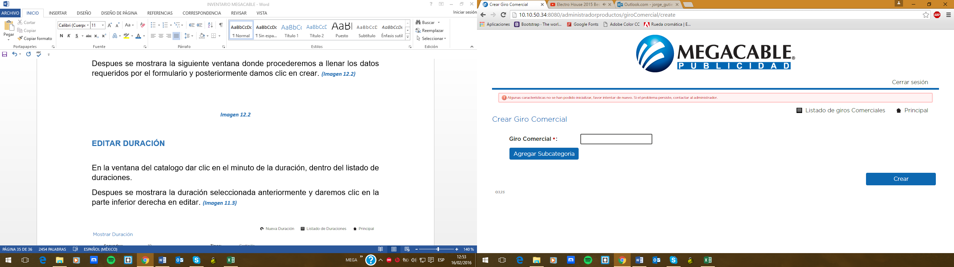

**Imagen 12.2**

### EDITAR GIRO COMERCIAL

En la pantalla del catalogo dar clic en el giro comercial a editar, dentro del listado de giros comerciales.

Después se mostrará el giro comercial seleccionado anteriormente y dar clic en la parte inferior derecha en editar. ***(Imagen 12.3)***

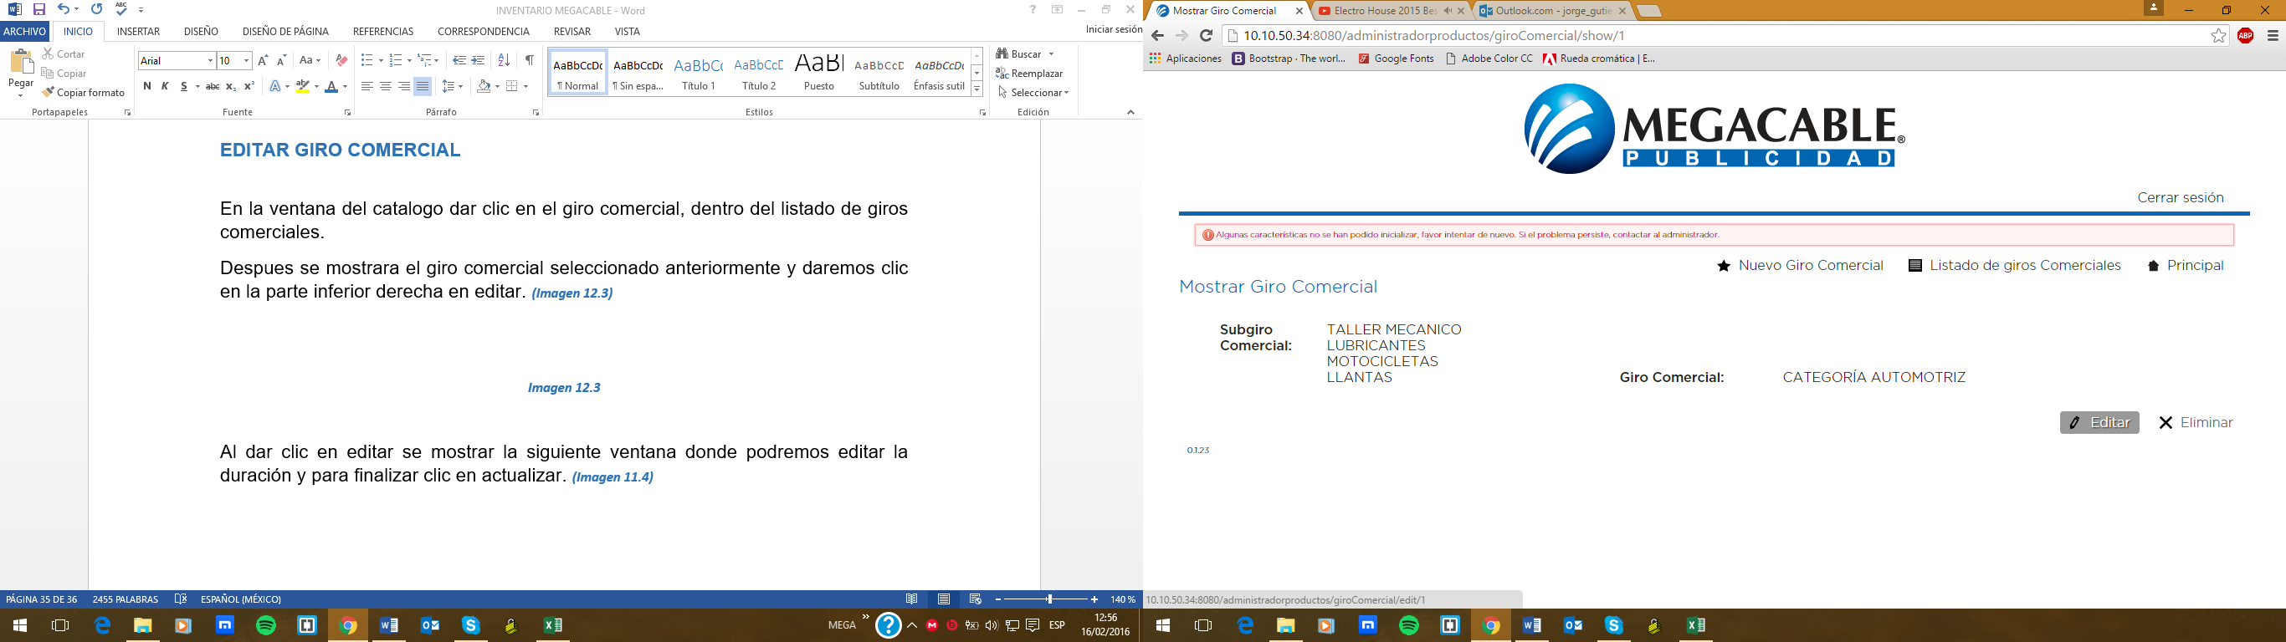

***Imagen 12.3***

Al dar clic en editar se mostrará la siguiente pantalla en donde se podrá editar el giro comercial y para finalizar clic en actualizar. ***(Imagen 12.4)***

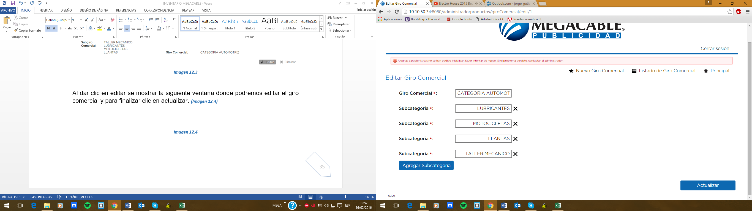

***Imagen 12.4***

### ELIMINAR GIRO COMERCIAL

En la pantalla del catalogo dar clic en el giro comercial a eliminar, dentro del listado de giros comerciales.

Después se mostrará el giro comercial seleccionado anteriormente y dar clic en la parte inferior derecha en eliminar. ***(Imagen 12.5)***

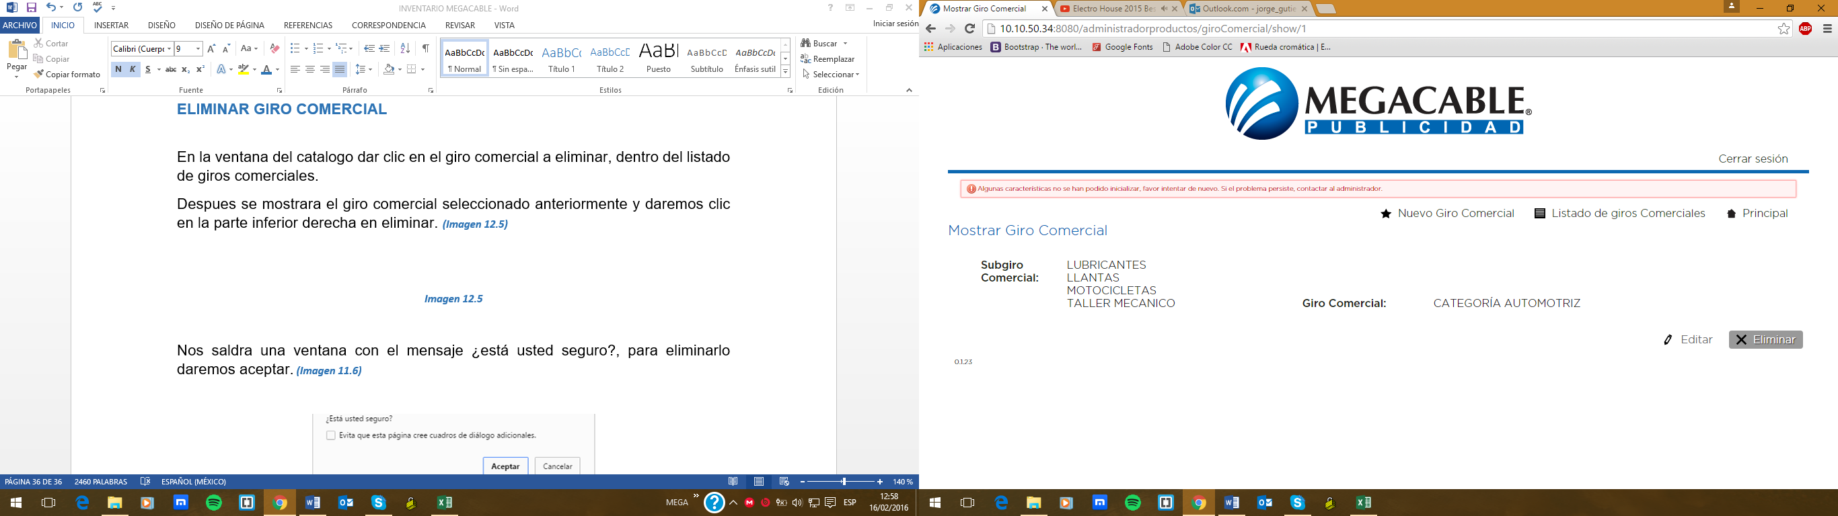

***Imagen 12.5***

Saldra una pantalla con el mensaje ¿Está usted seguro?, para eliminarlo dar aceptar. ***(Imagen 12.6)***



***Imagen 12.6***

## TAMAÑO

Este catálogo contiene los tamaños, en él se puede crear un nuevo tamaño, editar y eliminar.

A continuación se muestra la pantalla del menú inicio en donde se puede encontrar el catalogo. ***(Imagen 13)***

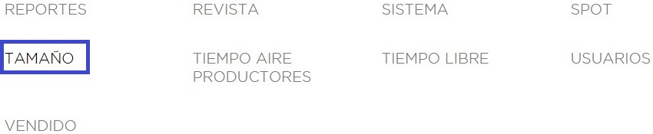

***Imagen 13***

Pantalla del catálogo TAMAÑO**,** muestra el listado de tamaños**. *(Imagen 13.1)***

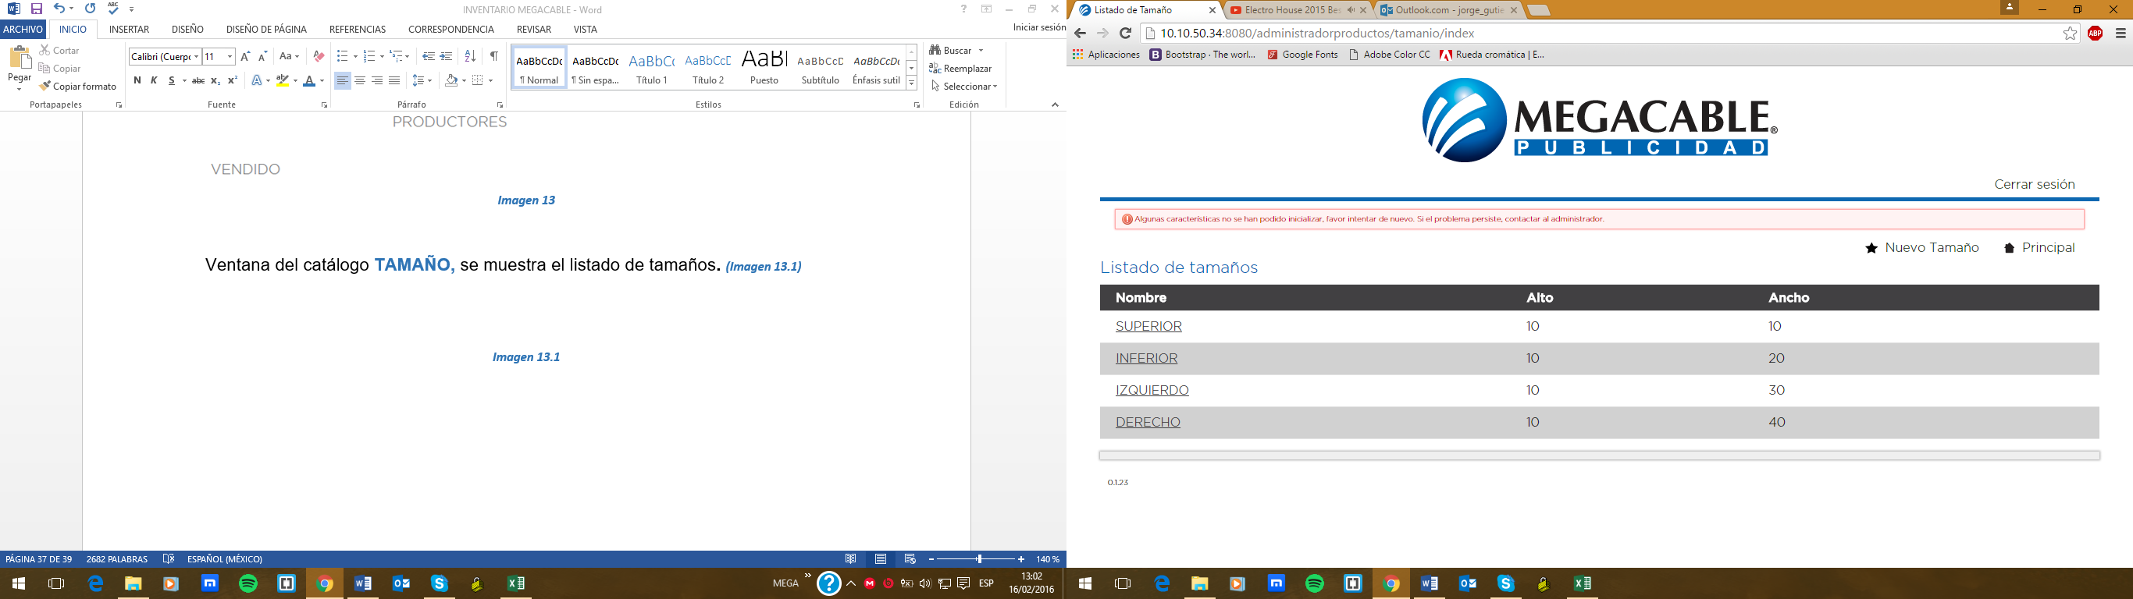

***Imagen 13.1***

### CREAR NUEVO TAMAÑO

Dar clic en Nuevo Tamañoen la parte superior derecha de la pantalla.



Después se mostrará la siguiente pantalla en donde deberá llenar los datos requeridos por el formulario y posteriormente dar clic en crear. ***(Imagen 13.2)***

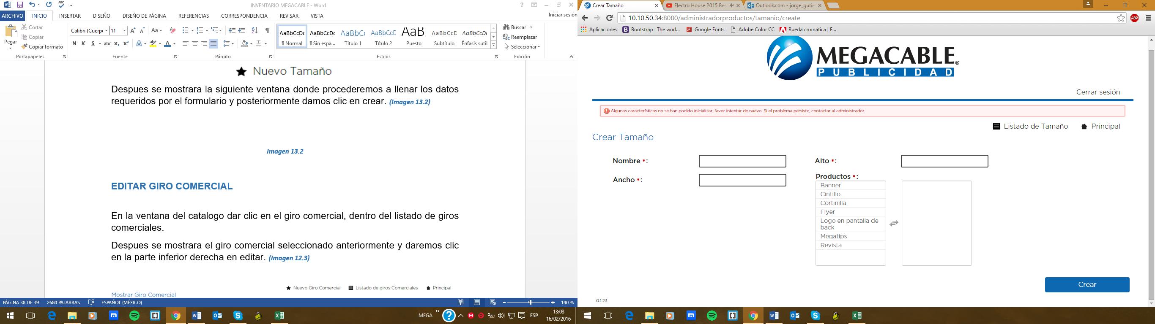

**Imagen 13.2**

### EDITAR TAMAÑO

En la pantalla del catalogo dar clic en el nombre del tamaño a editar, dentro del listado de tamaños.

Después se mostrará el tamaño seleccionado anteriormente y dar clic en la parte inferior derecha en editar. ***(Imagen 13.3)***

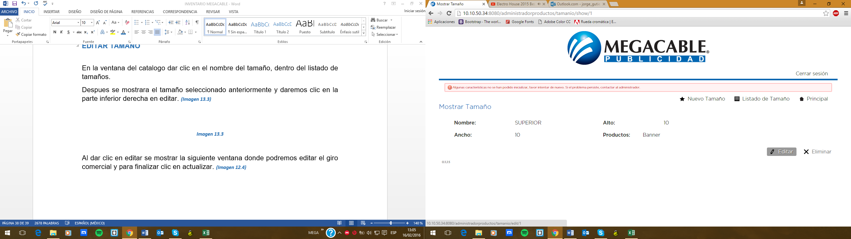

***Imagen 13.3***

Al dar clic en editar se mostrar la siguiente pantalla en donde se podrá editar el tamaño y para finalizar clic en actualizar. ***(Imagen 13.4)***

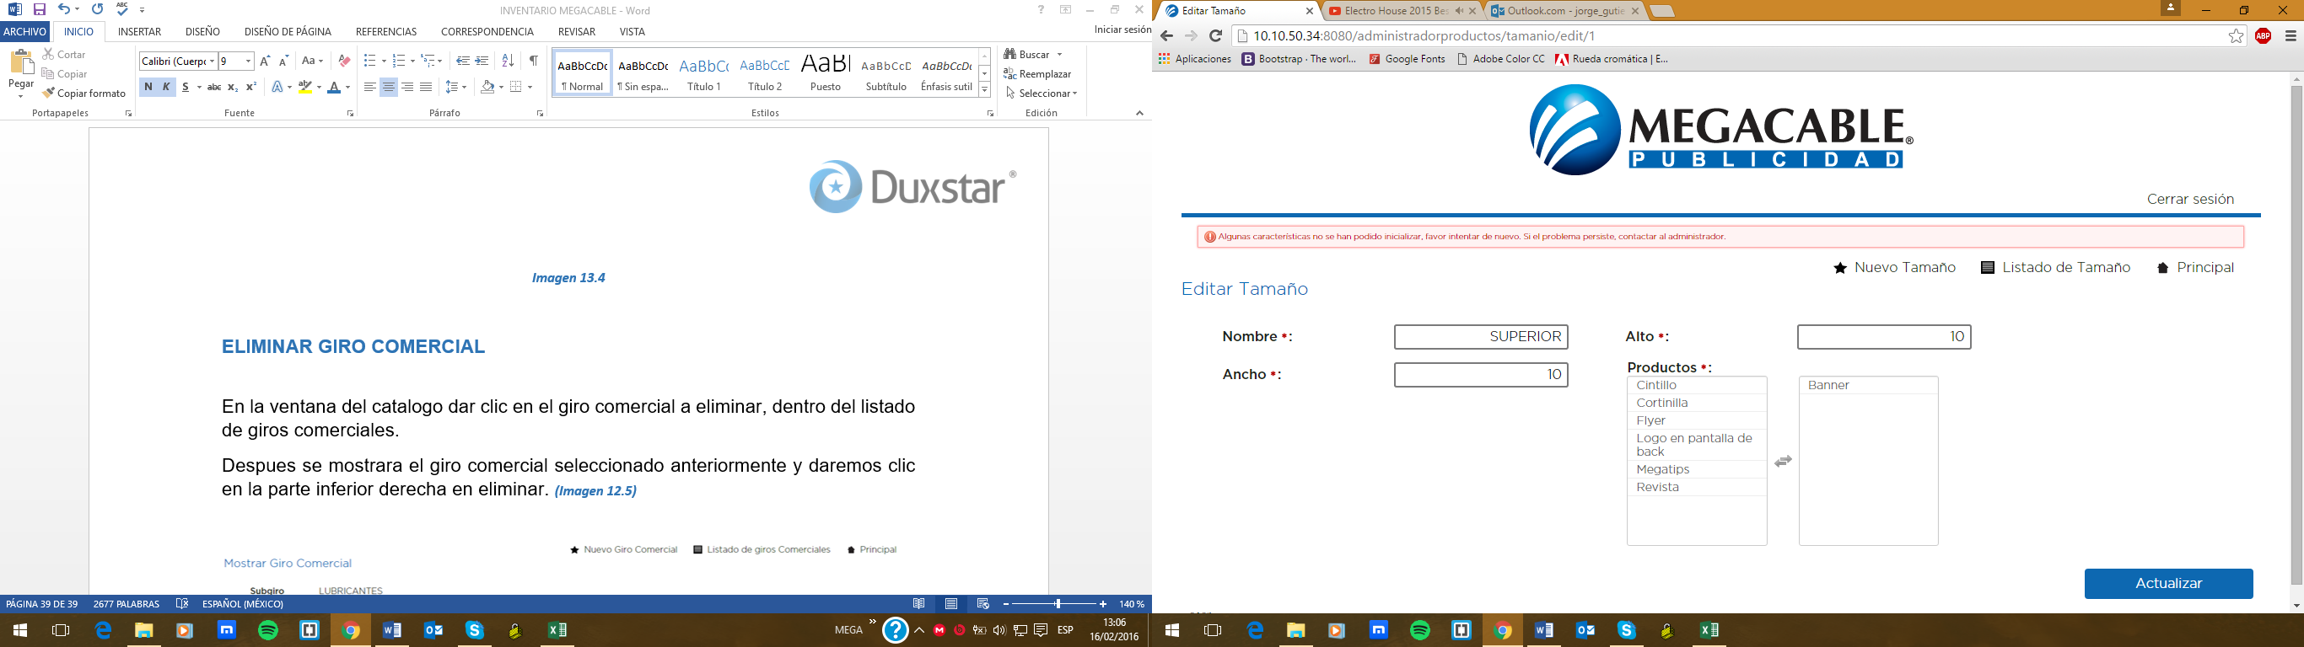

***Imagen 13.4***

### ELIMINAR TAMAÑO

En la pantalla del catalogo dar clic en el nombre del tamaño a eliminar, dentro del listado de tamaños.

Después se mostrará el tamaño seleccionado anteriormente y dar clic en la parte inferior derecha en eliminar. ***(Imagen 13.5)***

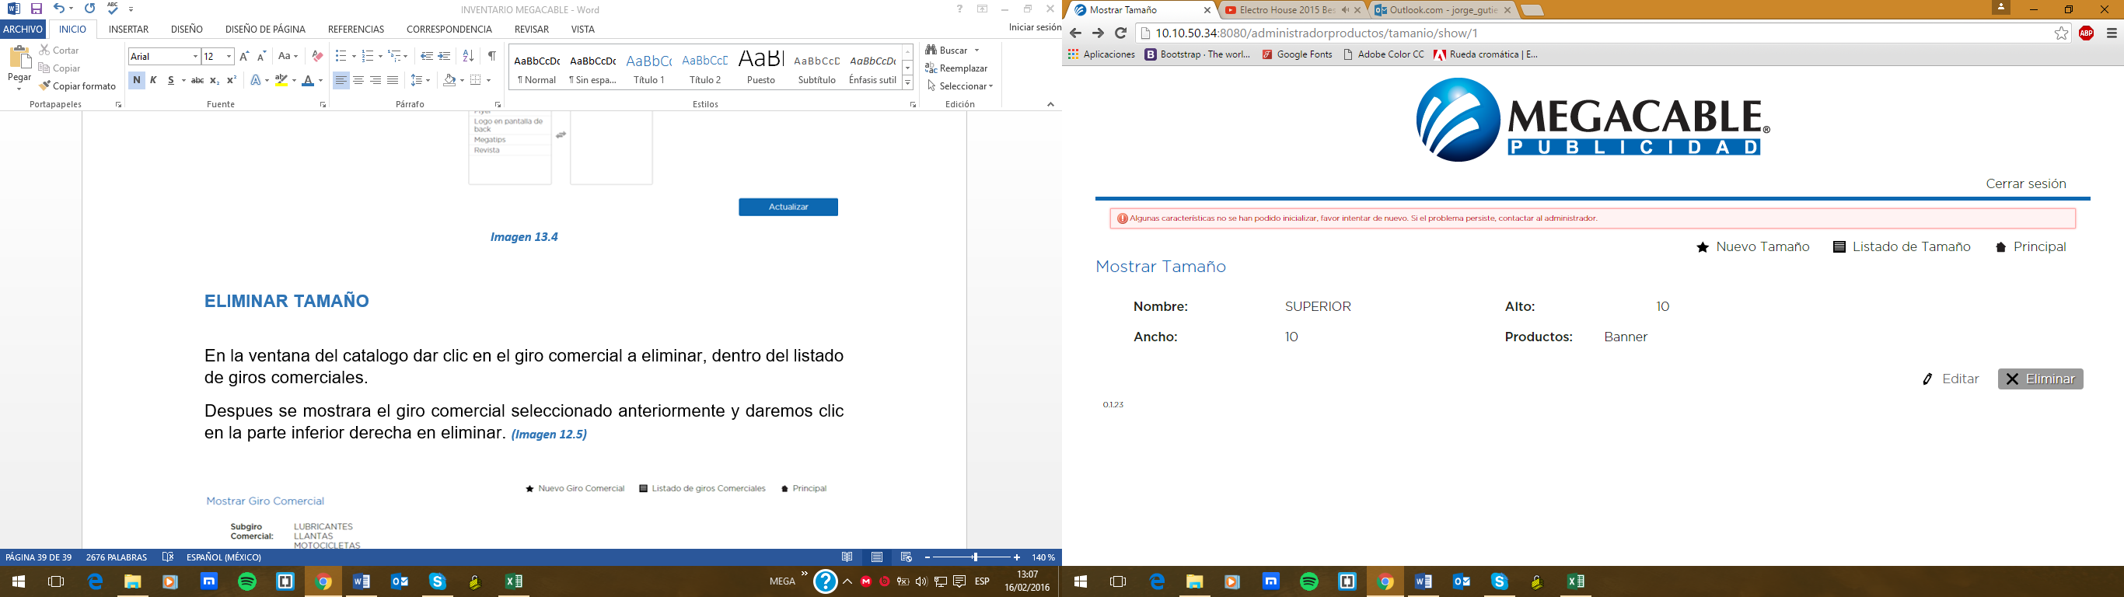

***Imagen 13.5***

Saldra una pantalla con el mensaje ¿Está usted seguro?, para eliminarlo dar aceptar. ***(Imagen 13.6)***



***Imagen 13.6***

## PUBLICACIÓN DE REVISTA

Este catálogo contiene las publicaciones de revistas, en él se puede crear una nueva publicación de revista, editar y eliminar.

A continuación se muestra la pantalla del menú inicio en donde se puede encontrar el catalogo. ***(Imagen 14)***

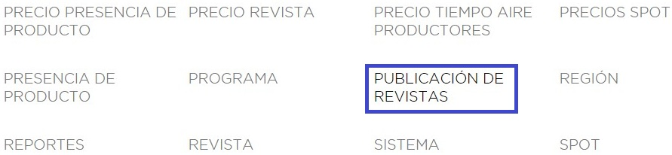

***Imagen 14***

Pantalla del catálogo PUBLICACIÓN DE REVISTA**,** muestra el listado de fecha de publicación de revista**. *(Imagen 14.1)***

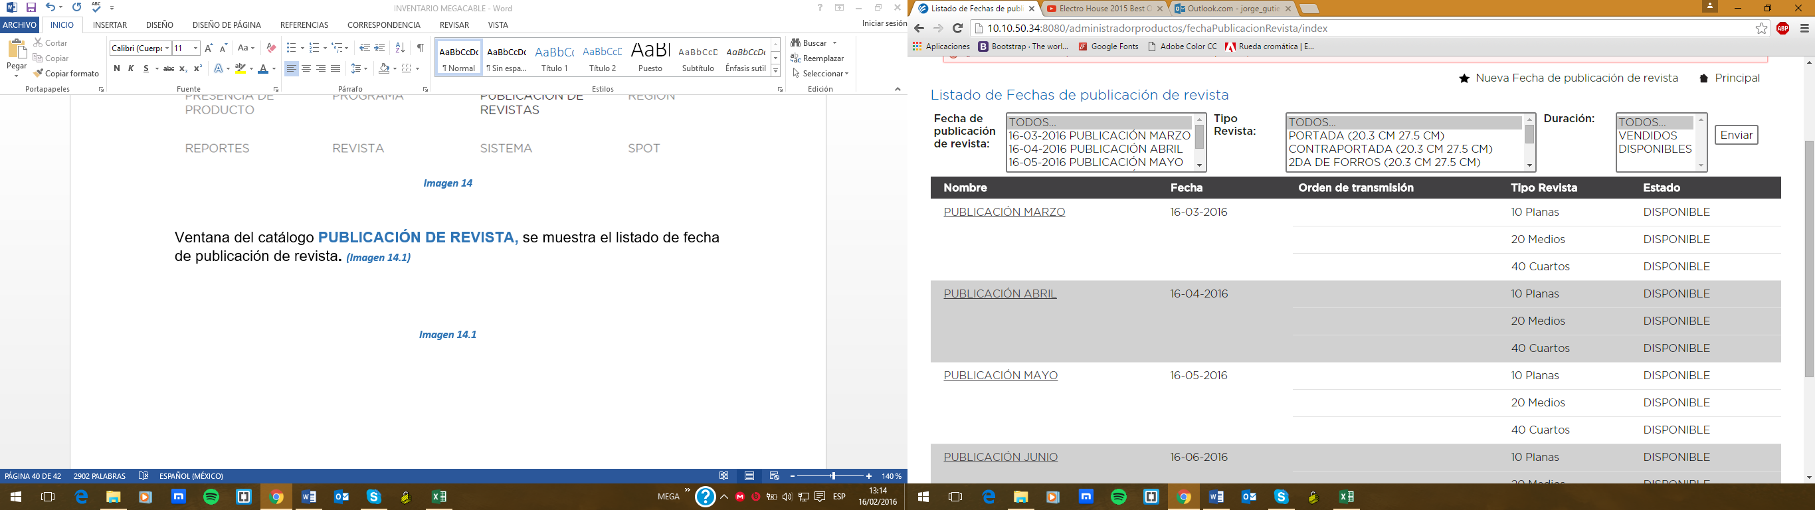

***Imagen 14.1***

### CREAR NUEVA FECHA DE PUBLICACIÓN DE REVISTA

Dar clic en Nueva Fecha de Publicación de Revistaen la parte superior derecha de la pantalla.



Después se mostrará la siguiente pantalla en donde deberá llenar los datos requeridos por el formulario y posteriormente dar clic en crear. ***(Imagen 14.2)***

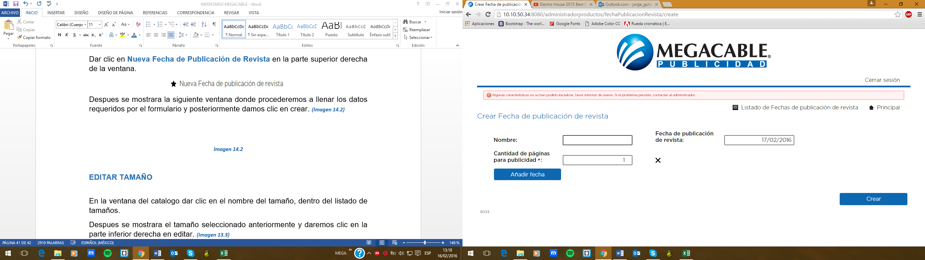

**Imagen 14.2**

## PORTALES MEGACABLE

Este catálogo contiene los portales de Megacable, en él se puede crear un nuevo portal, editar y eliminar.

A continuación se muestra la pantalla del menú inicio en donde se puede encontrar el catalogo. ***(Imagen 15)***

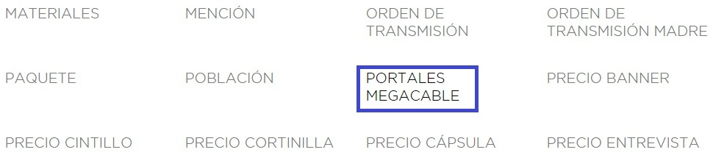

***Imagen 15***

Pantalla del catálogo PORTALES MEGACABLE**,** muestra el listado de portales Megacable**. *(Imagen 15.1)***

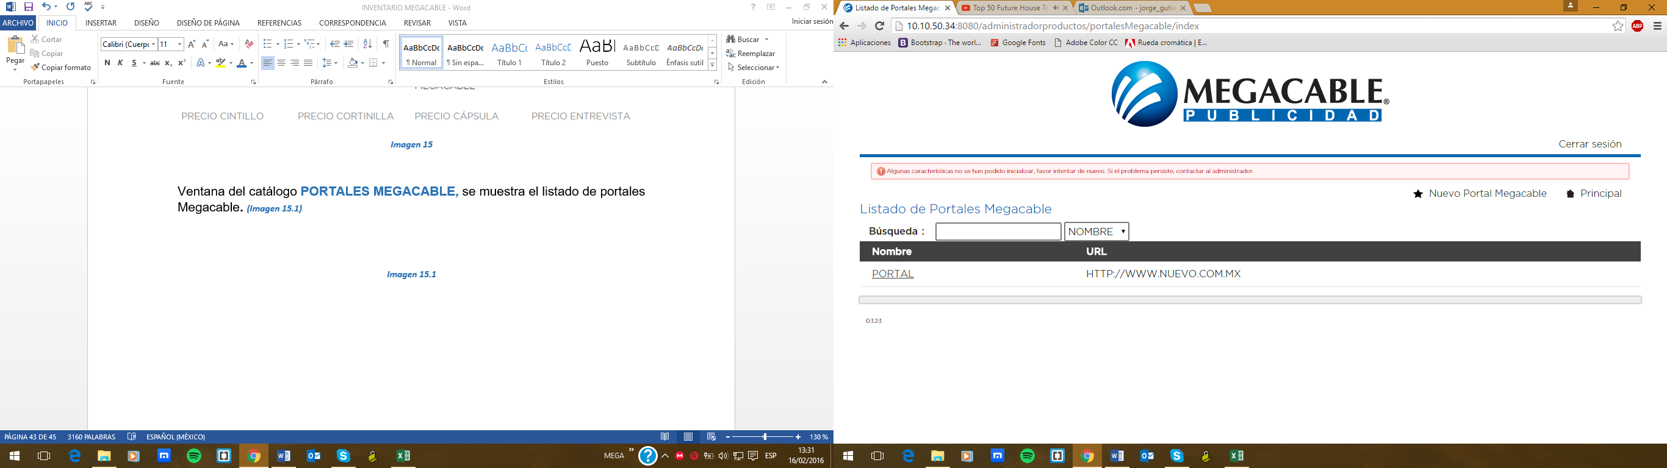

***Imagen 15.1***

### CREAR NUEVO PORTAL MEGACABLE

Dar clic en Nuevo Portal Megacableen la parte superior derecha de la pantalla.



Después se mostrará la siguiente pantalla en donde deberá llenar los datos requeridos por el formulario y posteriormente dar clic en crear. ***(Imagen 15.2)***

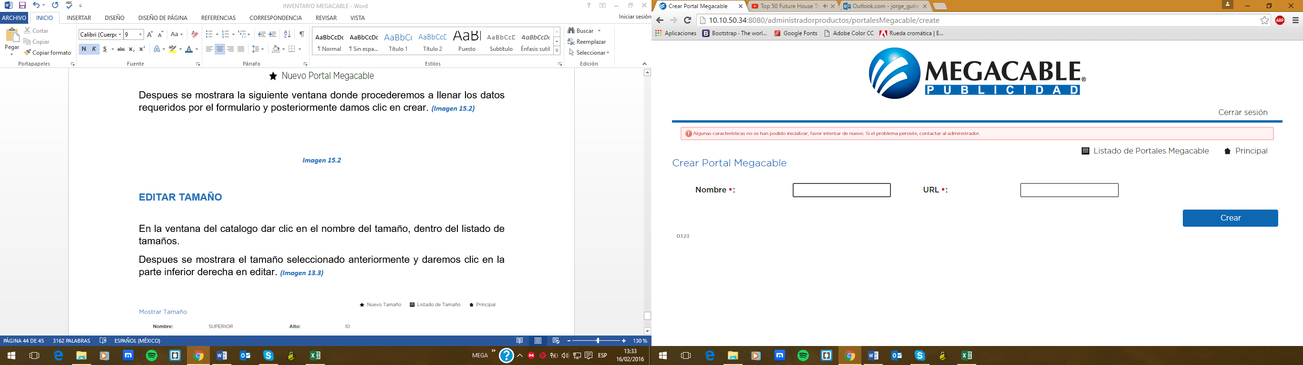

**Imagen 15.2**

### EDITAR PORTAL MEGACABLE

En la pantalla del catalogo dar clic en el nombre del portal a editar, dentro del listado de portales Megacable.

Después se mostrará el portal seleccionado anteriormente y dar clic en la parte inferior derecha en editar. ***(Imagen 15.3)***

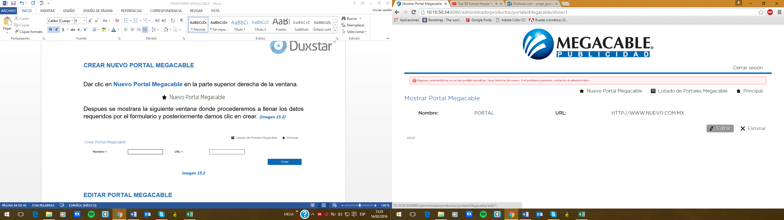

***Imagen 15.3***

Al dar clic en editar se mostrará la siguiente pantalla en donde se podrá editar el portal y para finalizar clic en actualizar. ***(Imagen 15.4)***

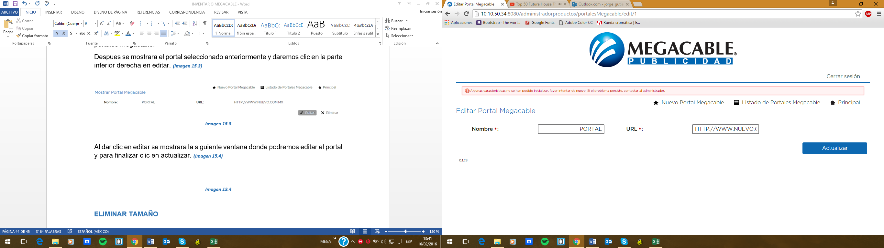

***Imagen 15.4***

### ELIMINAR PORTAL MEGACABLE

En la pantalla del catalogo dar clic en el nombre del portal a eliminar, dentro del listado de portales.

Después se mostrará el portal seleccionado anteriormente y dar clic en la parte inferior derecha en eliminar. ***(Imagen 15.5)***

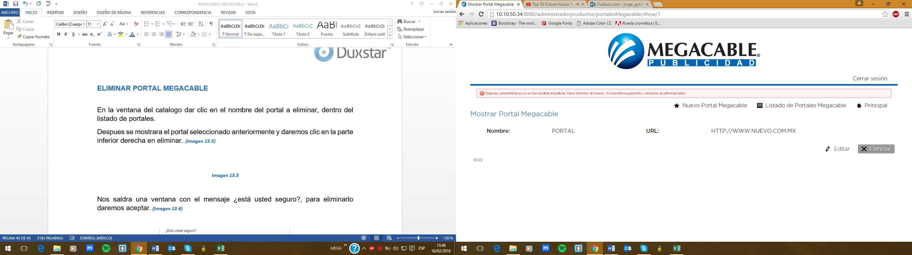

***Imagen 15.5***

Saldra una pantalla con el mensaje ¿Está usted seguro?, para eliminarlo dar aceptar. ***(Imagen 15.6)***



***Imagen 15.6***

## PRECIO BANNER

Este catálogo contiene los precios de los banner, en él se puede crear un nuevo precio banner, editar y eliminar.

A continuación se muestra la pantalla del menú inicio en donde se puede encontrar el catalogo. ***(Imagen 16)***

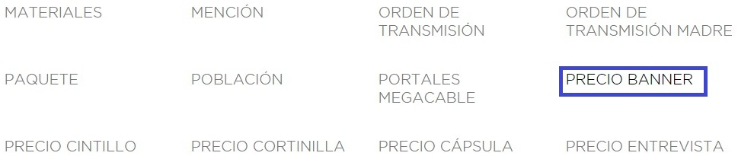

***Imagen 16***

Pantalla del catálogo PRECIO BANNER**,** muestra el listado de precio banner**. *(Imagen 16.1)***

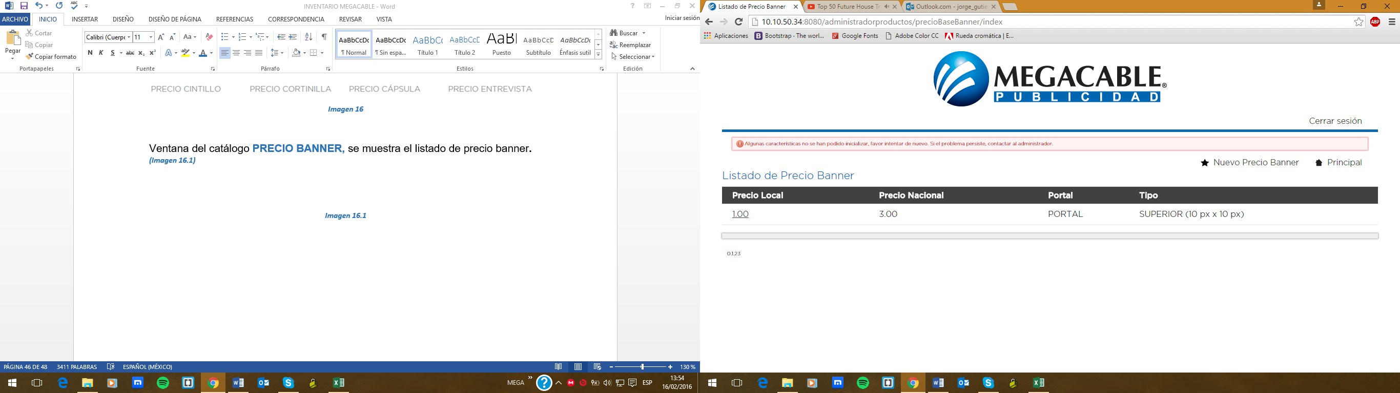

***Imagen 16.1***

### CREAR NUEVO PRECIO BANNER

Dar clic en Nuevo Precio Banneren la parte superior derecha de la pantalla.



Después se mostrará la siguiente pantalla en donde deberá llenar los datos requeridos por el formulario y posteriormente dar clic en crear. ***(Imagen 16.2)***

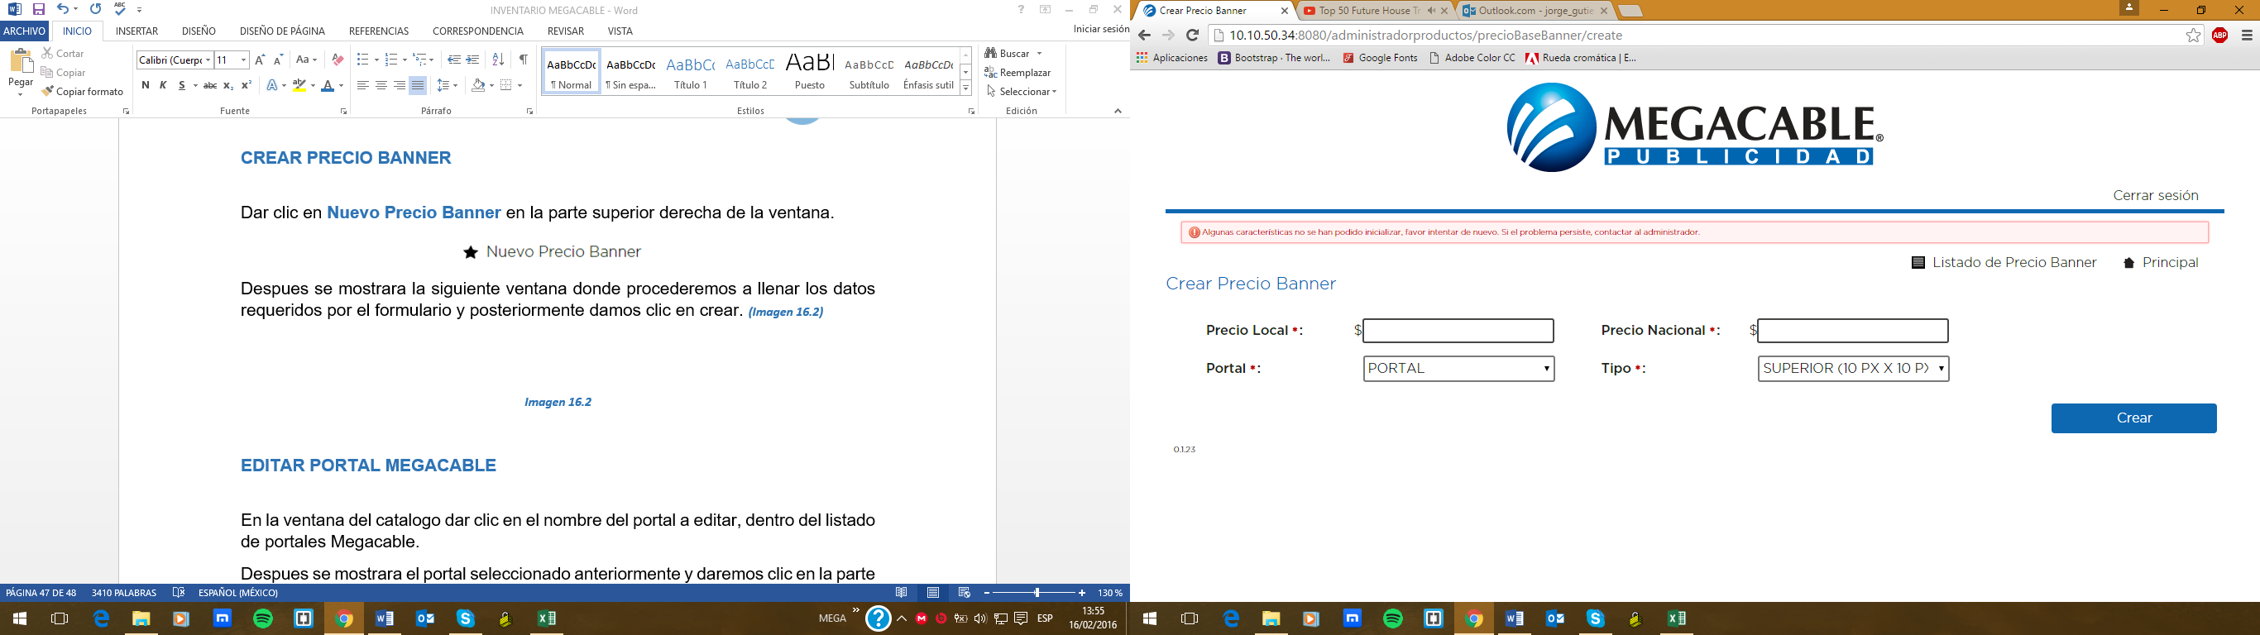

**Imagen 16.2**

### EDITAR PRECIO BANNER

En la pantalla del catalogo dar clic en el precio local a editar, dentro del listado de precio banner.

Después se mostrará el precio seleccionado anteriormente y dar clic en la parte inferior derecha en editar. ***(Imagen 16.3)***

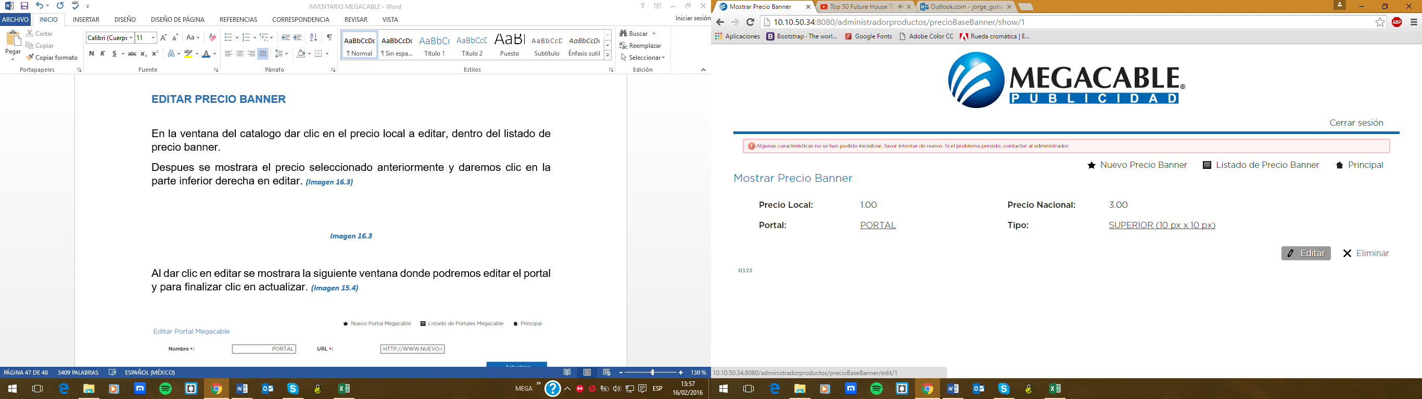

***Imagen 16.3***

Al dar clic en editar se mostrará la siguiente pantalla en donde se podrá editar el precio y para finalizar clic en actualizar. ***(Imagen 16.4)***

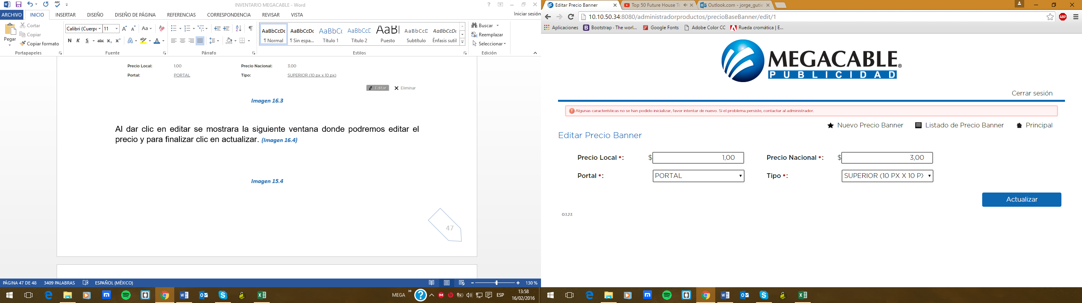

***Imagen 16.4***

### ELIMINAR PRECIO BANNER

En la pantalla del catalogo dar clic en el precio local a eliminar, dentro del listado de precio banner.

Después se mostrará el precio seleccionado anteriormente y dar clic en la parte inferior derecha en eliminar. ***(Imagen 16.5)***

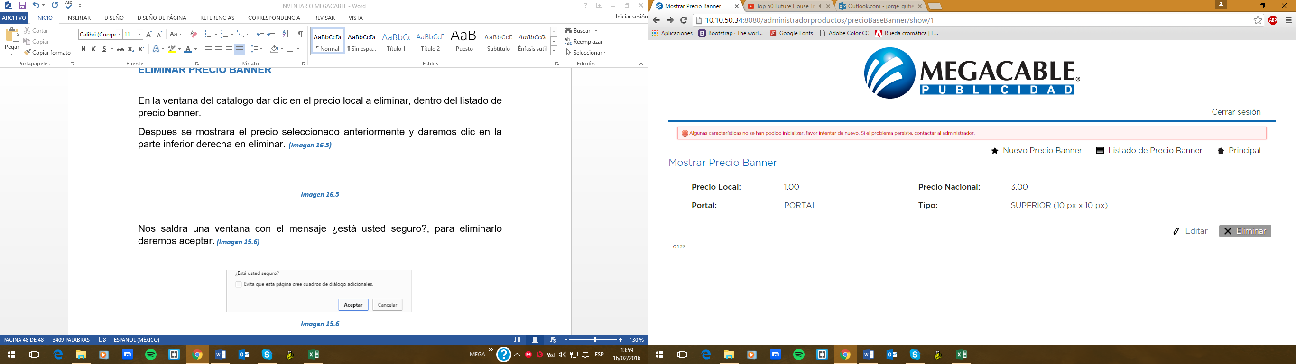

***Imagen 16.5***

Saldra una pantalla con el mensaje ¿Está usted seguro?, para eliminarlo dar aceptar. ***(Imagen 16.6)***



***Imagen 16.6***

## PRECIO CINTILLO

Este catálogo contiene los precios de los cintillos, en él se puede crear un nuevo precio cintillo, editar y eliminar.

A continuación se muestra la pantalla del menú inicio en donde se puede encontrar el catalogo. ***(Imagen 17)***

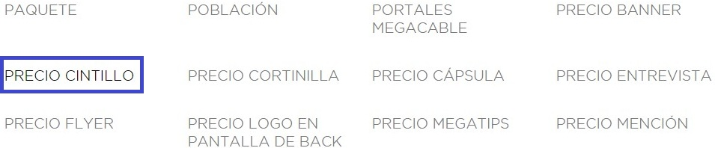

***Imagen 17***

Pantalla del catálogo PRECIO CINTILLO**,** muestra el listado de precio cintillo**. *(Imagen 17.1)***

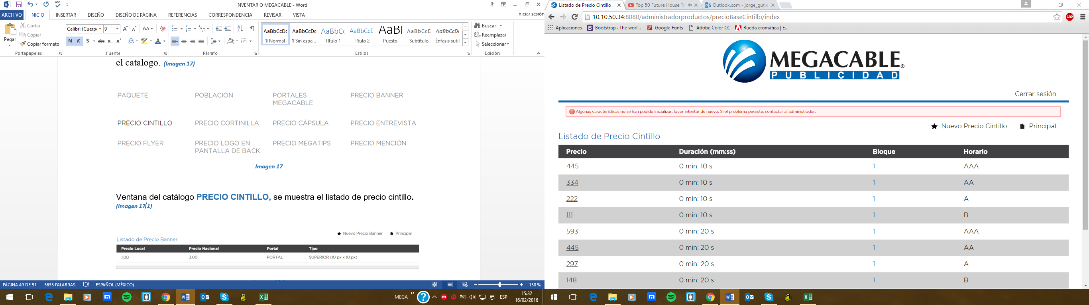

***Imagen 17.1***

### CREAR NUEVO PRECIO CINTILLO

Dar clic en Nuevo Precio Cintilloen la parte superior derecha de la pantalla.



Después se mostrará la siguiente pantalla en donde deberá llenar los datos requeridos por el formulario y posteriormente dar clic en crear. ***(Imagen 17.2)***

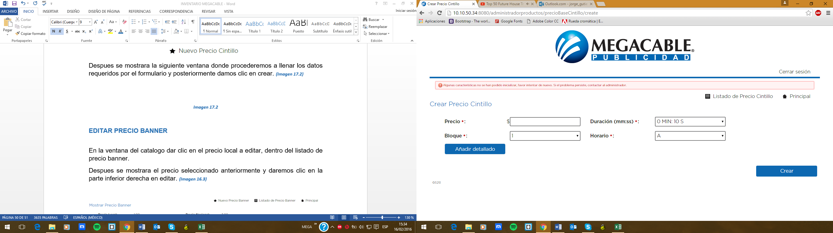

**Imagen 17.2**

### EDITAR PRECIO CINTILLO

En la pantalla del catalogo dar clic en el precio a editar, dentro del listado de precio cintillo.

Después se mostrará el precio seleccionado anteriormente y dar clic en la parte inferior derecha en editar. ***(Imagen 17.3)***

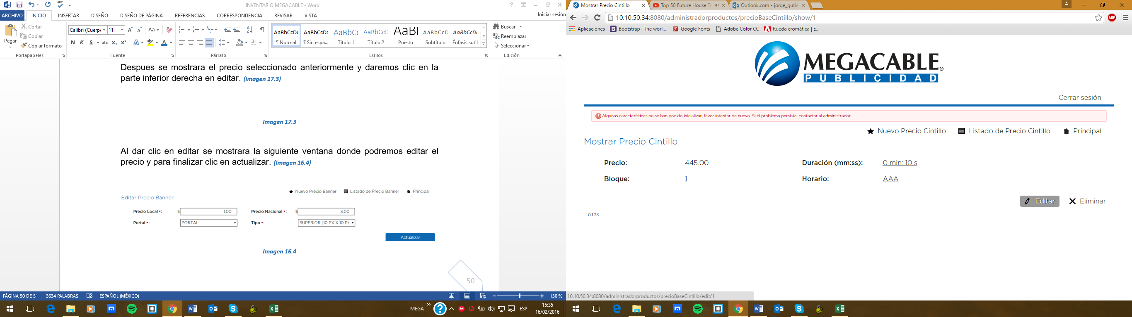

***Imagen 17.3***

Al dar clic en editar se mostrará la siguiente pantalla en donde se podrá editar el precio y para finalizar clic en actualizar. ***(Imagen 17.4)***

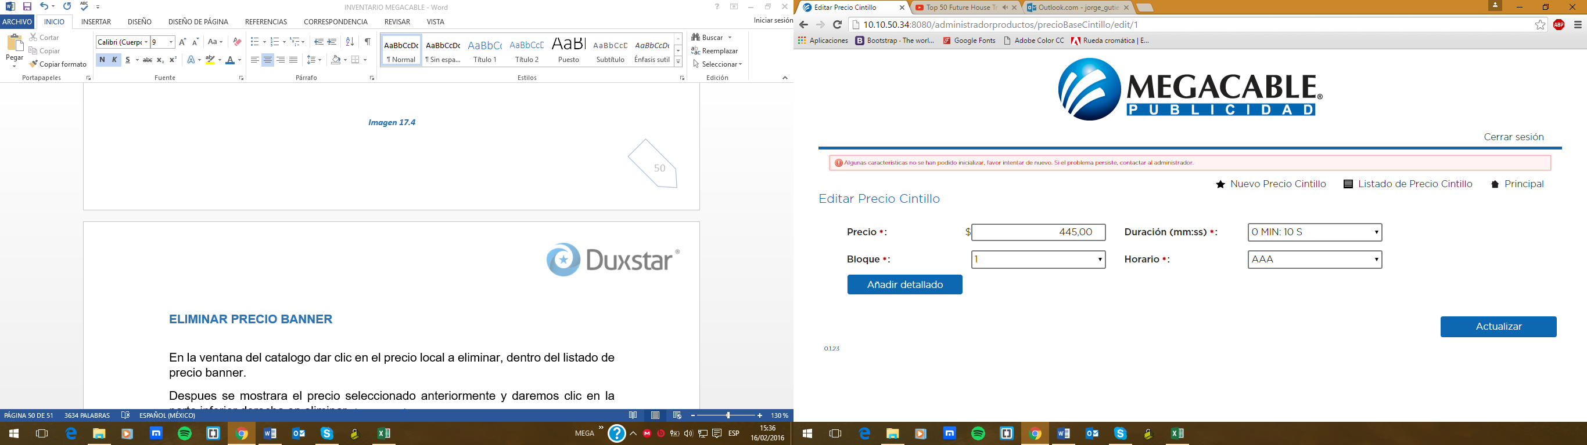

***Imagen 17.4***

### ELIMINAR PRECIO CINTILLO

En la pantalla del catalogo dar clic en el precio a eliminar, dentro del listado de precio cintillo.

Después se mostrará el precio seleccionado anteriormente y dar clic en la parte inferior derecha en eliminar. ***(Imagen 17.5)***

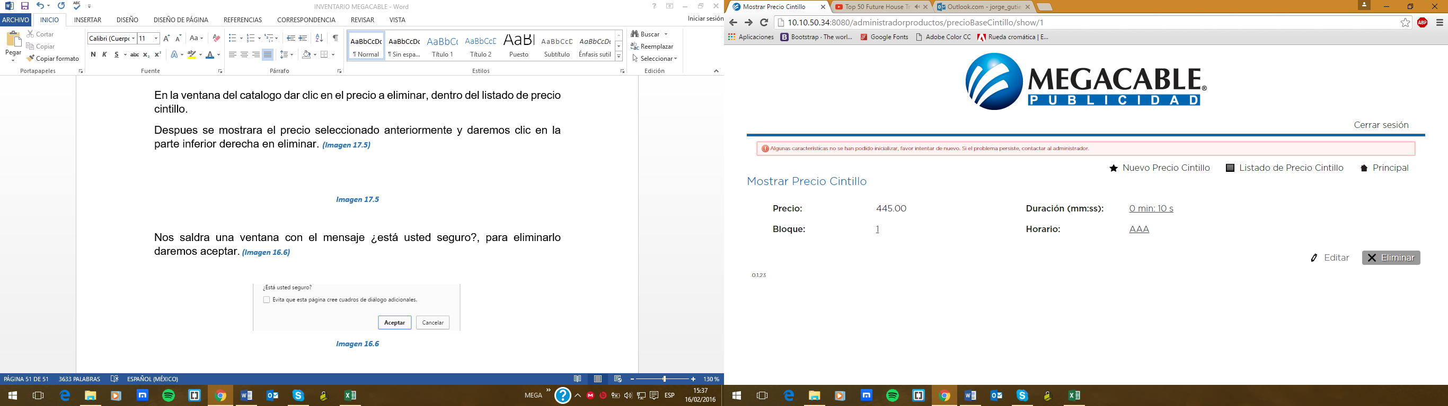

***Imagen 17.5***

Saldra una pantalla con el mensaje ¿Está usted seguro?, para eliminarlo dar aceptar. ***(Imagen 17.6)***



***Imagen 17.6***

## PRECIO CORTINILLA

Este catálogo contiene los precios de las cortinillas, en él se puede crear un nuevo precio cortinilla, editar y eliminar.

A continuación se muestra la pantalla del menú inicio en donde se puede encontrar el catalogo. ***(Imagen 18)***

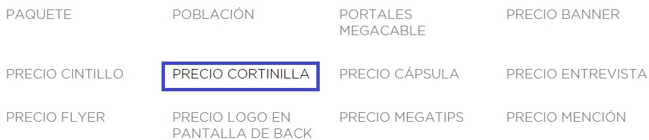

***Imagen 18***

Pantalla del catálogo PRECIO CORTINILLA**,** muestra el listado de precio cortinilla**. *(Imagen 18.1)***

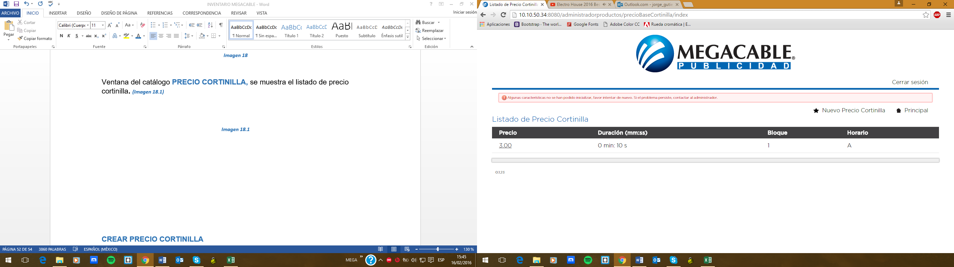

***Imagen 18.1***

### CREAR NUEVO PRECIO CORTINILLA

Dar clic en Nuevo Precio Cortinillaen la parte superior derecha de la pantalla.

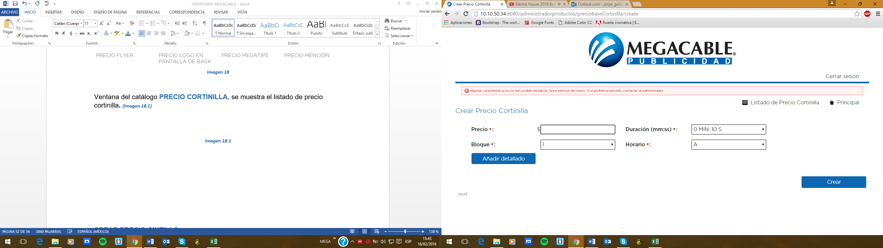

Después se mostrará la siguiente pantalla en donde deberá llenar los datos requeridos por el formulario y posteriormente dar clic en crear. ***(Imagen 18.2)***



**Imagen 18.2**

### EDITAR PRECIO CORTINILLA

En la pantalla del catalogo dar clic en el precio a editar, dentro del listado de precio cortinilla.

Después se mostrará el precio seleccionado anteriormente y dar clic en la parte inferior derecha en editar. ***(Imagen 18.3)***

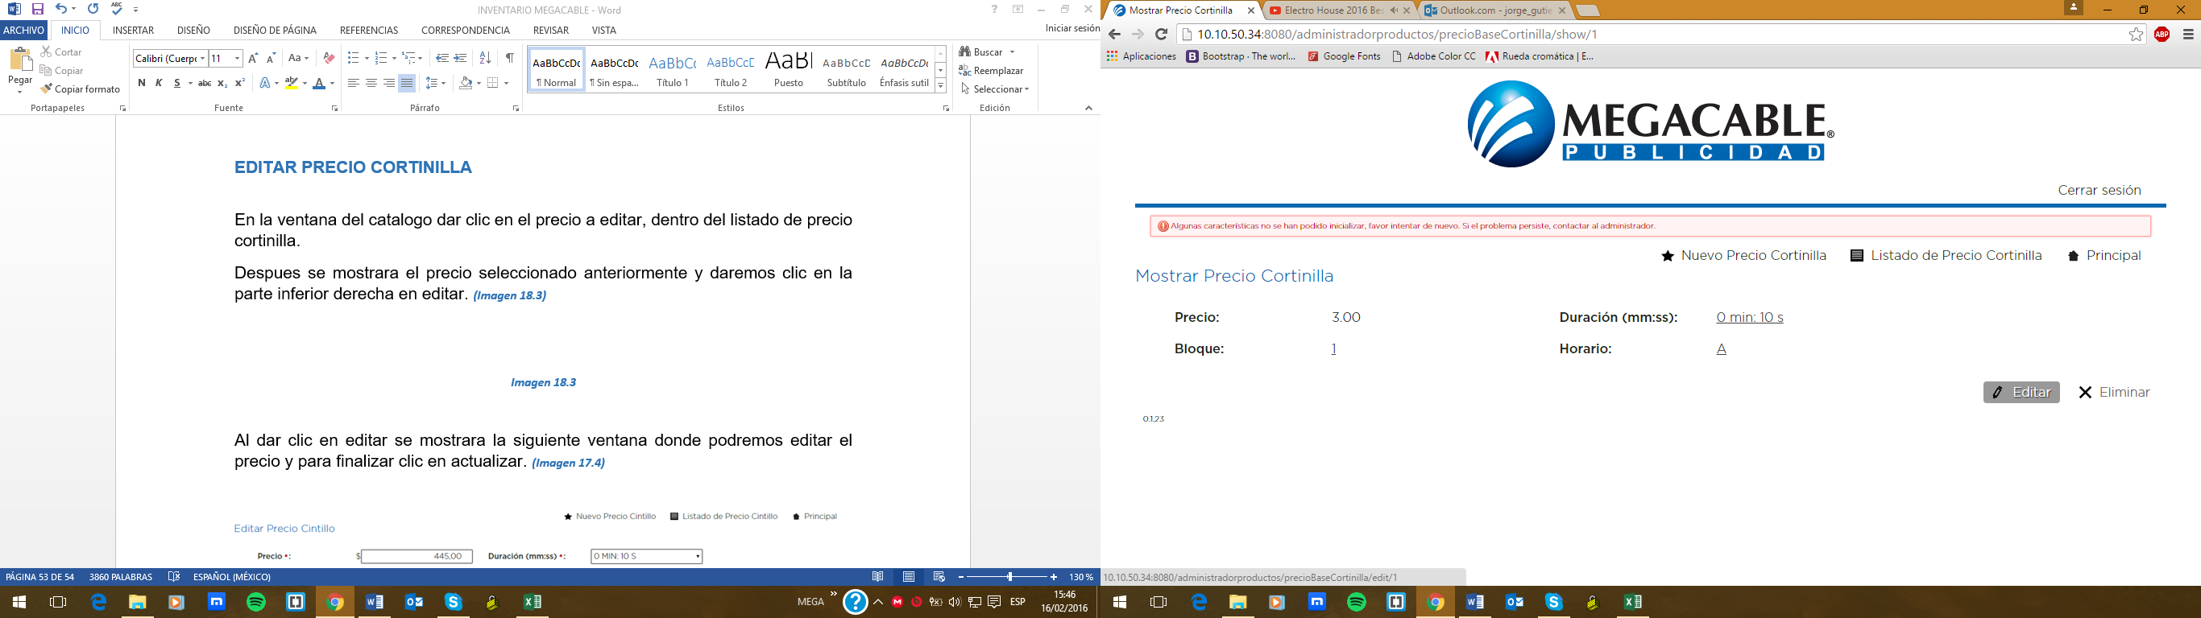

***Imagen 18.3***

Al dar clic en editar se mostrará la siguiente pantalla en donde se podrá editar el precio y para finalizar clic en actualizar. ***(Imagen 18.4)***

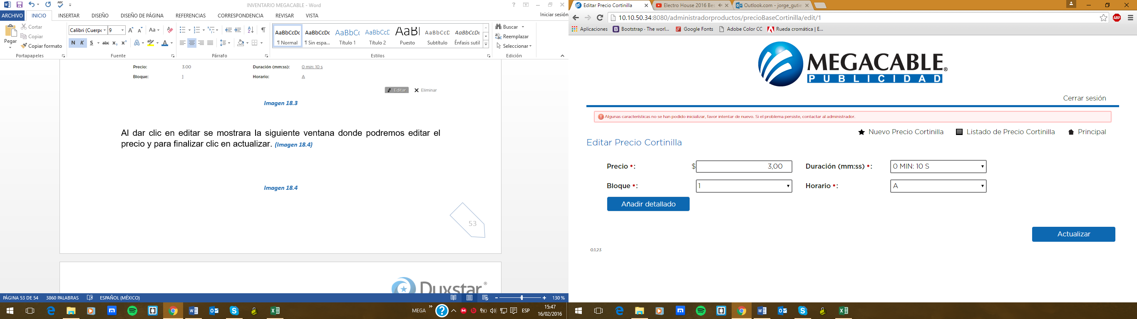

***Imagen 18.4***

### ELIMINAR PRECIO CORTINILLA

En la pantalla del catalogo dar clic en el precio a eliminar, dentro del listado de precio cortinilla.

Después se mostrará el precio seleccionado anteriormente y dar clic en la parte inferior derecha en eliminar. ***(Imagen 18.5)***

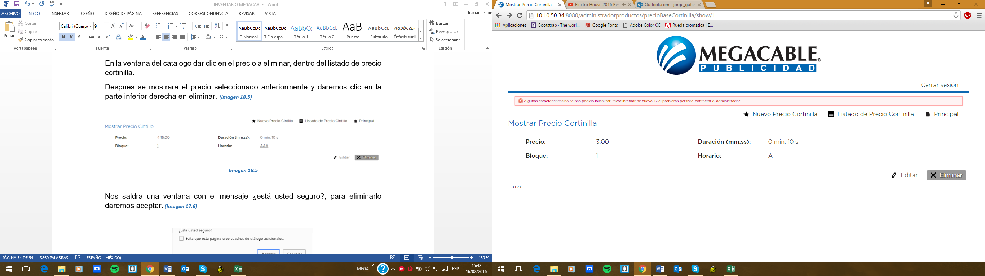

***Imagen 18.5***

Saldra una pantalla con el mensaje ¿Está usted seguro?, para eliminarlo dar aceptar. ***(Imagen 18.6)***



***Imagen 18.6***

## PRECIO CÁPSULA

Este catálogo contiene los precios de las cápsulas, en él se puede crear un nuevo precio cápsula, editar y eliminar.

A continuación se muestra la pantalla del menú inicio en donde se puede encontrar el catalogo. ***(Imagen 19)***

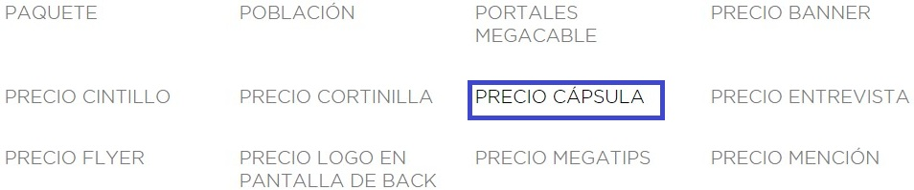

***Imagen 19***

Pantalla del catálogo PRECIO CÁPSULA**,** muestra el listado de precio cápsula**. *(Imagen 19.1)***

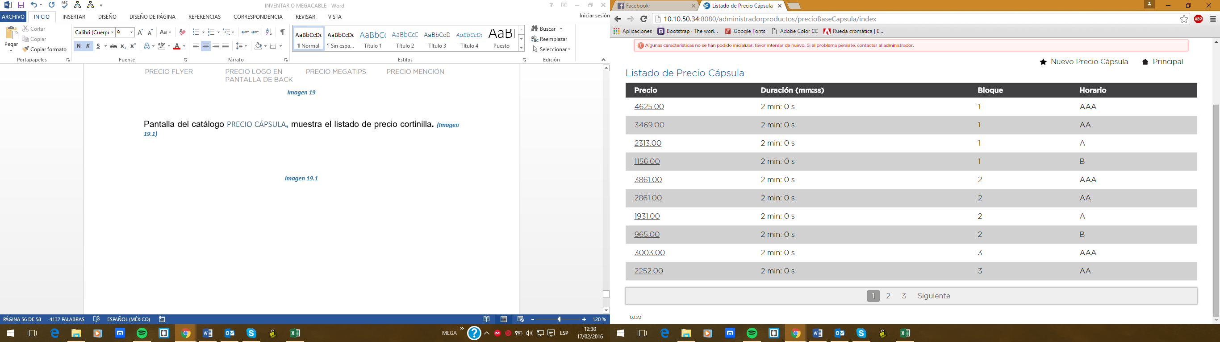

***Imagen 19.1***

### CREAR NUEVO PRECIO CÁPSULA

Dar clic en Nuevo Precio Cápsulaen la parte superior derecha de la pantalla.



Después se mostrará la siguiente pantalla en donde deberá llenar los datos requeridos por el formulario y posteriormente dar clic en crear. ***(Imagen 19.2)***

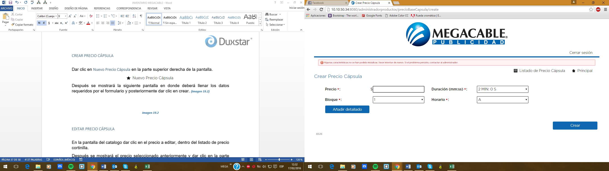

**Imagen 19.2**

### EDITAR PRECIO CÁPSULA

En la pantalla del catalogo dar clic en el precio a editar, dentro del listado de precio cápsula.

Después se mostrará el precio seleccionado anteriormente y dar clic en la parte inferior derecha en editar. ***(Imagen 19.3)***

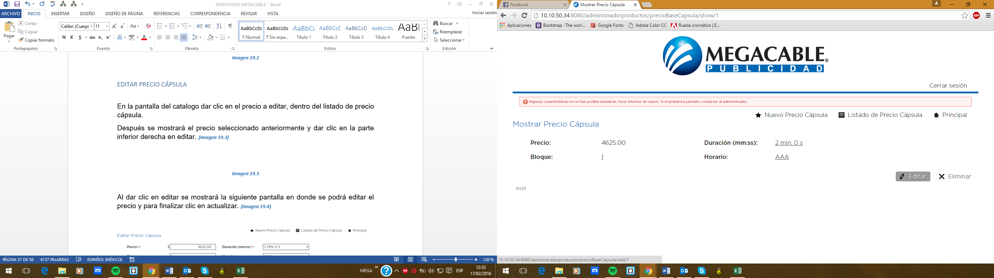

***Imagen 19.3***

Al dar clic en editar se mostrará la siguiente pantalla en donde se podrá editar el precio y para finalizar clic en actualizar. ***(Imagen 19.4)***

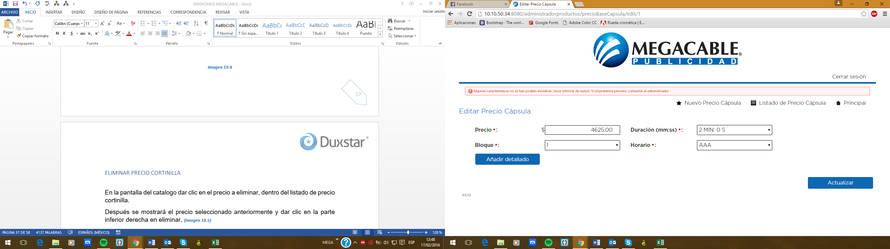

***Imagen 19.4***

### ELIMINAR PRECIO CÁPSULA

En la pantalla del catalogo dar clic en el precio a eliminar, dentro del listado de precio cápsula.

Después se mostrará el precio seleccionado anteriormente y dar clic en la parte inferior derecha en eliminar. ***(Imagen 19.5)***

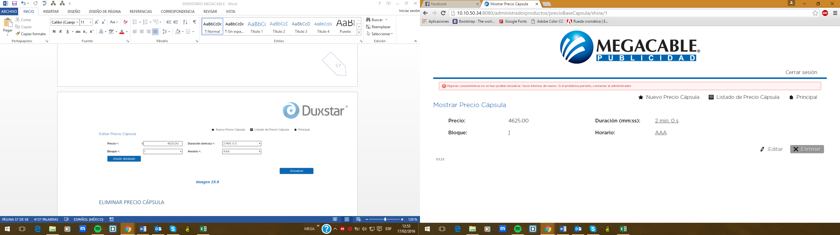

***Imagen 19.5***

Saldra una pantalla con el mensaje ¿Está usted seguro?, para eliminarlo dar aceptar. ***(Imagen 19.6)***



***Imagen 19.6***

## PRECIO ENTREVISTA

Este catálogo contiene los precios de las entrevistas, en él se puede crear un nuevo precio entrevista, editar y eliminar.

A continuación se muestra la pantalla del menú inicio en donde se puede encontrar el catalogo. ***(Imagen 20)***

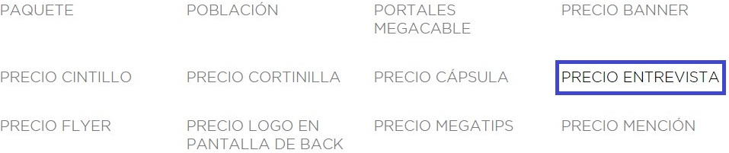

***Imagen 20***

Pantalla del catálogo PRECIO ENTREVISTA**,** muestra el listado de precio entrevista**. *(Imagen 20.1)***

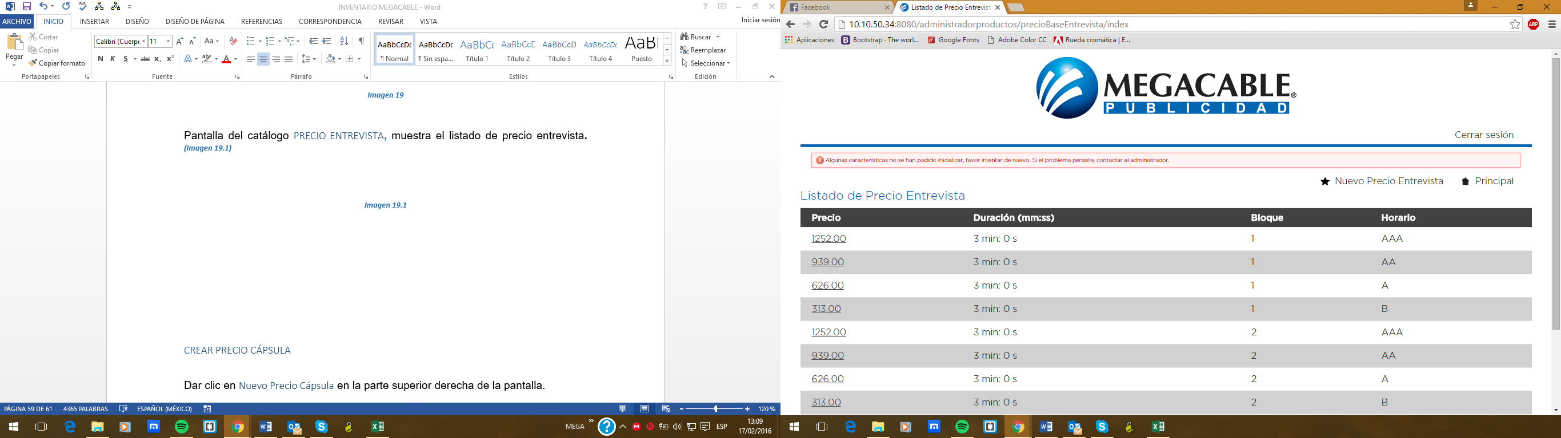

***Imagen 20.1***

### CREAR NUEVO PRECIO ENTREVISTA

Dar clic en Nuevo Precio Entrevistaen la parte superior derecha de la pantalla.



Después se mostrará la siguiente pantalla en donde deberá llenar los datos requeridos por el formulario y posteriormente dar clic en crear. ***(Imagen 20.2)***

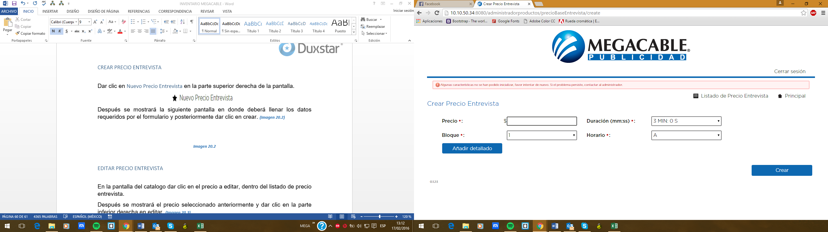

**Imagen 20.2**

### EDITAR PRECIO ENTREVISTA

En la pantalla del catalogo dar clic en el precio a editar, dentro del listado de precio entrevista.

Después se mostrará el precio seleccionado anteriormente y dar clic en la parte inferior derecha en editar. ***(Imagen 20.3)***

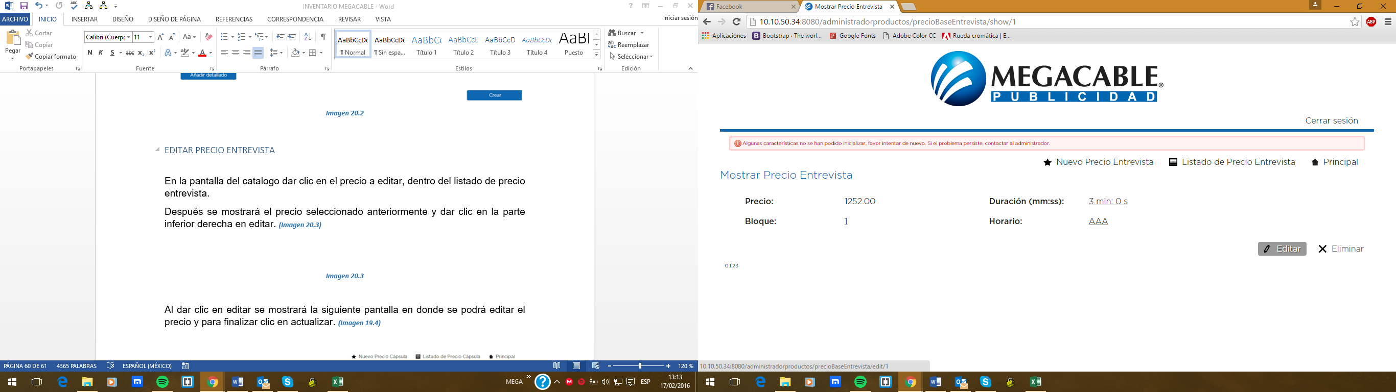

***Imagen 20.3***

Al dar clic en editar se mostrará la siguiente pantalla en donde se podrá editar el precio y para finalizar clic en actualizar. ***(Imagen 20.4)***

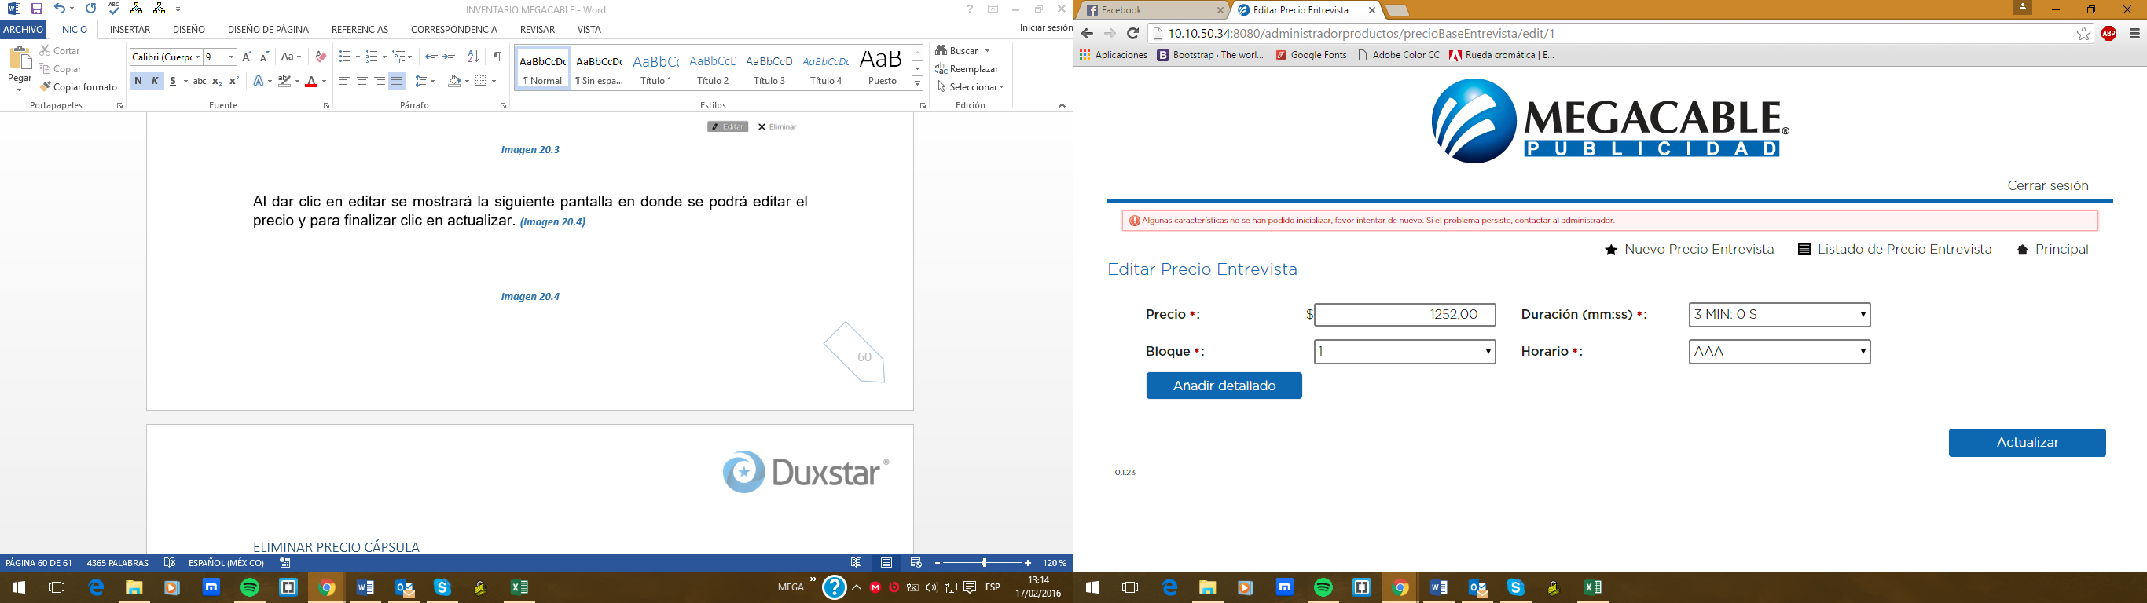

***Imagen 20.4***

### ELIMINAR PRECIO ENTREVISTA

En la pantalla del catalogo dar clic en el precio a eliminar, dentro del listado de precio entrevista.

Después se mostrará el precio seleccionado anteriormente y dar clic en la parte inferior derecha en eliminar. ***(Imagen 20.5)***

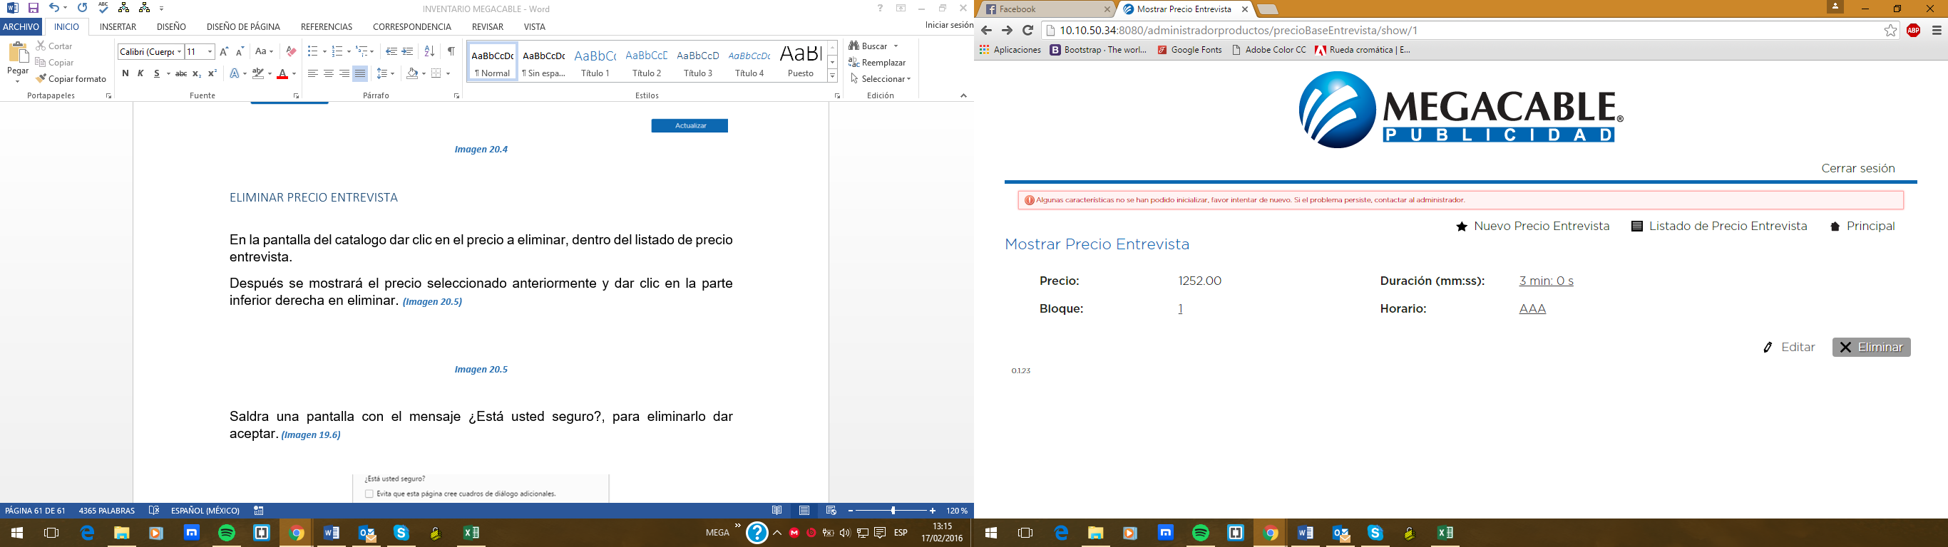

***Imagen 20.5***

Saldra una pantalla con el mensaje ¿Está usted seguro?, para eliminarlo dar aceptar. ***(Imagen 20.6)***



***Imagen 20.6***

## PRECIO FLYER

Este catálogo contiene los precios de los flyers, en él se puede crear un nuevo precio flyer, editar y eliminar.

A continuación se muestra la pantalla del menú inicio en donde se puede encontrar el catalogo. ***(Imagen 21)***

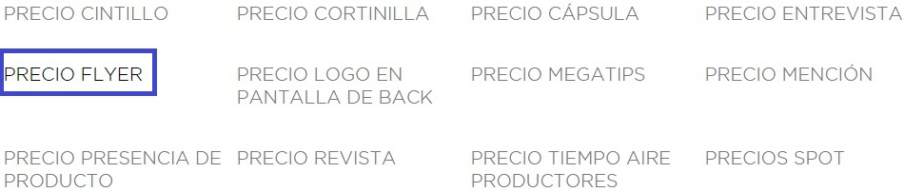

***Imagen 21***

Pantalla del catálogo PRECIO FLYER**,** muestra el listado de precio flyer**. *(Imagen 21.1)***

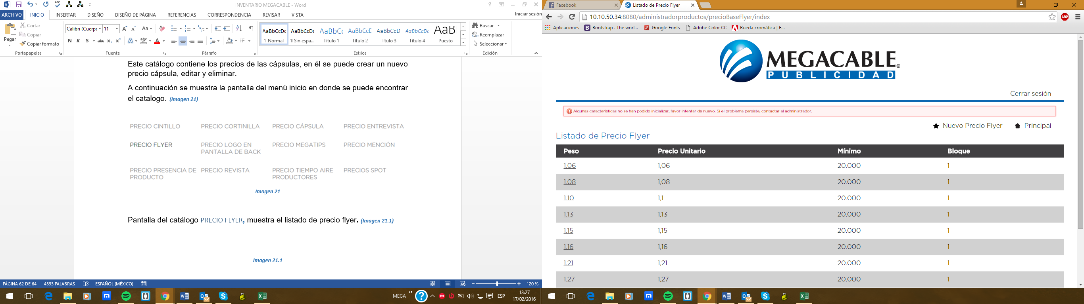

***Imagen 21.1***

### CREAR NUEVO PRECIO FLYER

Dar clic en Nuevo Precio Flyeren la parte superior derecha de la pantalla.



Después se mostrará la siguiente pantalla en donde deberá llenar los datos requeridos por el formulario y posteriormente dar clic en crear. ***(Imagen 21.2)***

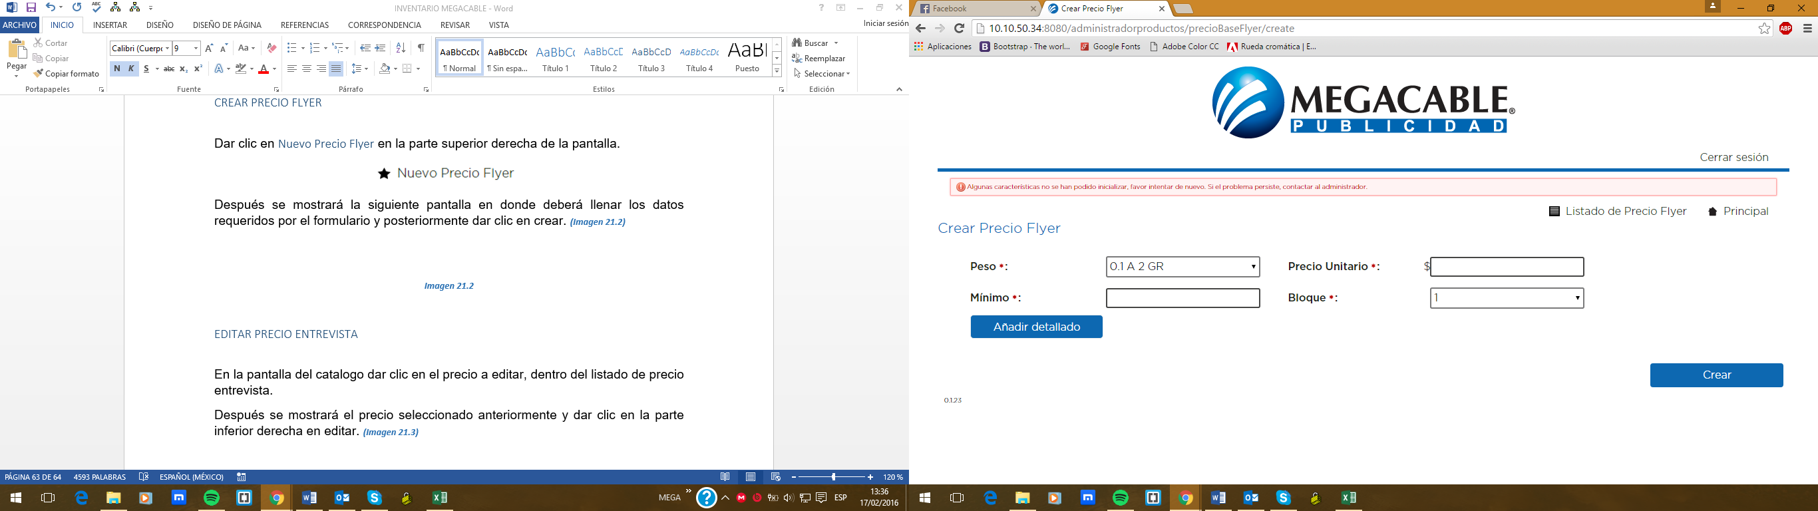

**Imagen 21.2**

### EDITAR PRECIO FLYER

En la pantalla del catalogo dar clic en el precio a editar, dentro del listado de precio flyer.

Después se mostrará el precio seleccionado anteriormente y dar clic en la parte inferior derecha en editar. ***(Imagen 21.3)***

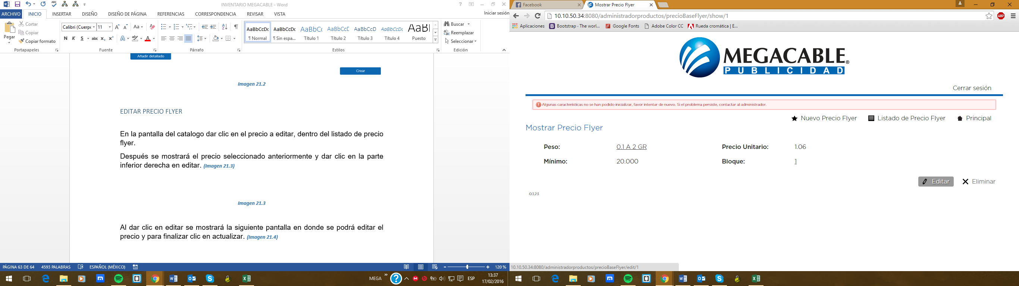

***Imagen 21.3***

Al dar clic en editar se mostrará la siguiente pantalla en donde se podrá editar el precio y para finalizar clic en actualizar. ***(Imagen 21.4)***

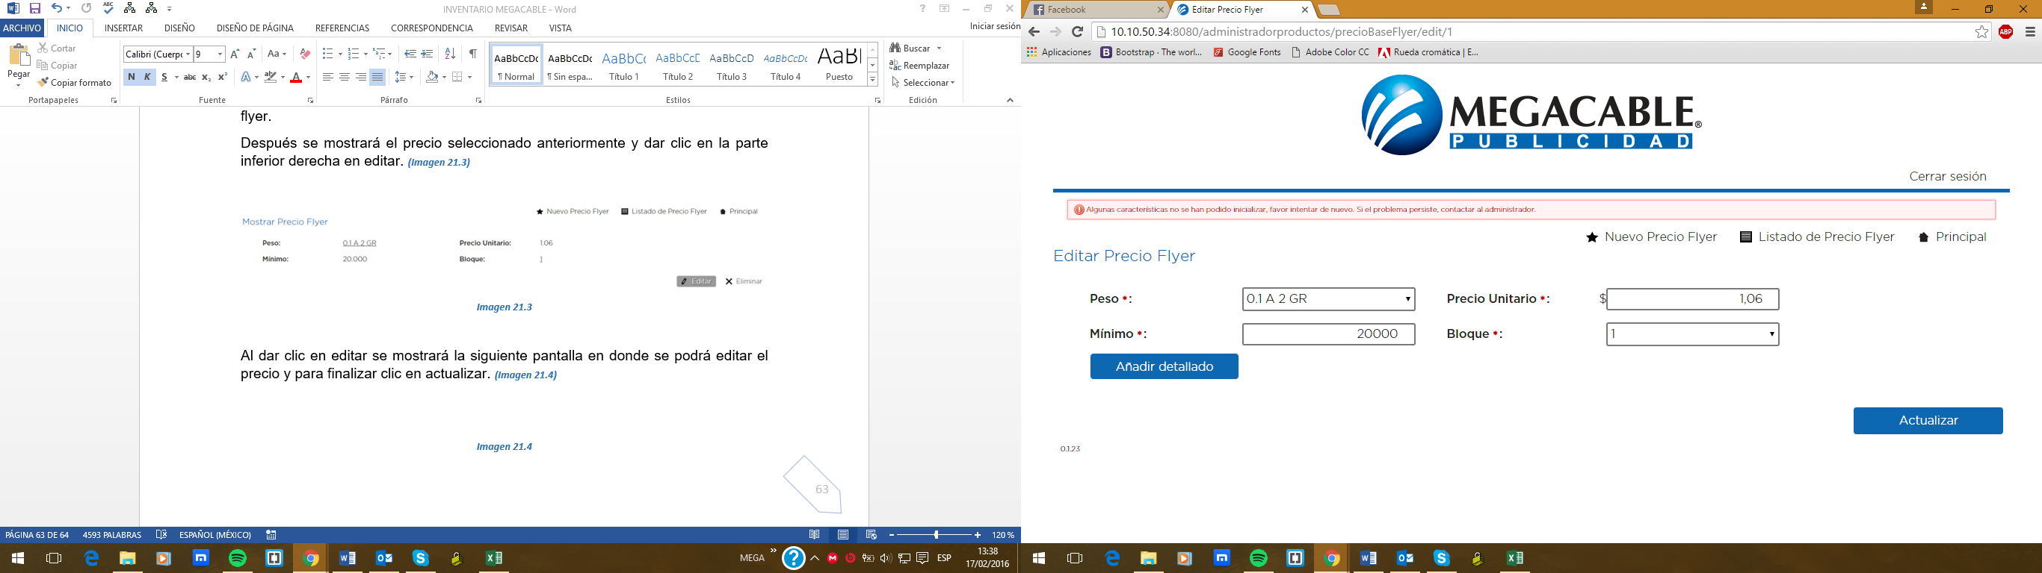

***Imagen 21.4***

### ELIMINAR PRECIO FLYER

En la pantalla del catalogo dar clic en el precio a eliminar, dentro del listado de precio flyer.

Después se mostrará el precio seleccionado anteriormente y dar clic en la parte inferior derecha en eliminar. ***(Imagen 21.5)***

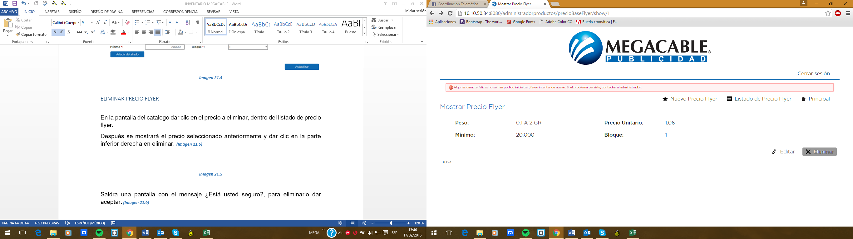

***Imagen 21.5***

Saldra una pantalla con el mensaje ¿Está usted seguro?, para eliminarlo dar aceptar. ***(Imagen 21.6)***



***Imagen 21.6***

## PRECIO LOGO EN PANTALLA DE BACK

Este catálogo contiene los precios de los logos en pantalla de back, en él se puede crear un nuevo precio logo en pantalla de back, editar y eliminar.

A continuación se muestra la pantalla del menú inicio en donde se puede encontrar el catalogo. ***(Imagen 22)***

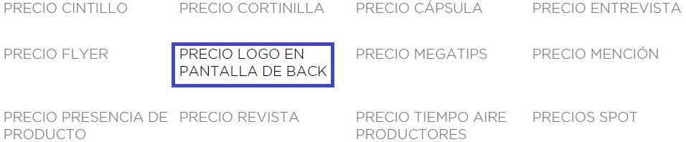

***Imagen 22***

Pantalla del catálogo PRECIO LOGO EN PANTALLA DE BACK**,** muestra el listado de precio logo en pantalla de back**. *(Imagen 22.1)***

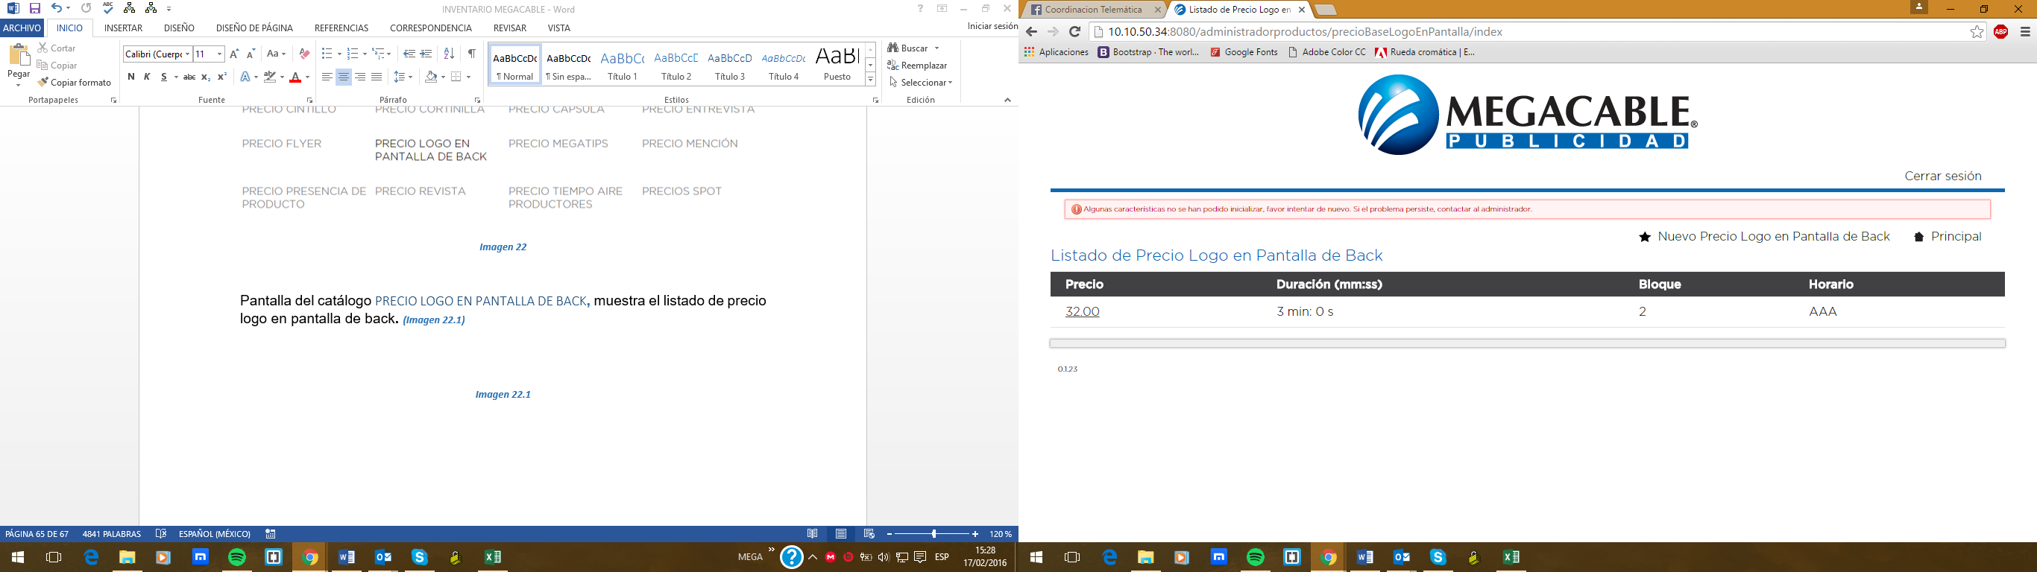

***Imagen 22.1***

### CREAR NUEVO PRECIO LOGO EN PANTALLA DE BACK

Dar clic en Nuevo Precio Logo en Pantalla de Backen la parte superior derecha de la pantalla.

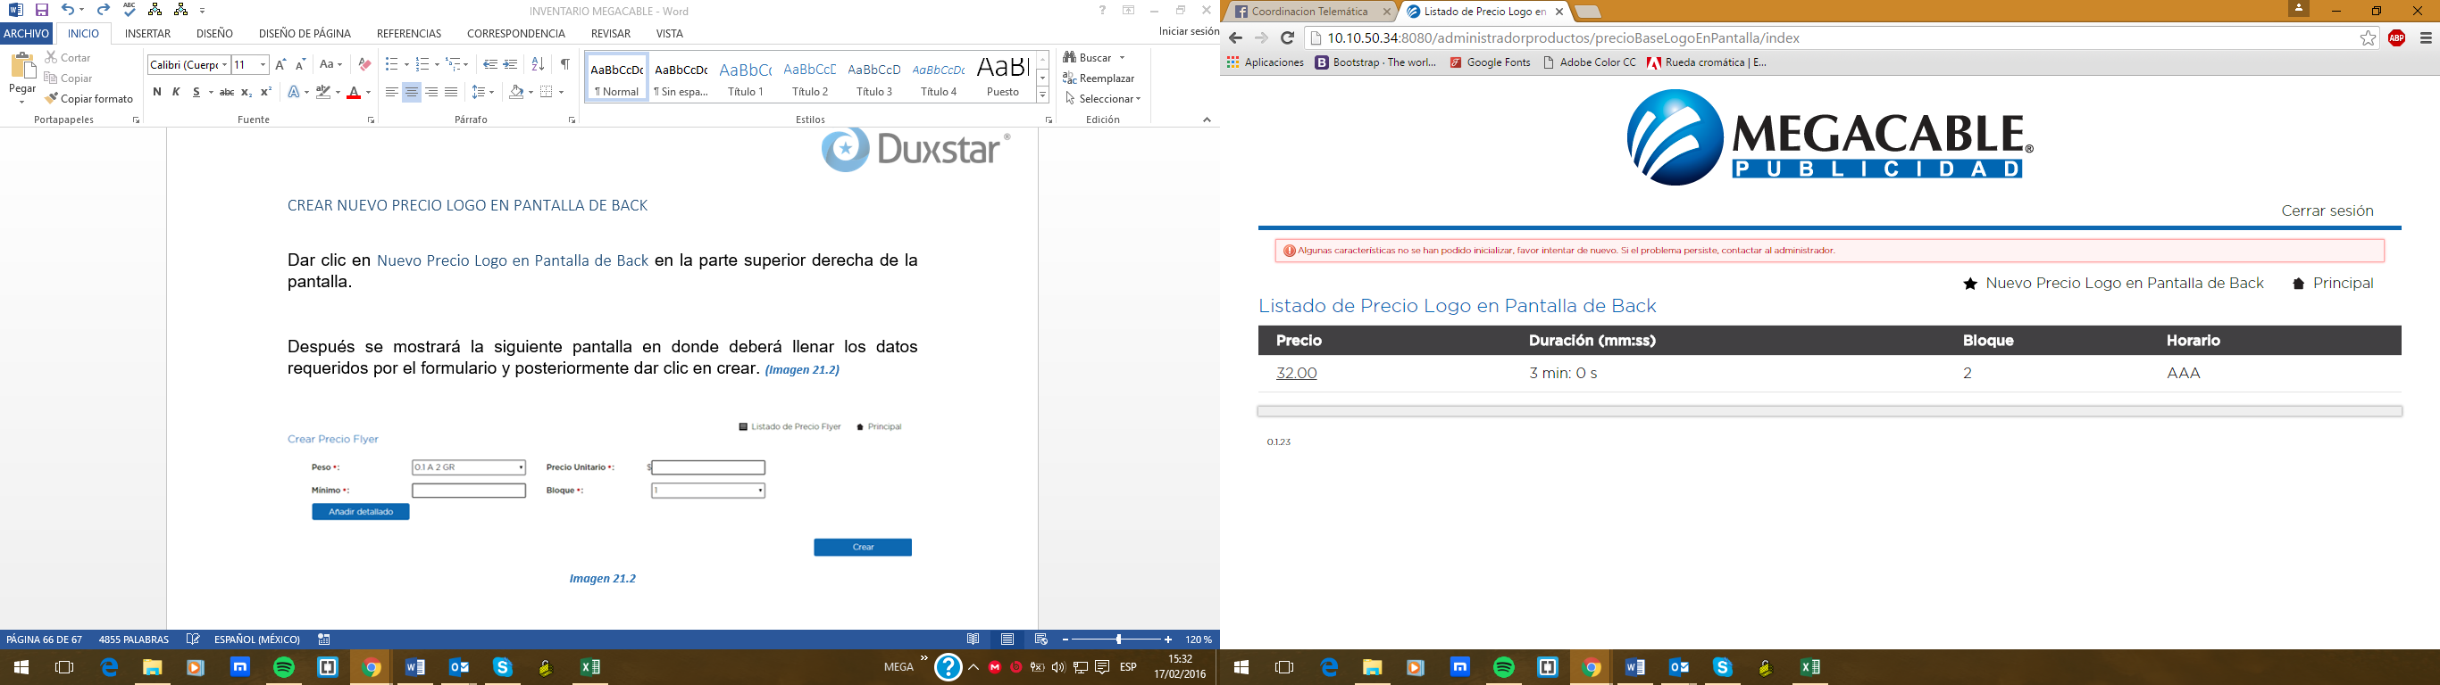

Después se mostrará la siguiente pantalla en donde deberá llenar los datos requeridos por el formulario y posteriormente dar clic en crear. ***(Imagen 22.2)***

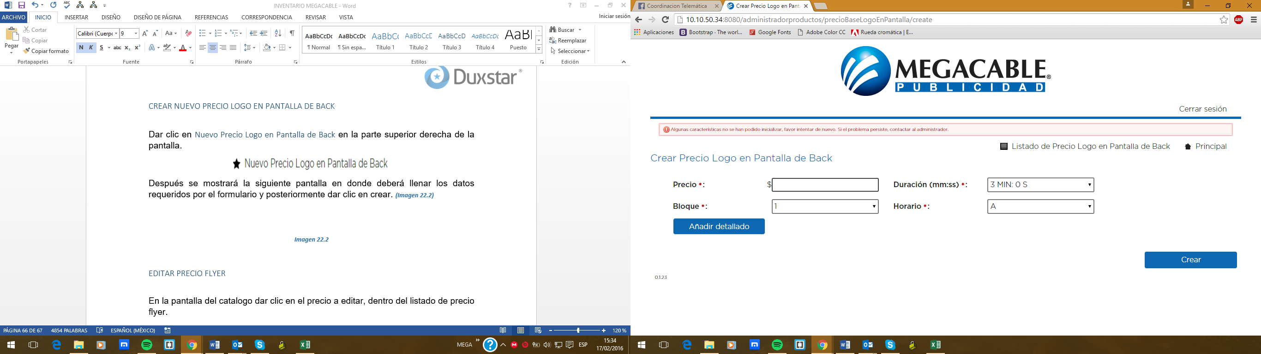

**Imagen 22.2**

### EDITAR PRECIO LOGO EN PANTALLA DE BACK

En la pantalla del catalogo dar clic en el precio a editar, dentro del listado de precio logo en pantalla de back.

Después se mostrará el precio seleccionado anteriormente y dar clic en la parte inferior derecha en editar. ***(Imagen 22.3)***

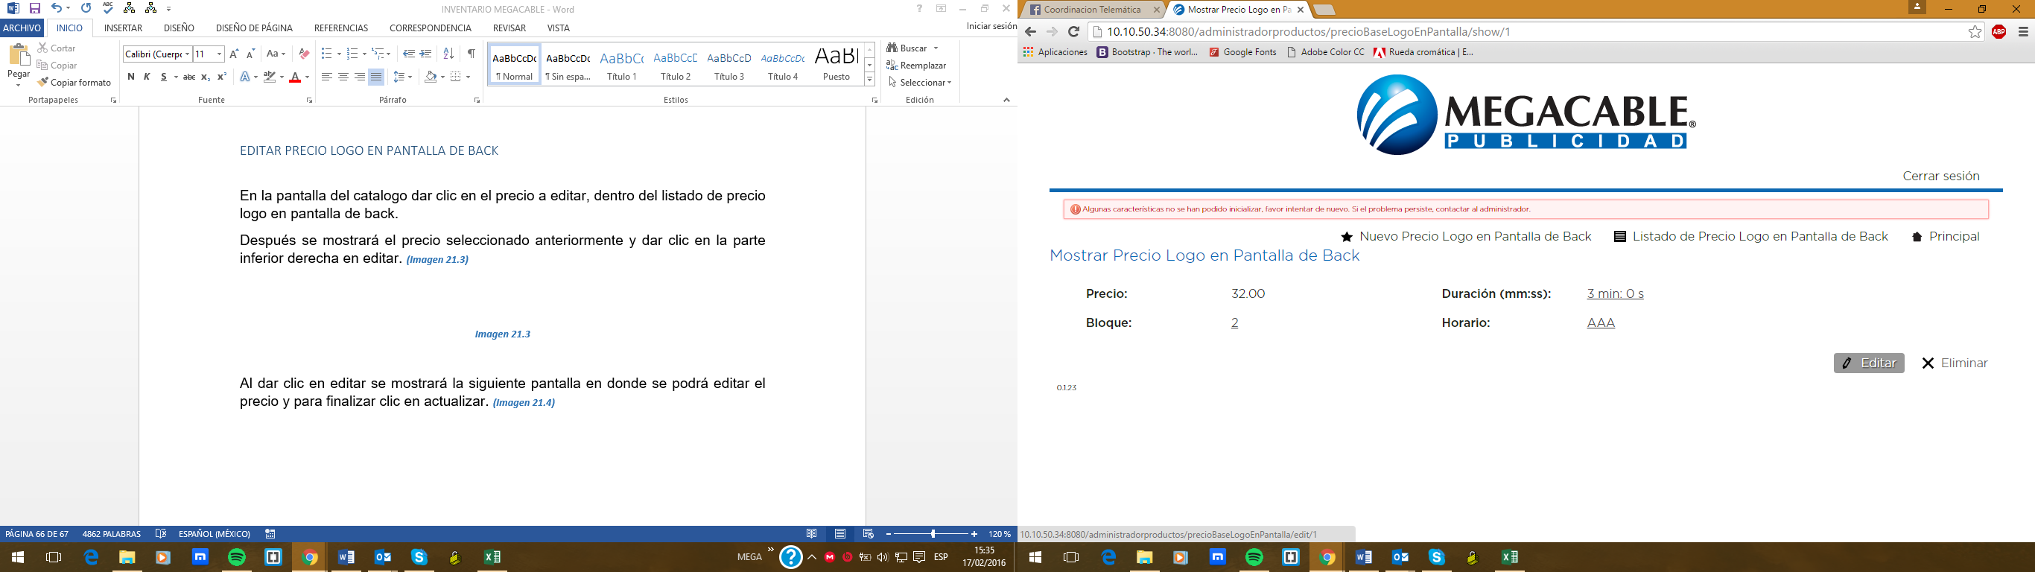

***Imagen 22.3***

Al dar clic en editar se mostrará la siguiente pantalla en donde se podrá editar el precio y para finalizar clic en actualizar. ***(Imagen 22.4)***

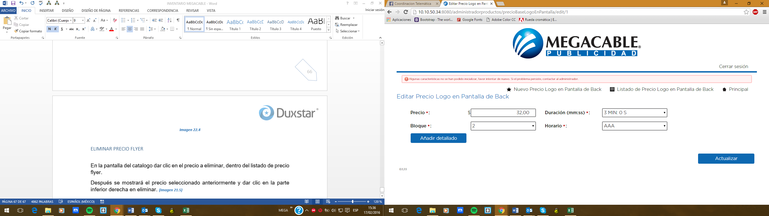

***Imagen 22.4***

### ELIMINAR PRECIO LOGO EN PANTALLA DE BACK

En la pantalla del catalogo dar clic en el precio a eliminar, dentro del listado de precio logo en pantalla de back.

Después se mostrará el precio seleccionado anteriormente y dar clic en la parte inferior derecha en eliminar. ***(Imagen 22.5)***

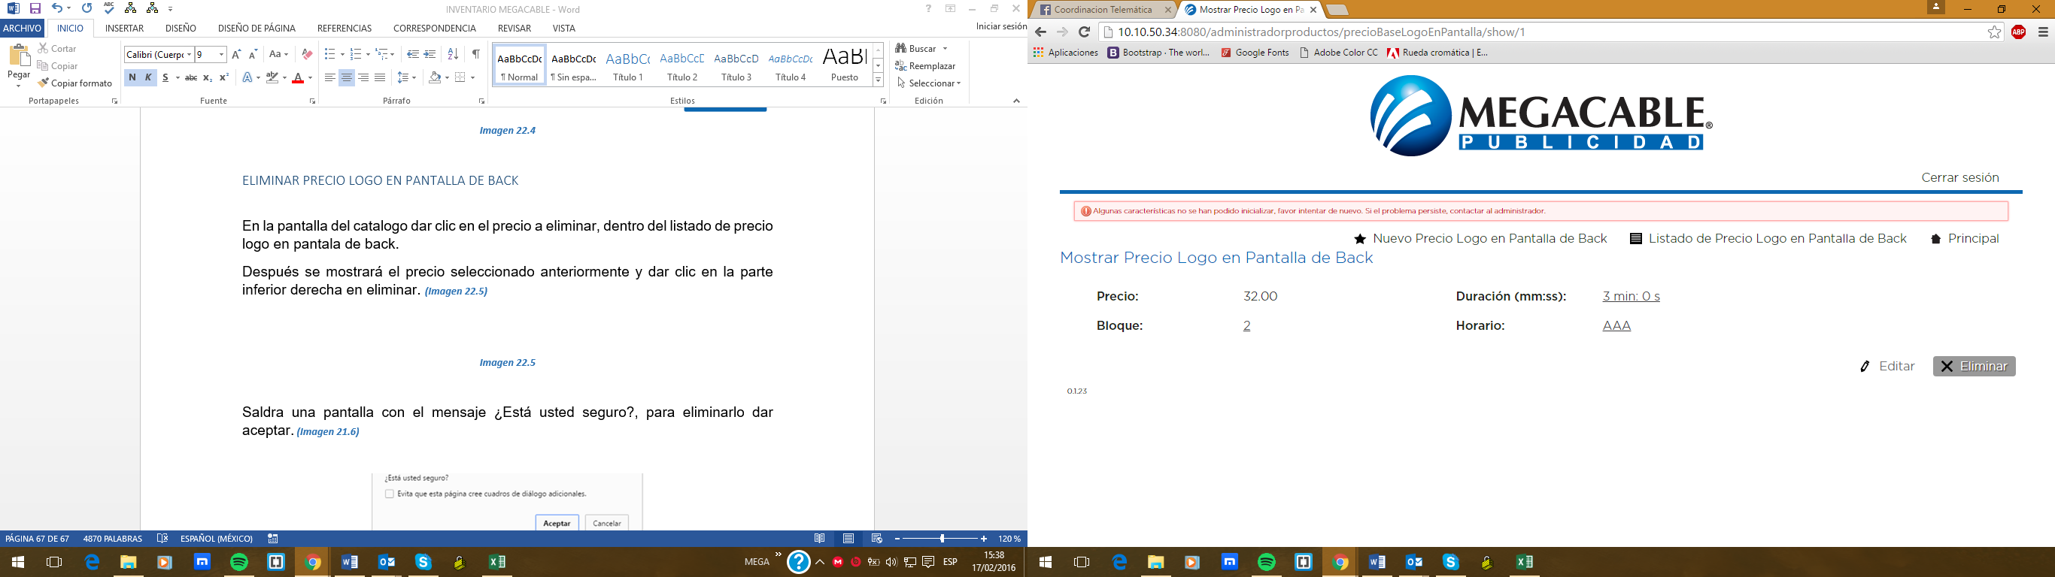

***Imagen 22.5***

Saldra una pantalla con el mensaje ¿Está usted seguro?, para eliminarlo dar aceptar. ***(Imagen 22.6)***



***Imagen 22.6***

## PRECIO MEGATIPS

Este catálogo contiene los precios de los megatips, en él se puede crear un nuevo precio megatips, editar y eliminar.

A continuación se muestra la pantalla del menú inicio en donde se puede encontrar el catalogo. ***(Imagen 23)***

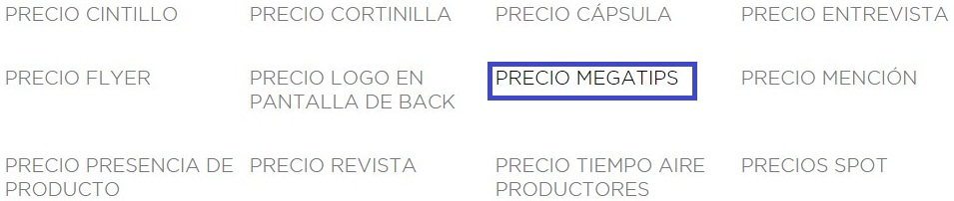

***Imagen 23***

Pantalla del catálogo PRECIO MEGATIPS**,** muestra el listado de precio megatips**. *(Imagen 23.1)***

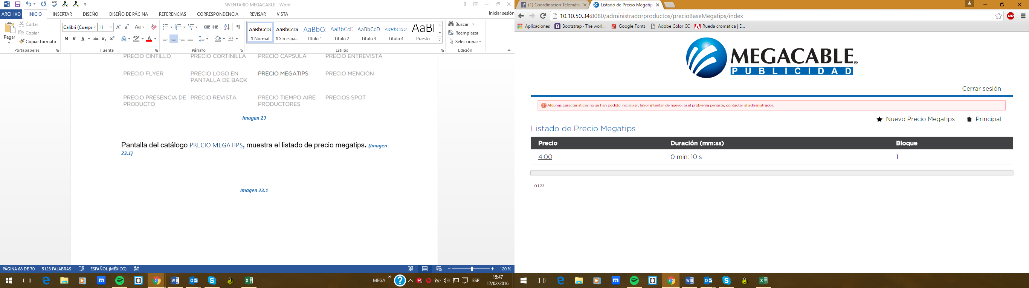

***Imagen 23.1***

### CREAR NUEVO PRECIO MEGATIPS

Dar clic en Nuevo Precio Megatipsen la parte superior derecha de la pantalla.



Después se mostrará la siguiente pantalla en donde deberá llenar los datos requeridos por el formulario y posteriormente dar clic en crear. ***(Imagen 23.2)***

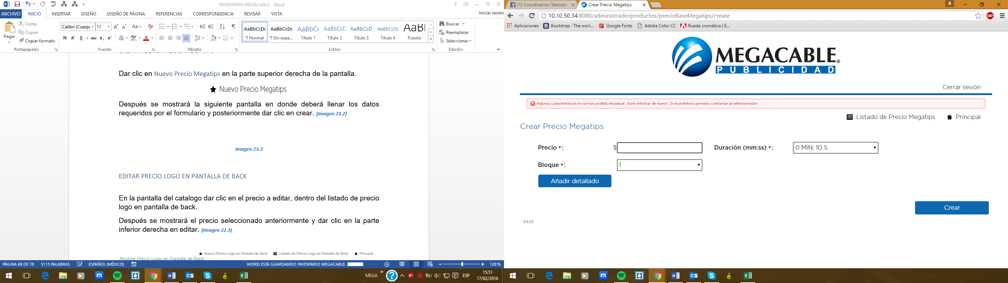

**Imagen 23.2**

### EDITAR PRECIO MEGATIPS

En la pantalla del catalogo dar clic en el precio a editar, dentro del listado de precio megatips.

Después se mostrará el precio seleccionado anteriormente y dar clic en la parte inferior derecha en editar. ***(Imagen 23.3)***

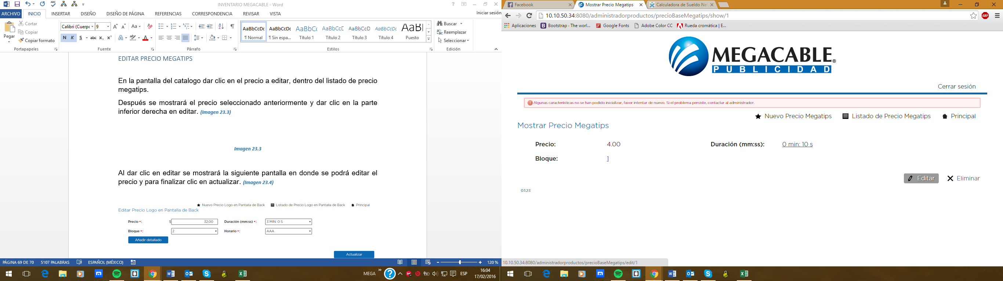

***Imagen 23.3***

Al dar clic en editar se mostrará la siguiente pantalla en donde se podrá editar el precio y para finalizar clic en actualizar. ***(Imagen 23.4)***

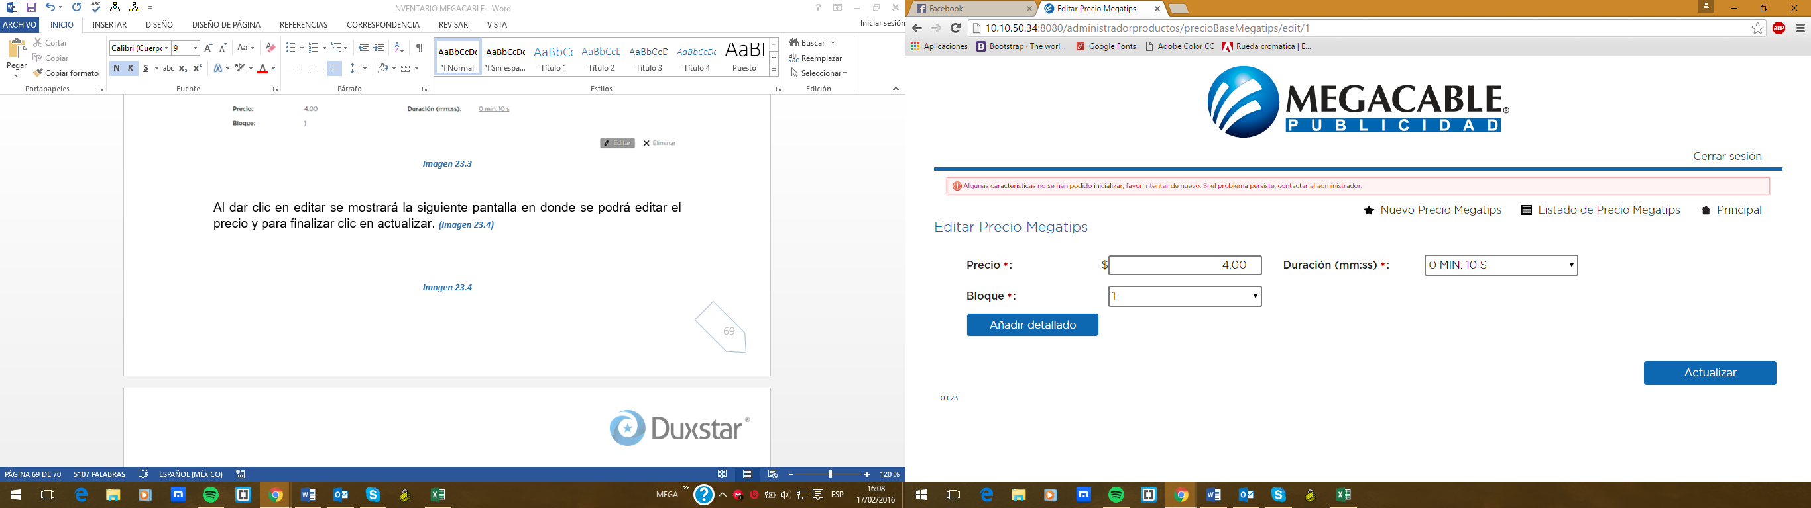

***Imagen 23.4***

### ELIMINAR PRECIO MEGATIPS

En la pantalla del catalogo dar clic en el precio a eliminar, dentro del listado de precio megatips.

Después se mostrará el precio seleccionado anteriormente y dar clic en la parte inferior derecha en eliminar. ***(Imagen 23.5)***

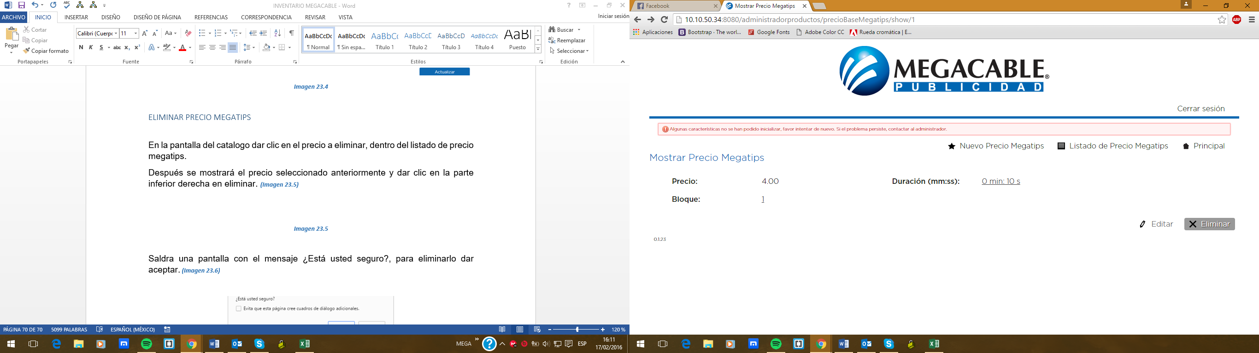

***Imagen 23.5***

Saldra una pantalla con el mensaje ¿Está usted seguro?, para eliminarlo dar aceptar. ***(Imagen 23.6)***



***Imagen 23.6***

## PRECIO MENCIÓN

Este catálogo contiene los precios de las menciones, en él se puede crear un nuevo precio mención, editar y eliminar.

A continuación se muestra la pantalla del menú inicio en donde se puede encontrar el catalogo. ***(Imagen 24)***

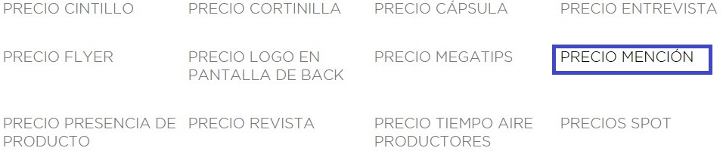

***Imagen 24***

Pantalla del catálogo PRECIO MENCIÓN**,** muestra el listado de precio mención**. *(Imagen 24.1)***

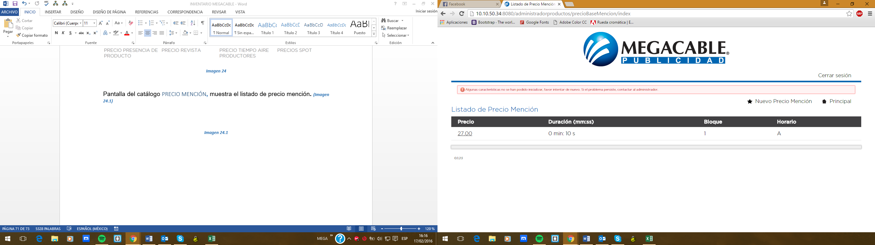

***Imagen 24.1***

### CREAR NUEVO PRECIO MENCIÓN

Dar clic en Nuevo Precio Menciónen la parte superior derecha de la pantalla.



Después se mostrará la siguiente pantalla en donde deberá llenar los datos requeridos por el formulario y posteriormente dar clic en crear. ***(Imagen 24.2)***

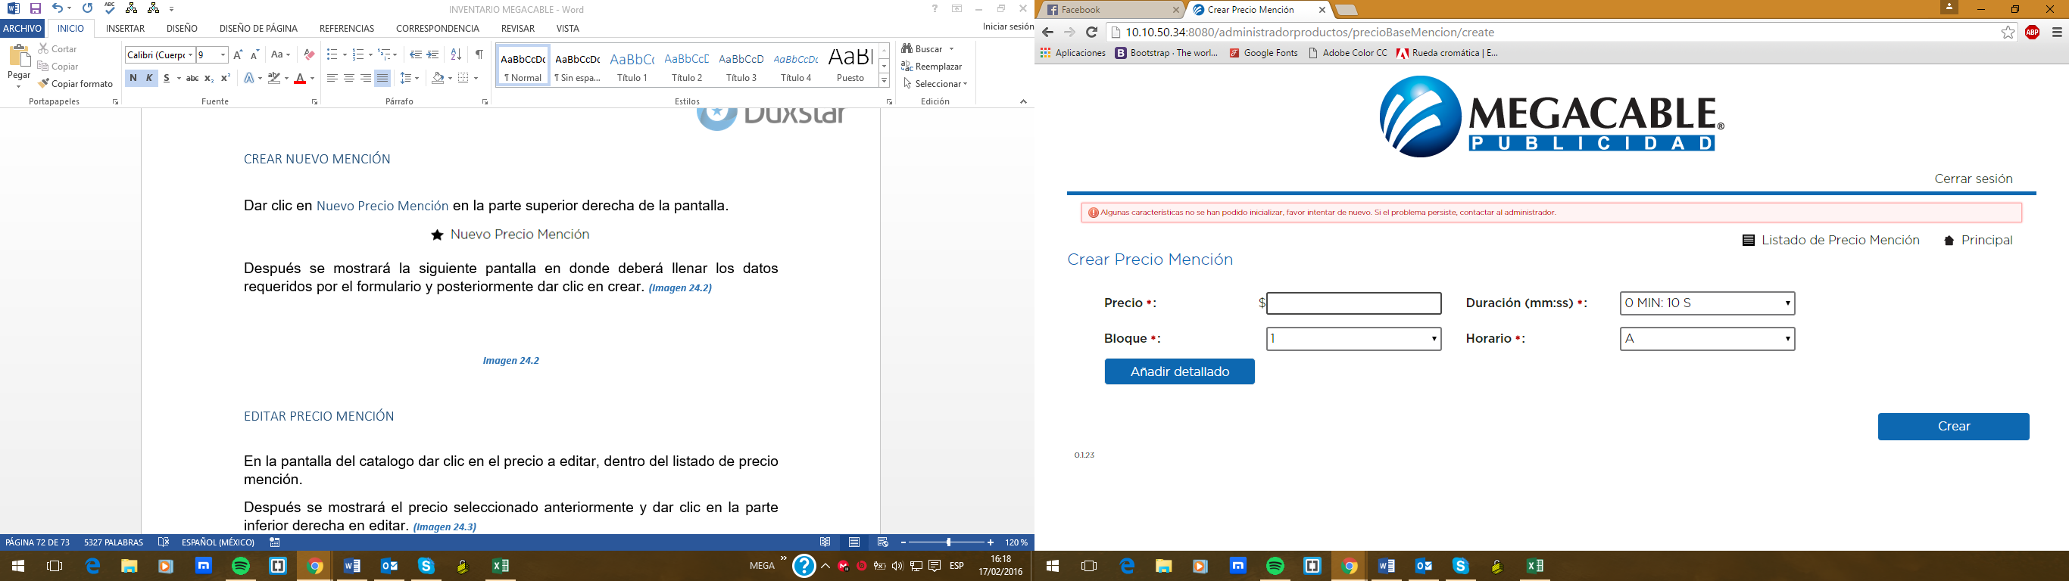

**Imagen 24.2**

### EDITAR PRECIO MENCIÓN

En la pantalla del catalogo dar clic en el precio a editar, dentro del listado de precio mención.

Después se mostrará el precio seleccionado anteriormente y dar clic en la parte inferior derecha en editar. ***(Imagen 24.3)***

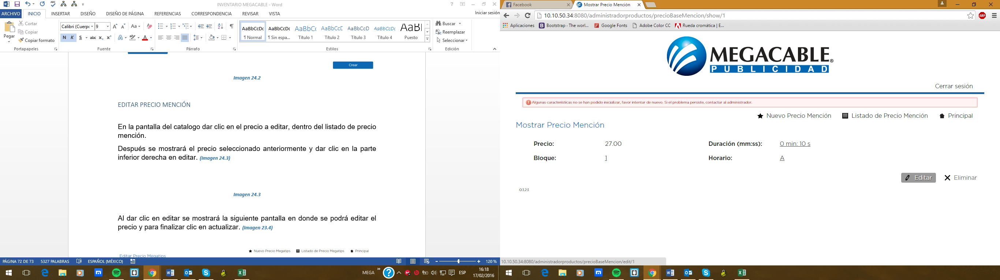

***Imagen 24.3***

Al dar clic en editar se mostrará la siguiente pantalla en donde se podrá editar el precio y para finalizar clic en actualizar. ***(Imagen 24.4)***

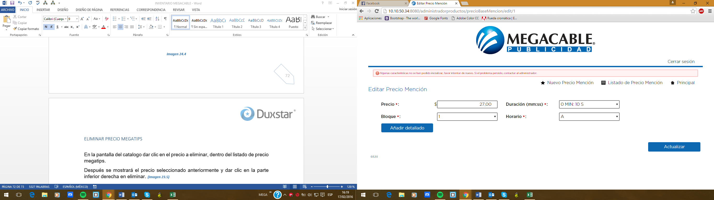

***Imagen 24.4***

### ELIMINAR PRECIO MENCIÓN

En la pantalla del catalogo dar clic en el precio a eliminar, dentro del listado de precio mención.

Después se mostrará el precio seleccionado anteriormente y dar clic en la parte inferior derecha en eliminar. ***(Imagen 24.5)***

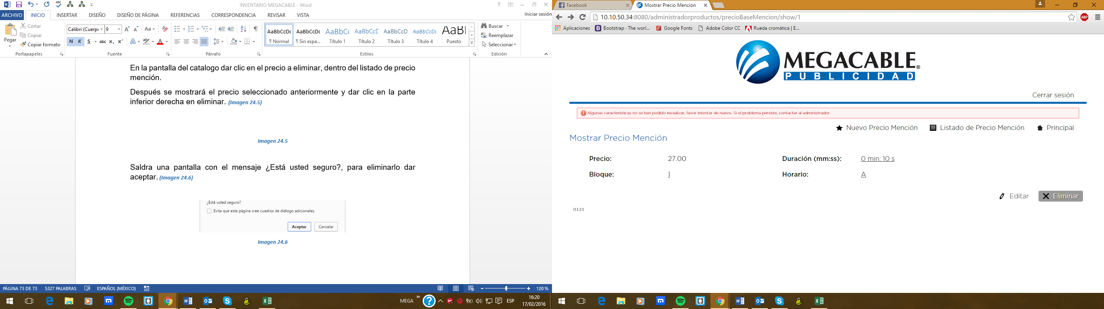

***Imagen 24.5***

Saldra una pantalla con el mensaje ¿Está usted seguro?, para eliminarlo dar aceptar. ***(Imagen 24.6)***



***Imagen 24.6***

## PRECIO PRESENCIA DE PRODUCTO

Este catálogo contiene los precios de las menciones, en él se puede crear un nuevo precio presencia de producto, editar y eliminar.

A continuación se muestra la pantalla del menú inicio en donde se puede encontrar el catalogo. ***(Imagen 25)***

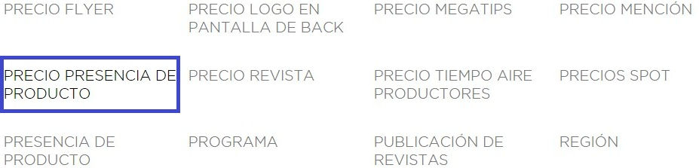

***Imagen 25***

Pantalla del catálogo PRECIO PRESENCIA DE PRODUCTO**,** muestra el listado de precio presencia de producto**. *(Imagen 25.1)***

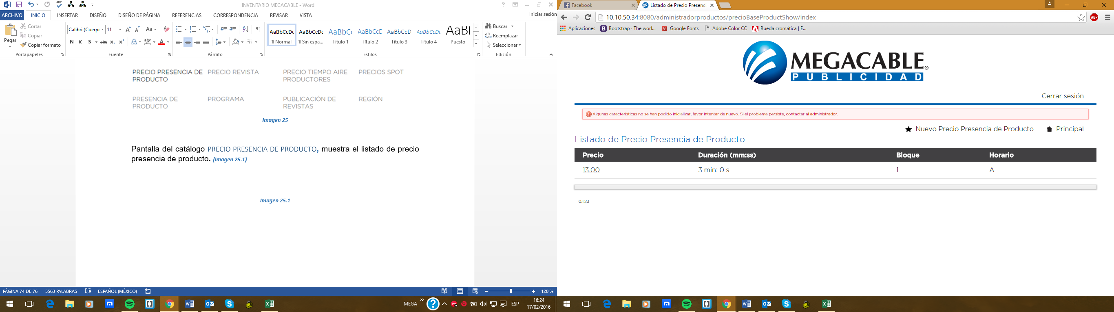

***Imagen 25.1***

### CREAR NUEVO PRECIO PRESENCIA DE PRODUCTO

Dar clic en Nuevo Precio Presencia de Productoen la parte superior derecha de la pantalla.



Después se mostrará la siguiente pantalla en donde deberá llenar los datos requeridos por el formulario y posteriormente dar clic en crear. ***(Imagen 25.2)***

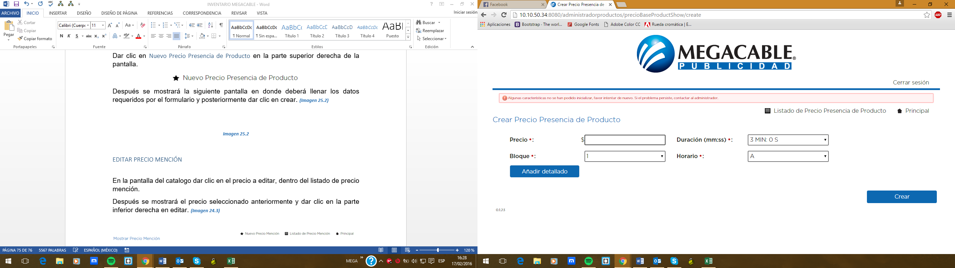

**Imagen 25.2**

### EDITAR PRECIO PRESENCIA DE PRODUCTO

En la pantalla del catalogo dar clic en el precio a editar, dentro del listado de precio presencia de producto.

Después se mostrará el precio seleccionado anteriormente y dar clic en la parte inferior derecha en editar. ***(Imagen 25.3)***

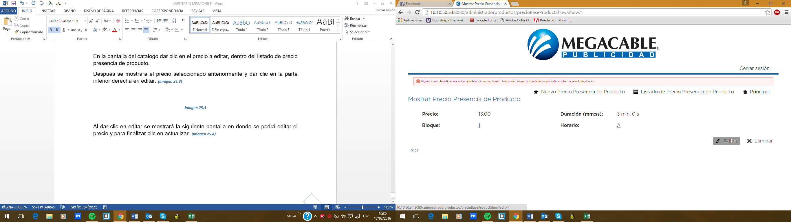

***Imagen 25.3***

Al dar clic en editar se mostrará la siguiente pantalla en donde se podrá editar el precio y para finalizar clic en actualizar. ***(Imagen 25.4)***

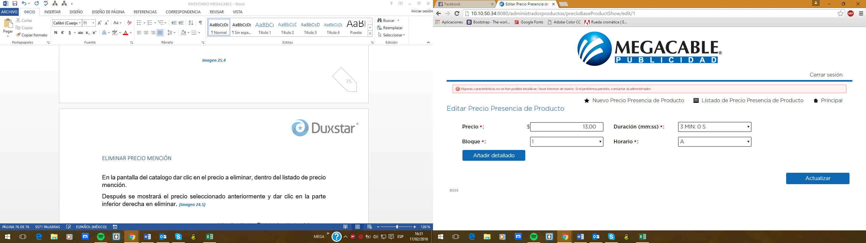

***Imagen 25.4***

### ELIMINAR PRECIO PRESENCIA DE PRODUCTO

En la pantalla del catalogo dar clic en el precio a eliminar, dentro del listado de precio presencia de producto.

Después se mostrará el precio seleccionado anteriormente y dar clic en la parte inferior derecha en eliminar. ***(Imagen 25.5)***

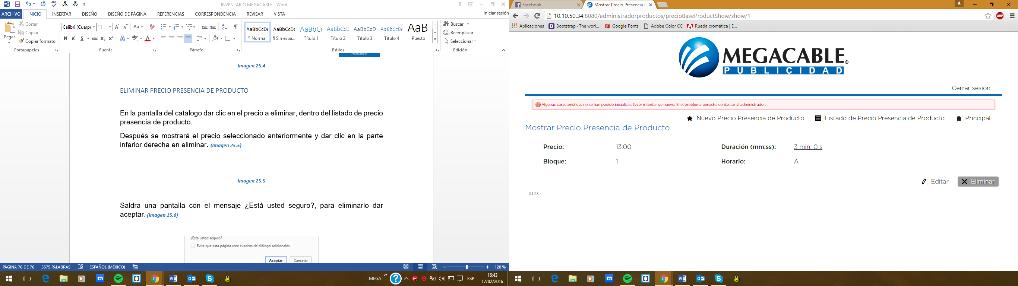

***Imagen 25.5***

Saldra una pantalla con el mensaje ¿Está usted seguro?, para eliminarlo dar aceptar. ***(Imagen 25.6)***



***Imagen 25.6***

## PRECIO SPOT

Este catálogo contiene los precios de los spots, en él se puede crear un nuevo precio spot, editar y eliminar.

A continuación se muestra la pantalla del menú inicio en donde se puede encontrar el catalogo. ***(Imagen 26)***

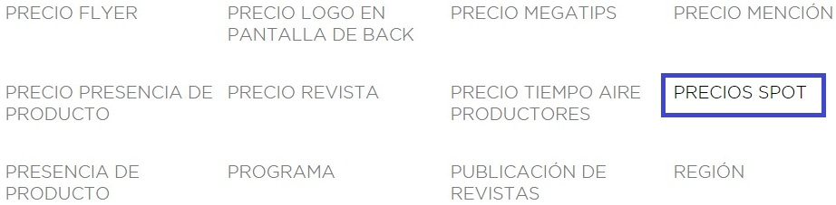

***Imagen 26***

Pantalla del catálogo PRECIO SPOT**,** muestra el listado de precio base spot**. *(Imagen 26.1)***

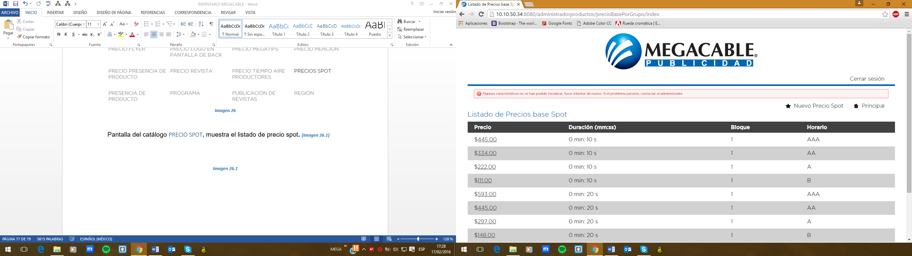

***Imagen 26.1***

### CREAR NUEVO PRECIO SPOT

Dar clic en Nuevo Precio Spoten la parte superior derecha de la pantalla.

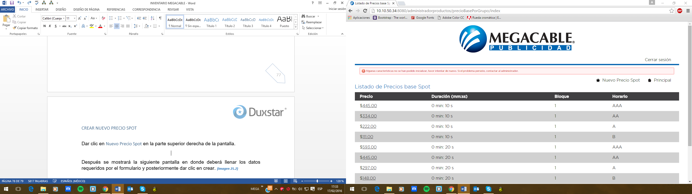

Después se mostrará la siguiente pantalla en donde deberá llenar los datos requeridos por el formulario y posteriormente dar clic en crear. ***(Imagen 26.2)***

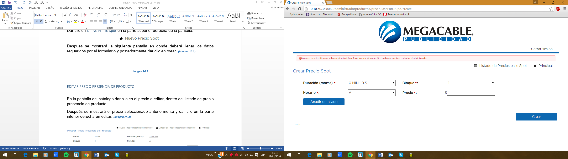

**Imagen 26.2**

### EDITAR PRECIO SPOT

En la pantalla del catalogo dar clic en el precio a editar, dentro del listado de precio spot.

Después se mostrará el precio seleccionado anteriormente y dar clic en la parte inferior derecha en editar. ***(Imagen 26.3)***

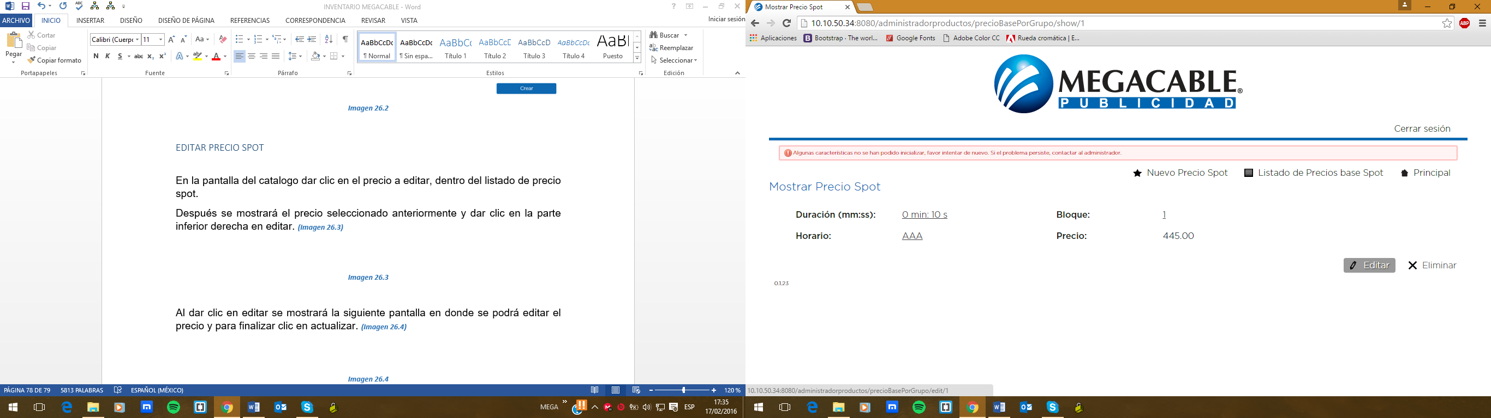

***Imagen 26.3***

Al dar clic en editar se mostrará la siguiente pantalla en donde se podrá editar el precio y para finalizar clic en actualizar. ***(Imagen 26.4)***

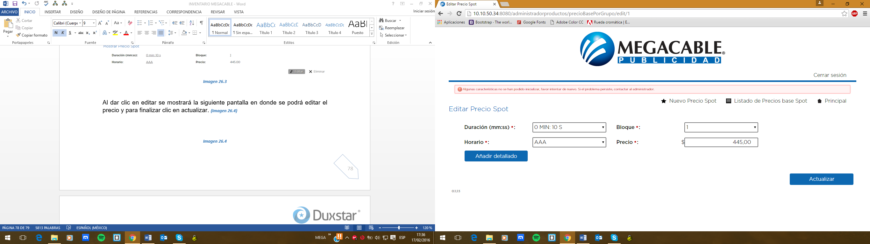

***Imagen 26.4***

### ELIMINAR PRECIO SPOT

En la pantalla del catalogo dar clic en el precio a eliminar, dentro del listado de precio spot.

Después se mostrará el precio seleccionado anteriormente y dar clic en la parte inferior derecha en eliminar. ***(Imagen 26.5)***

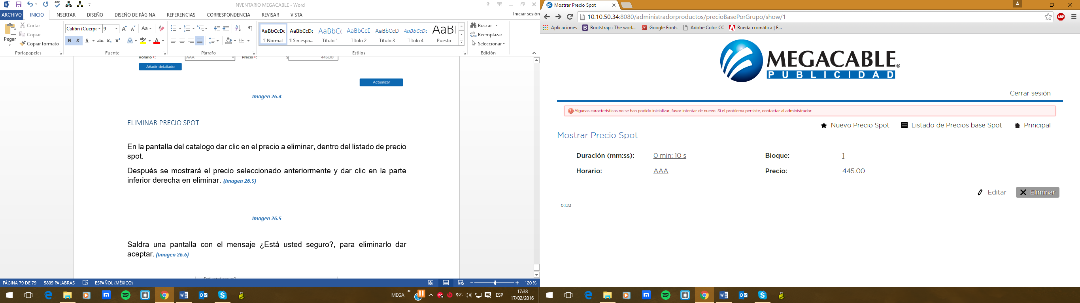

***Imagen 26.5***

Saldra una pantalla con el mensaje ¿Está usted seguro?, para eliminarlo dar aceptar. ***(Imagen 26.6)***



***Imagen 26.6***

## CANALES PREMIUM

Este catálogo contiene los canales Premium, en él se puede editar cuáles serán los canales Premium de la lista de canales existentes.

A continuación se muestra la pantalla del menú inicio en donde se puede encontrar el catalogo. ***(Imagen 27)***

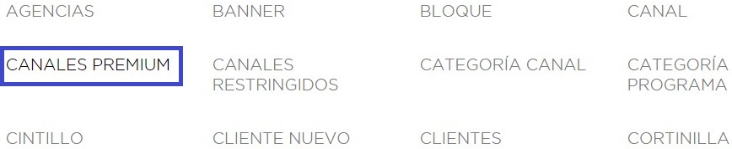

***Imagen 27***

Pantalla del catálogo CANALES PREMIUM**,** muestra el listado de Canales Premium**. *(Imagen 27.1)***

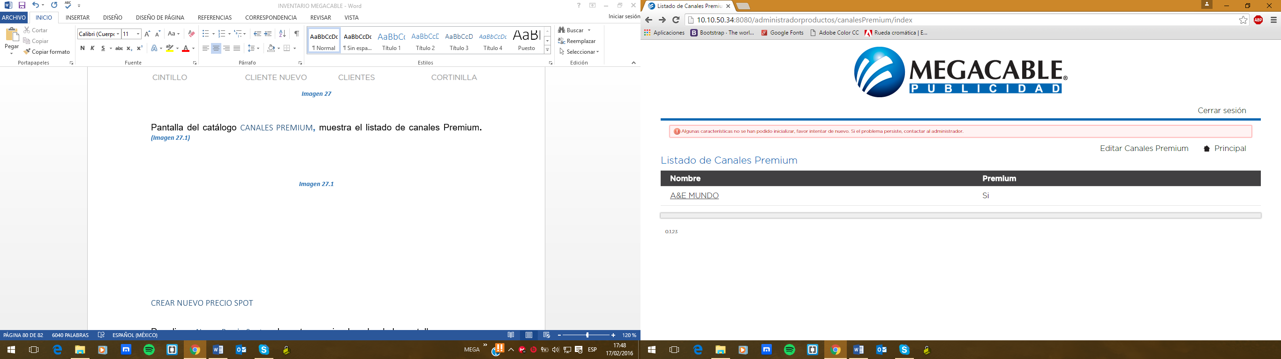

***Imagen 27.1***

### EDITAR CANALES PREMIUM

En la pantalla del catalogo dar clic en Editar Canales Premium.



Después se mostrará la pantalla para seleccionar o des seleccionar los canales premium y dar clic en la parte inferior derecha en Actualizar. ***(Imagen 27.1)***

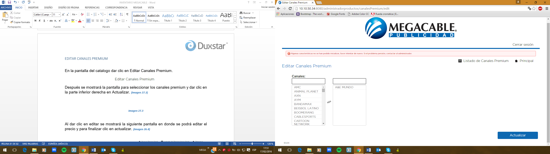

***Imagen 27.1***

## CANALES RESTRINGIDOS

Este catálogo contiene los canales restringidos, en él se puede editar cuáles serán los canales restringidos de la lista de canales existentes.

A continuación se muestra la pantalla del menú inicio en donde se puede encontrar el catalogo. ***(Imagen 28)***

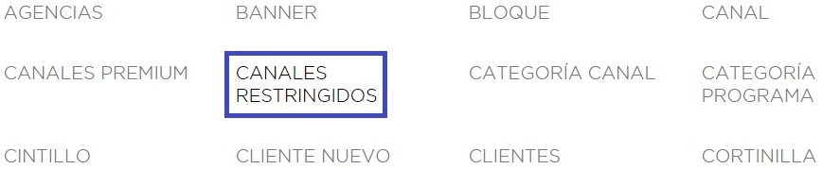

***Imagen 28***

Pantalla del catálogo CANALES RESTRINGIDOS**,** muestra el listado de Canales Restringidos**. *(Imagen 28.1)***

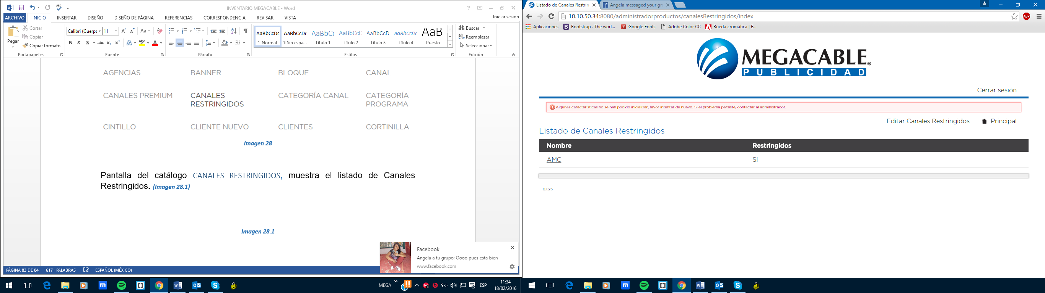

***Imagen 28.1***

### EDITAR CANALES RESTRINGIDOS

En la pantalla del catalogo dar clic en Editar Canales Restringidos.

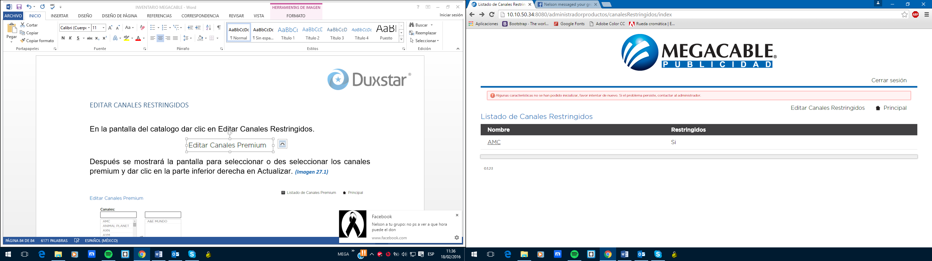

Después se mostrará la pantalla para seleccionar o des seleccionar los canales restringidos y dar clic en la parte inferior derecha en Actualizar. ***(Imagen 28.1)***

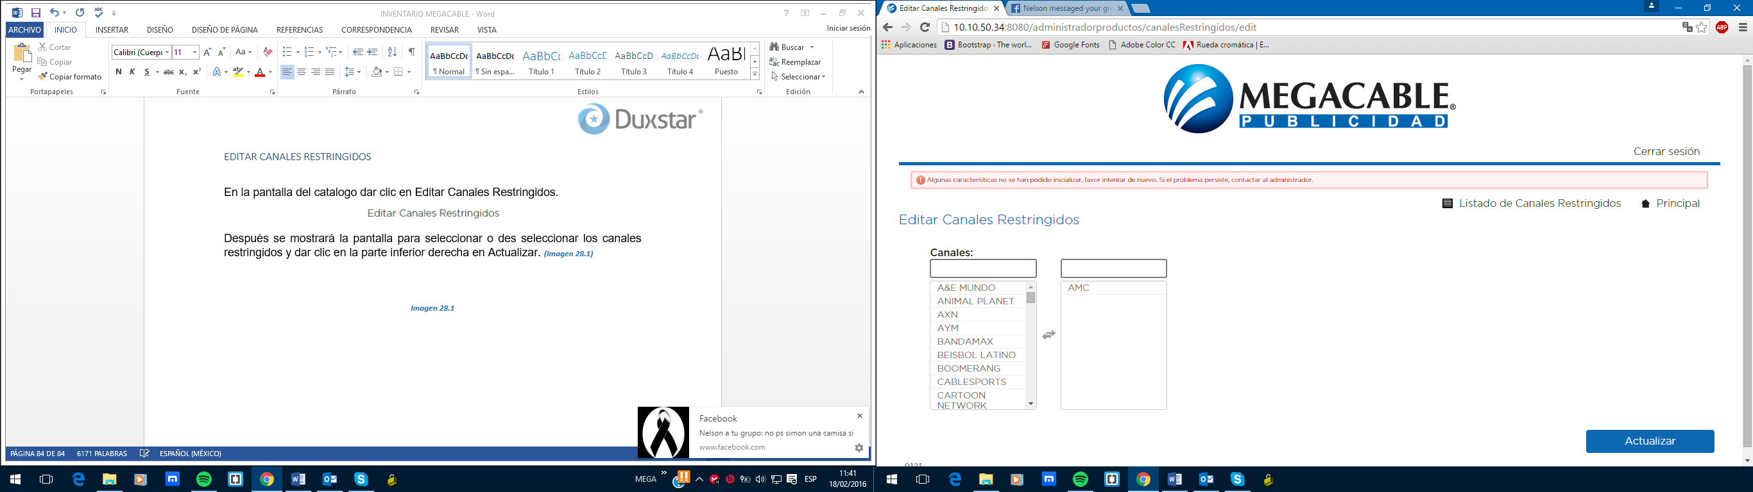

***Imagen 28.1***

## AGENCIAS

Este catálogo contiene las agencias, en él se puede crear una nueva agencia, editar y eliminar.

A continuación se muestra la pantalla del menú inicio en donde se puede encontrar el catalogo. ***(Imagen 29)***

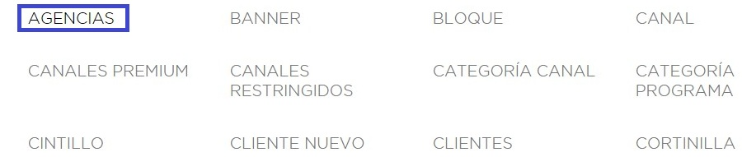

***Imagen 29***

Pantalla del catálogo AGENCIAS**,** muestra el listado de agencias. ***(Imagen 29.1)***

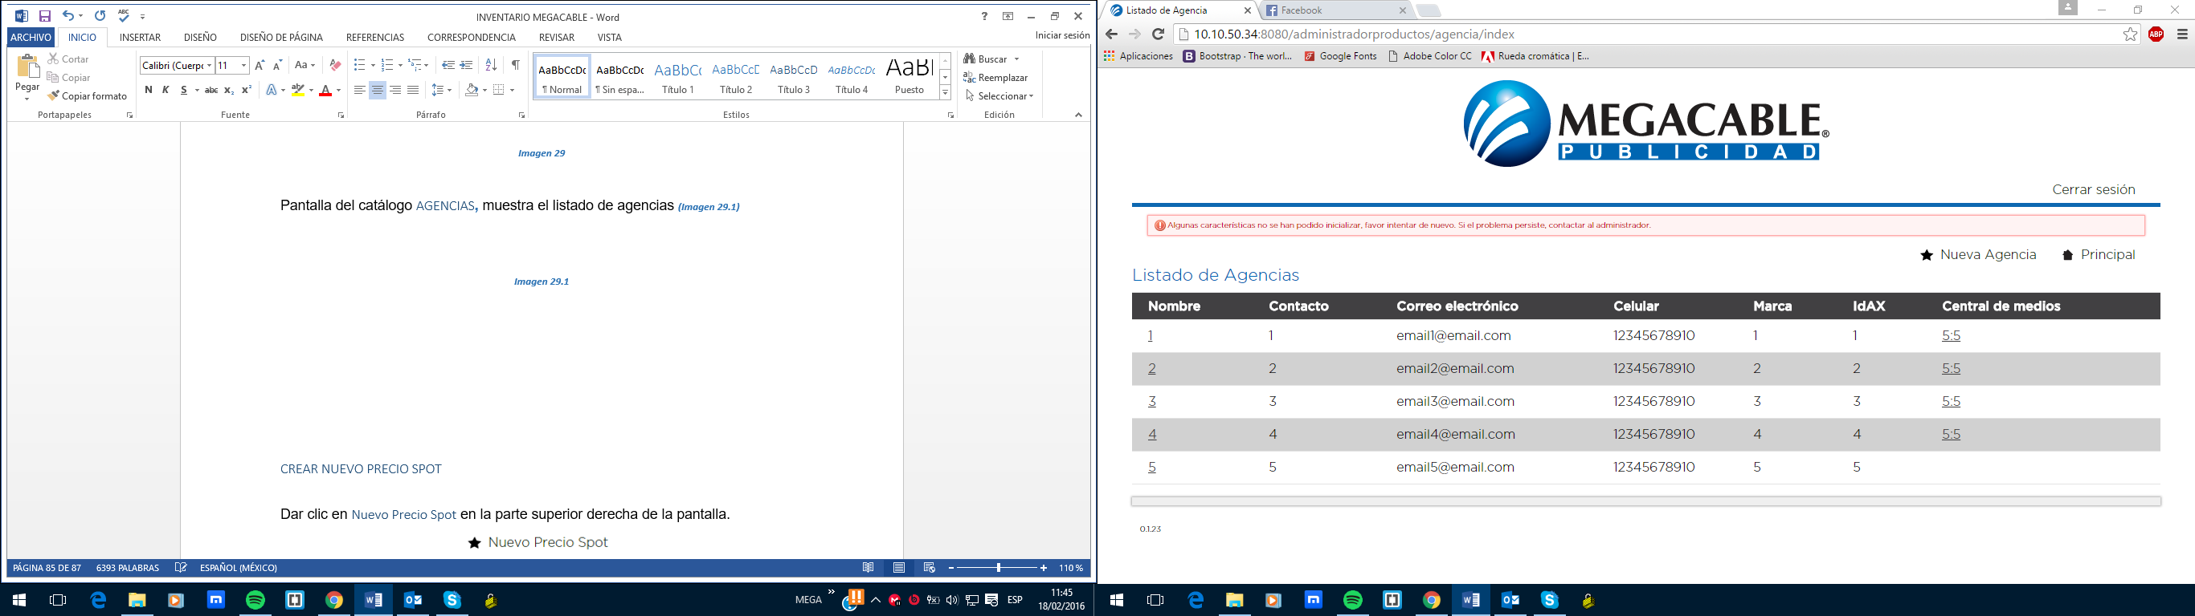

***Imagen 29.1***

### CREAR NUEVA AGENCIA

Dar clic en Nueva Agenciaen la parte superior derecha de la pantalla.

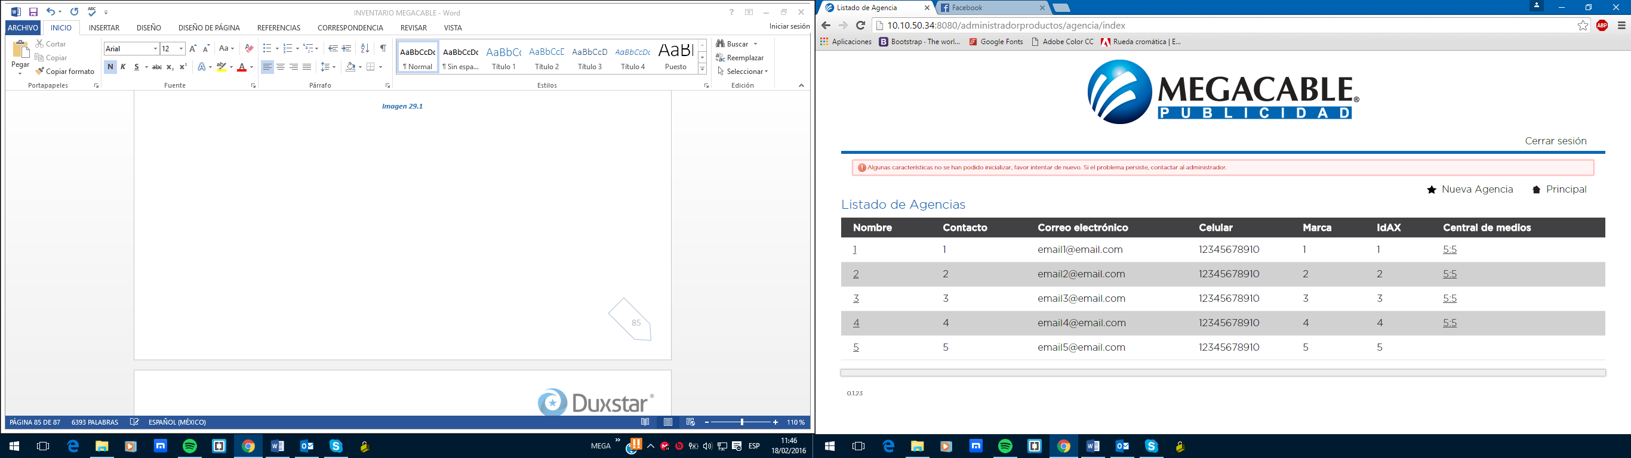

Después se mostrará la siguiente pantalla en donde deberá llenar los datos requeridos por el formulario y posteriormente dar clic en crear. ***(Imagen 29.2)***

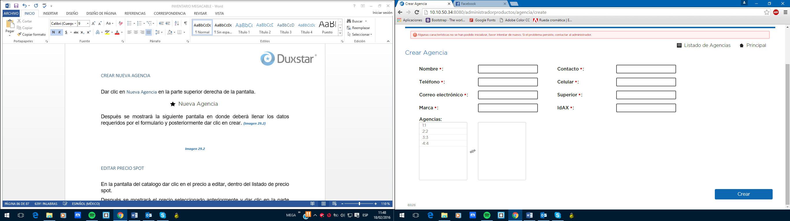

**Imagen 29.2**

### EDITAR AGENCIA

En la pantalla del catalogo dar clic en el nombre a editar, dentro del listado de agencias.

Después se mostrará la agencia seleccionada anteriormente y dar clic en la parte inferior derecha en editar. ***(Imagen 29.3)***

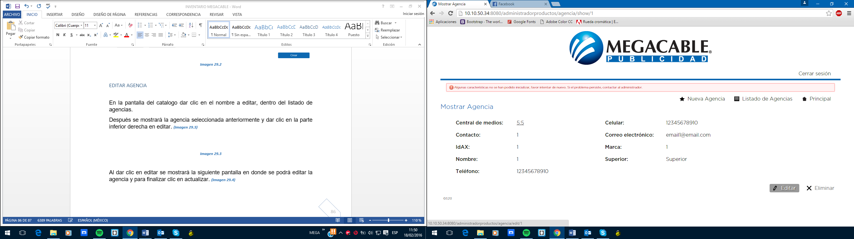

***Imagen 29.3***

Al dar clic en editar se mostrará la siguiente pantalla en donde se podrá editar la agencia y para finalizar clic en actualizar. ***(Imagen 29.4)***

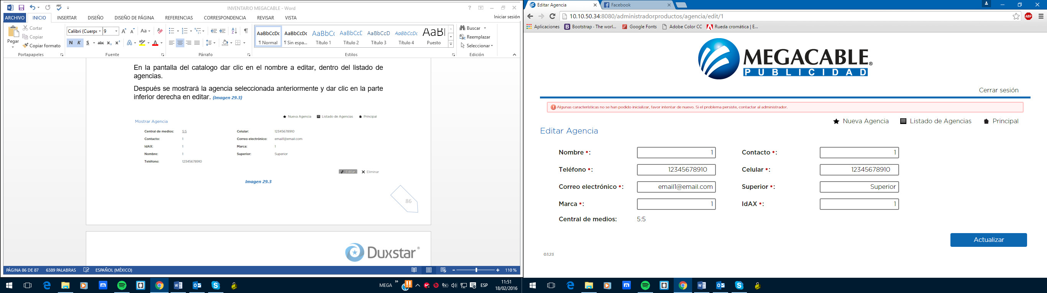

***Imagen 29.4***

### ELIMINAR AGENCIA

En la pantalla del catalogo dar clic en el nombre a eliminar, dentro del listado de agencias.

Después se mostrará la agencia seleccionada anteriormente y dar clic en la parte inferior derecha en eliminar. ***(Imagen 29.5)***

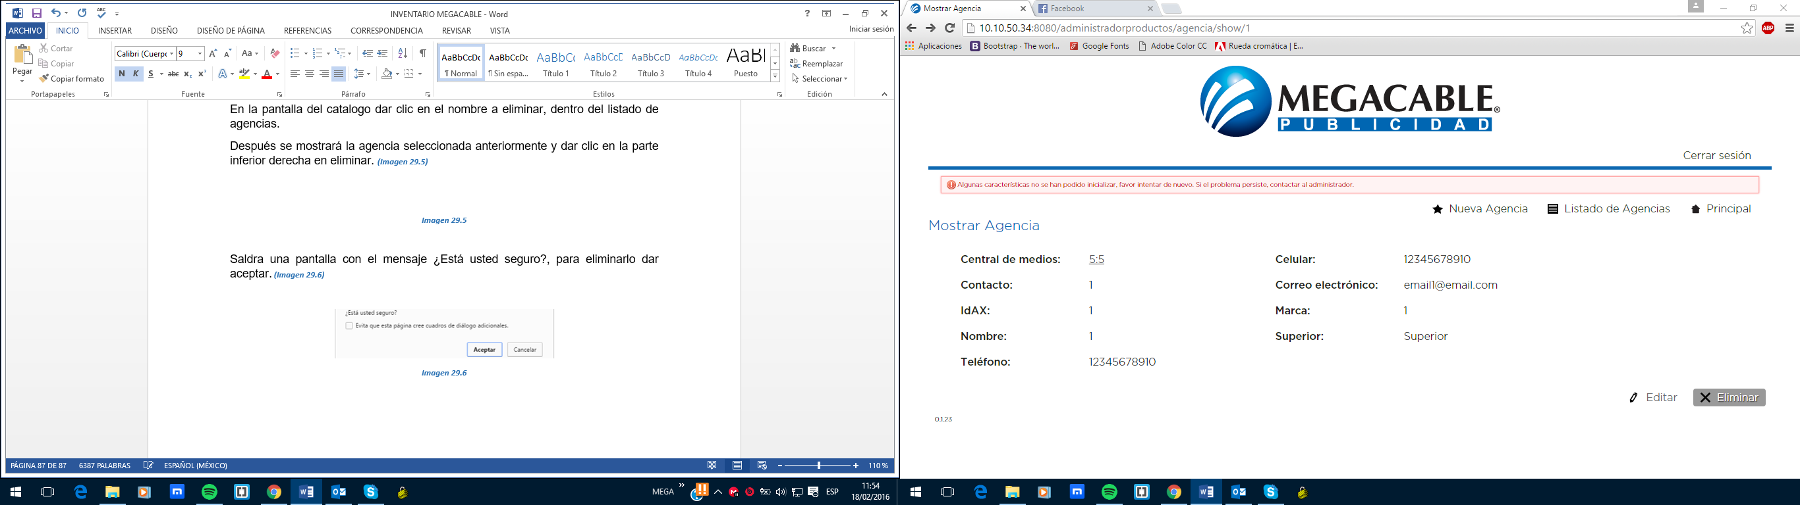

***Imagen 29.5***

Saldra una pantalla con el mensaje ¿Está usted seguro?, para eliminarlo dar aceptar. ***(Imagen 29.6)***



***Imagen 29.6***

## DESCUENTOS

Este catálogo contiene los descuentos, en él se puede crear un nuevo descuento, editar y eliminar.

A continuación se muestra la pantalla del menú inicio en donde se puede encontrar el catalogo. ***(Imagen 30)***

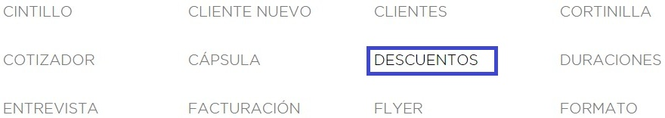

***Imagen 30***

Pantalla del catálogo DESCUENTOS**,** muestra el listado de descuentos. ***(Imagen 30.1)***

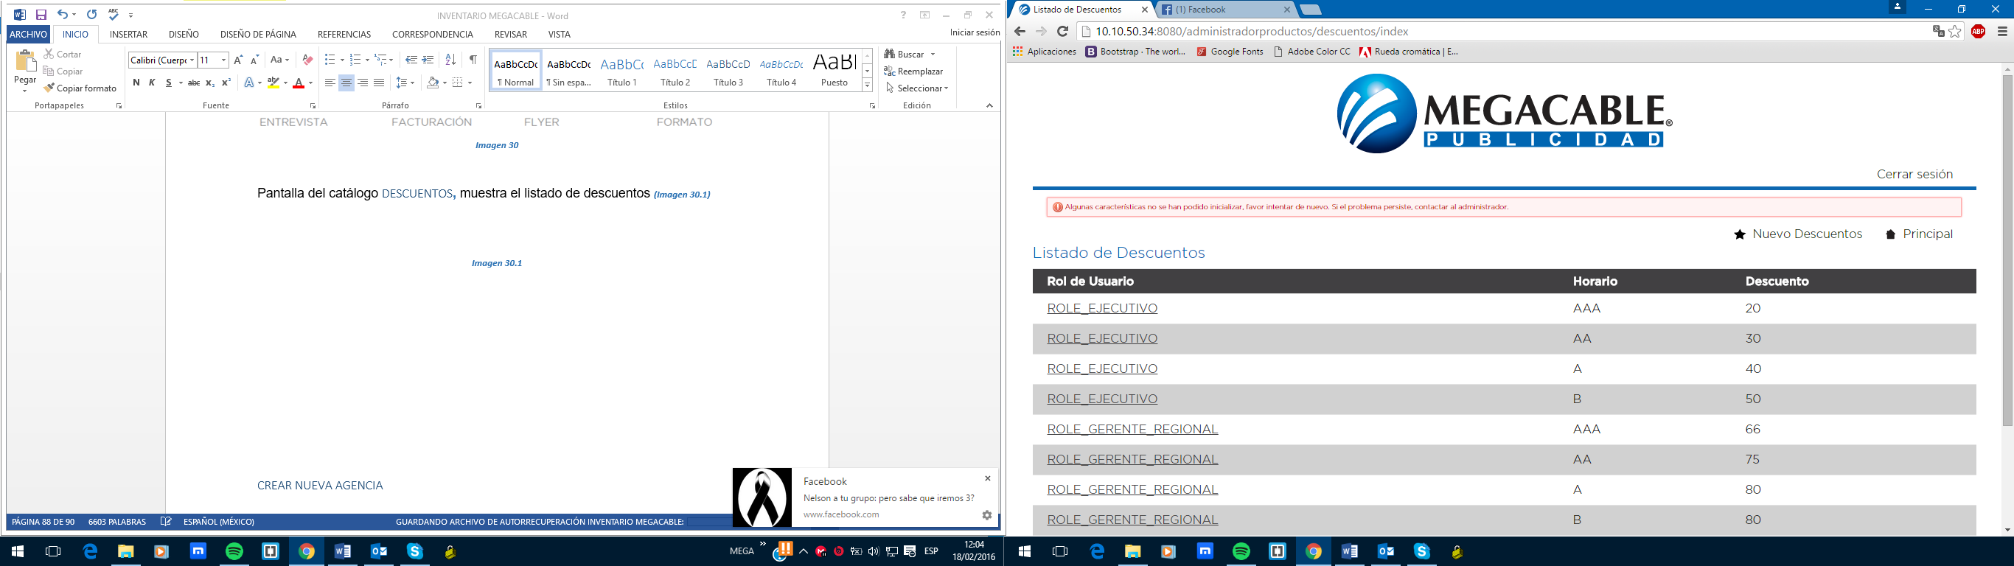

***Imagen 30.1***

### CREAR NUEVO DESCUENTO

Dar clic en Nuevo Descuentoen la parte superior derecha de la pantalla.



Después se mostrará la siguiente pantalla en donde deberá llenar los datos requeridos por el formulario y posteriormente dar clic en crear. ***(Imagen 30.2)***

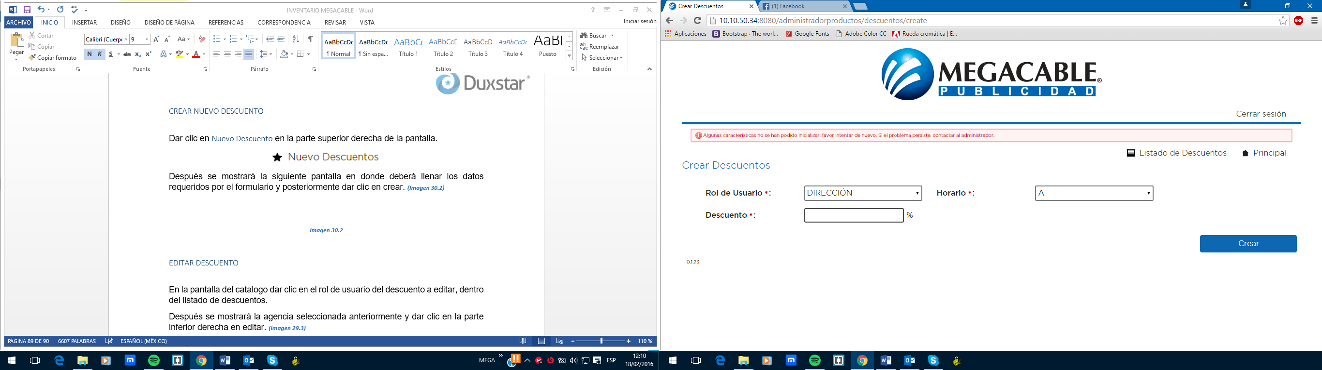

**Imagen 30.2**

### EDITAR DESCUENTO

En la pantalla del catalogo dar clic en el rol de usuario del descuento a editar, dentro del listado de descuentos.

Después se mostrará el descuento seleccionado anteriormente y dar clic en la parte inferior derecha en editar. ***(Imagen 30.3)***

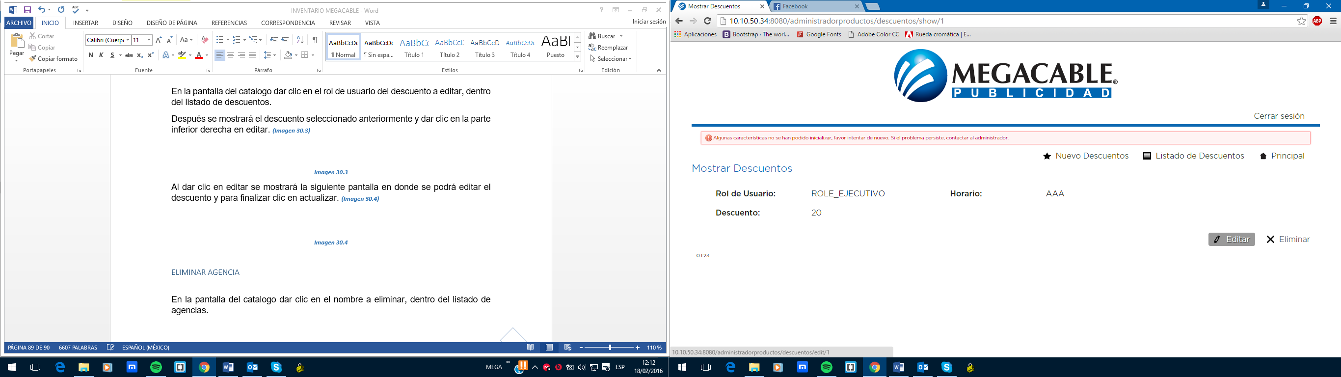

***Imagen 30.3***

Al dar clic en editar se mostrará la siguiente pantalla en donde se podrá editar el descuento y para finalizar clic en actualizar. ***(Imagen 30.4)***

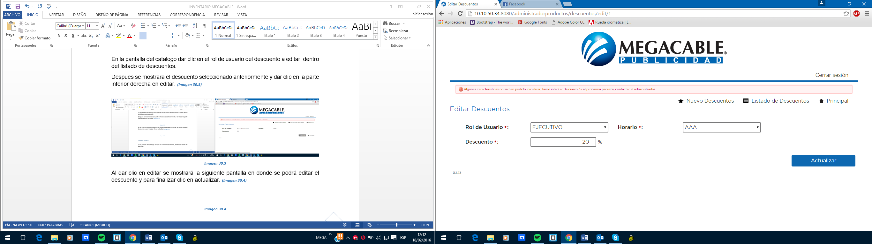

***Imagen 30.4***

### ELIMINAR DESCUENTO

En la pantalla del catalogo dar clic en el rol de usuario del descuento a eliminar, dentro del listado de descuentos.

Después se mostrará el descuento seleccionado anteriormente y dar clic en la parte inferior derecha en eliminar. ***(Imagen 30.5)***

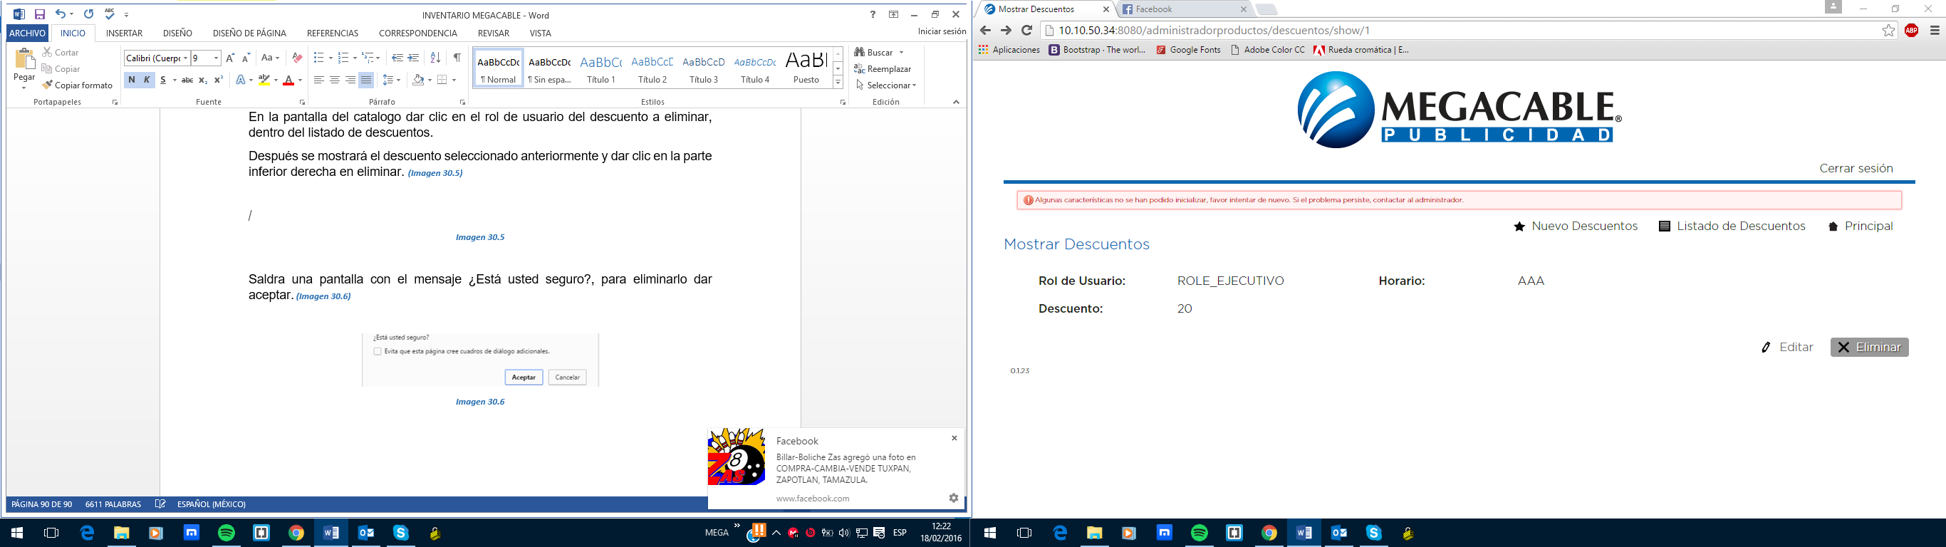

***Imagen 30.5***

Saldra una pantalla con el mensaje ¿Está usted seguro?, para eliminarlo dar aceptar. ***(Imagen 30.6)***



***Imagen 30.6***

## CATEGORÍA DE PROGRAMA

Este catálogo contiene las categorías de los programas, en él se puede crear una nueva categoría, editar y eliminar.

A continuación se muestra la pantalla del menú inicio en donde se puede encontrar el catalogo. ***(Imagen 31)***

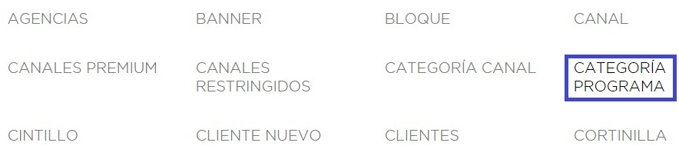

***Imagen 31***

Pantalla del catálogo CATEGORÍA DE PROGRAMA**,** muestra el listado de categoría programa. ***(Imagen 31.1)***

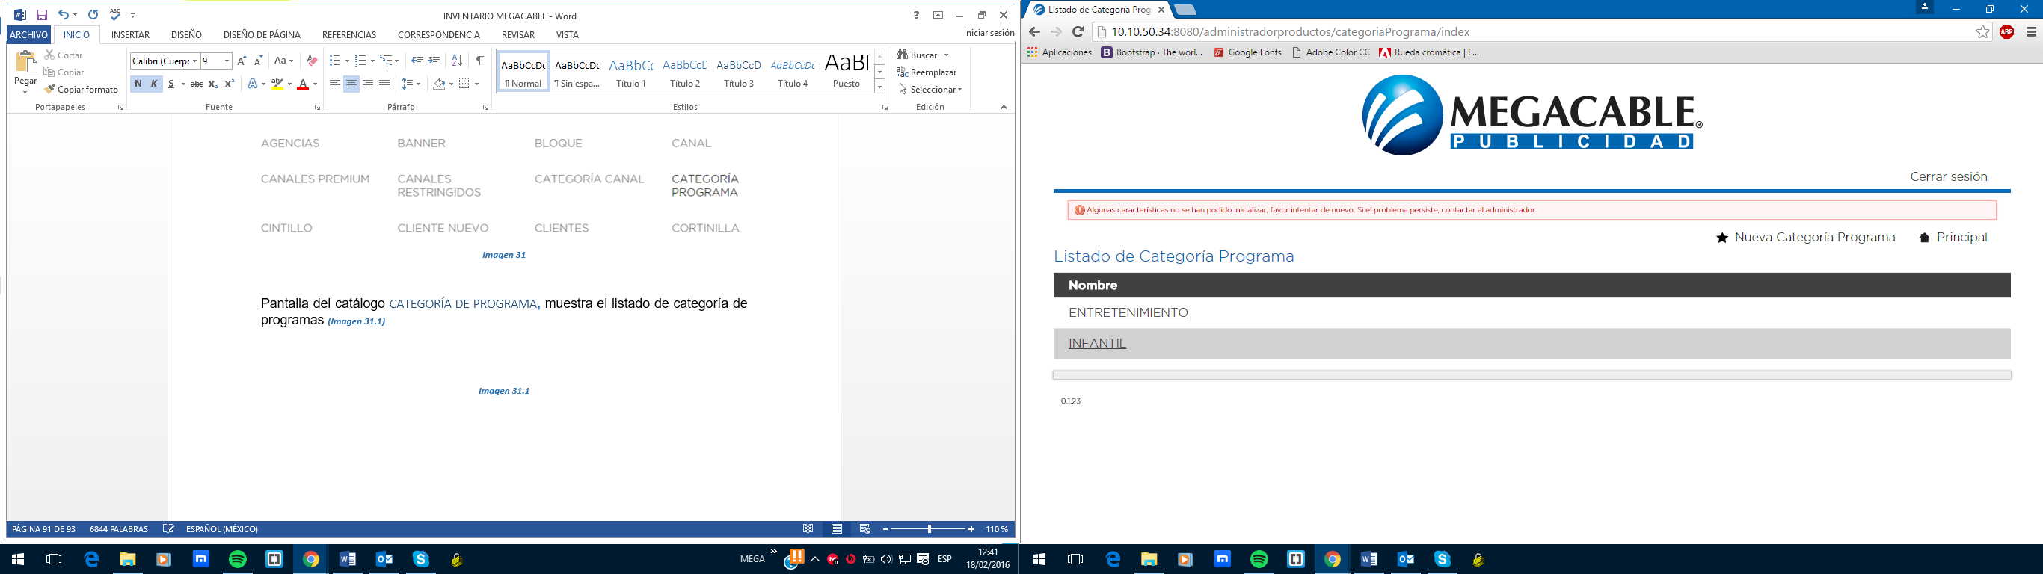

***Imagen 31.1***

### CREAR NUEVA CATEGORÍA PROGRAMA

Dar clic en Nueva Categoría Programa en la parte superior derecha de la pantalla.

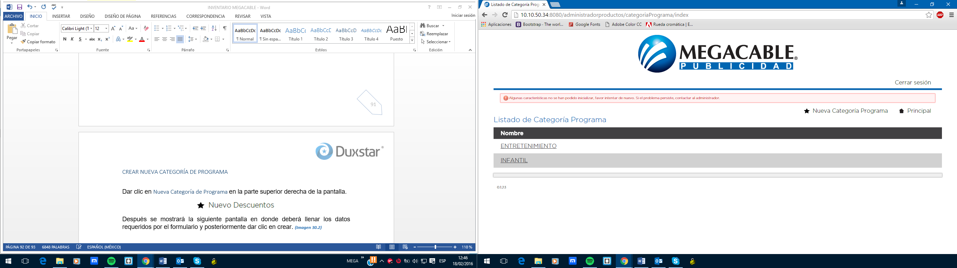

Después se mostrará la siguiente pantalla en donde deberá llenar los datos requeridos por el formulario y posteriormente dar clic en crear. ***(Imagen 31.2)***

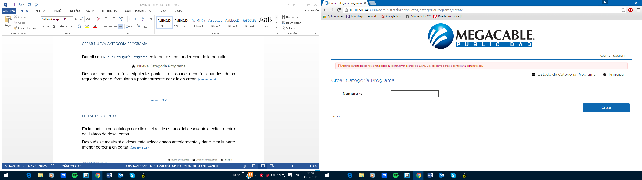

**Imagen 31.2**

### EDITAR CATEGORÍA PROGRAMA

En la pantalla del catalogo dar clic en la categoría programa a editar, dentro del listado de categoría programa.

Después se mostrará la categoria programa seleccionada anteriormente y dar clic en la parte inferior derecha en editar. ***(Imagen 31.3)***

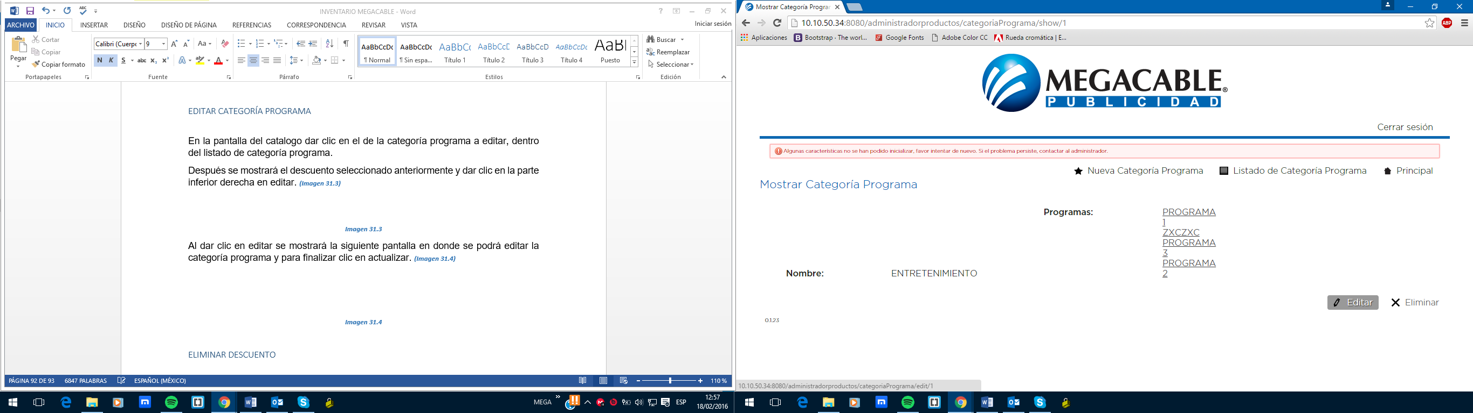

***Imagen 31.3***

Al dar clic en editar se mostrará la siguiente pantalla en donde se podrá editar la categoría programa y para finalizar clic en actualizar. ***(Imagen 31.4)***

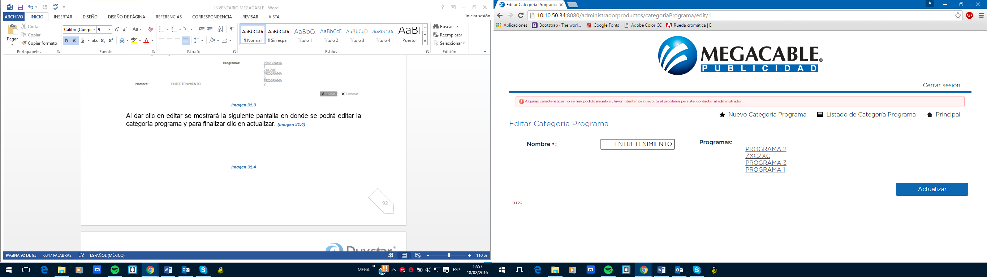

***Imagen 31.4***

### ELIMINAR CATEGORÍA PROGRAMA

En la pantalla del catalogo dar clic en la categoría programa a eliminar, dentro del listado categoría programa.

Después se mostrará la categoría programa seleccionada anteriormente y dar clic en la parte inferior derecha en eliminar. ***(Imagen 31.5)***

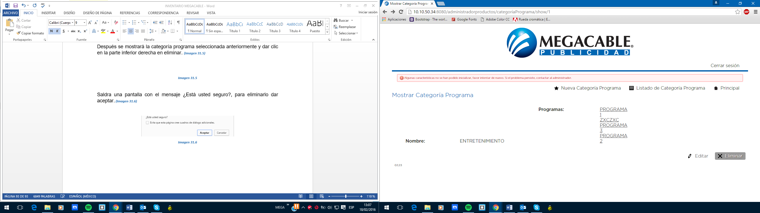

***Imagen 31.5***

Saldra una pantalla con el mensaje ¿Está usted seguro?, para eliminarlo dar aceptar. ***(Imagen 31.6)***



***Imagen 31.6***

## PROGRAMA

Este catálogo contiene los programas, en él se puede crear un nuevo programa, editar y eliminar.

A continuación se muestra la pantalla del menú inicio en donde se puede encontrar el catalogo. ***(Imagen 32)***

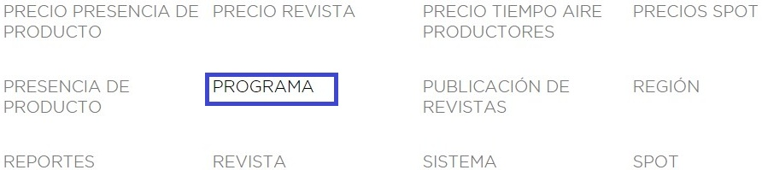

***Imagen 32***

Pantalla del catálogo PROGRAMA**,** muestra el listado de programas. ***(Imagen 32.1)***

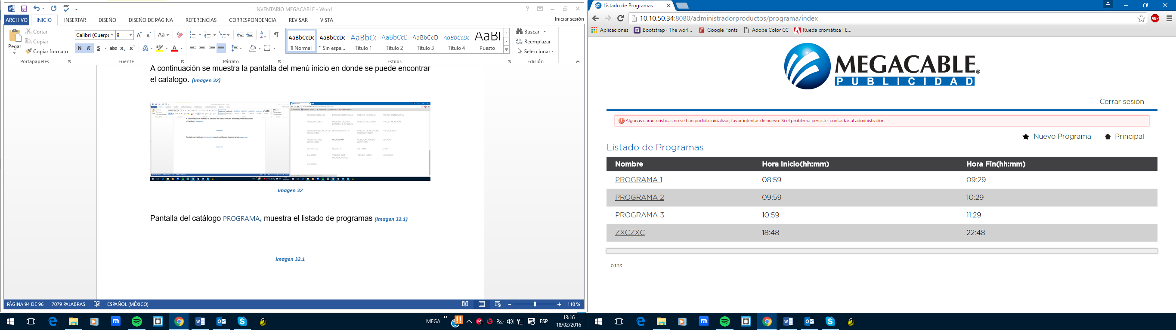

***Imagen 32.1***

### CREAR NUEVO PROGRAMA

Dar clic en Nuevo Programa en la parte superior derecha de la pantalla.



Después se mostrará la siguiente pantalla en donde deberá llenar los datos requeridos por el formulario y posteriormente dar clic en crear. ***(Imagen 32.2)***

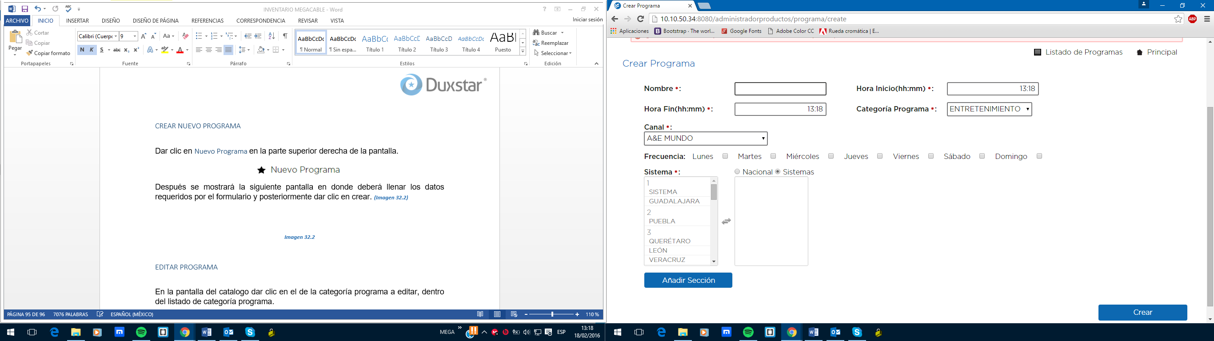

**Imagen 32.2**

### EDITAR PROGRAMA

En la pantalla del catalogo dar clic en el nombre del programa a editar, dentro del listado de programas.

Después se mostrará el programa seleccionado anteriormente y dar clic en la parte inferior derecha en editar. ***(Imagen 32.3)***

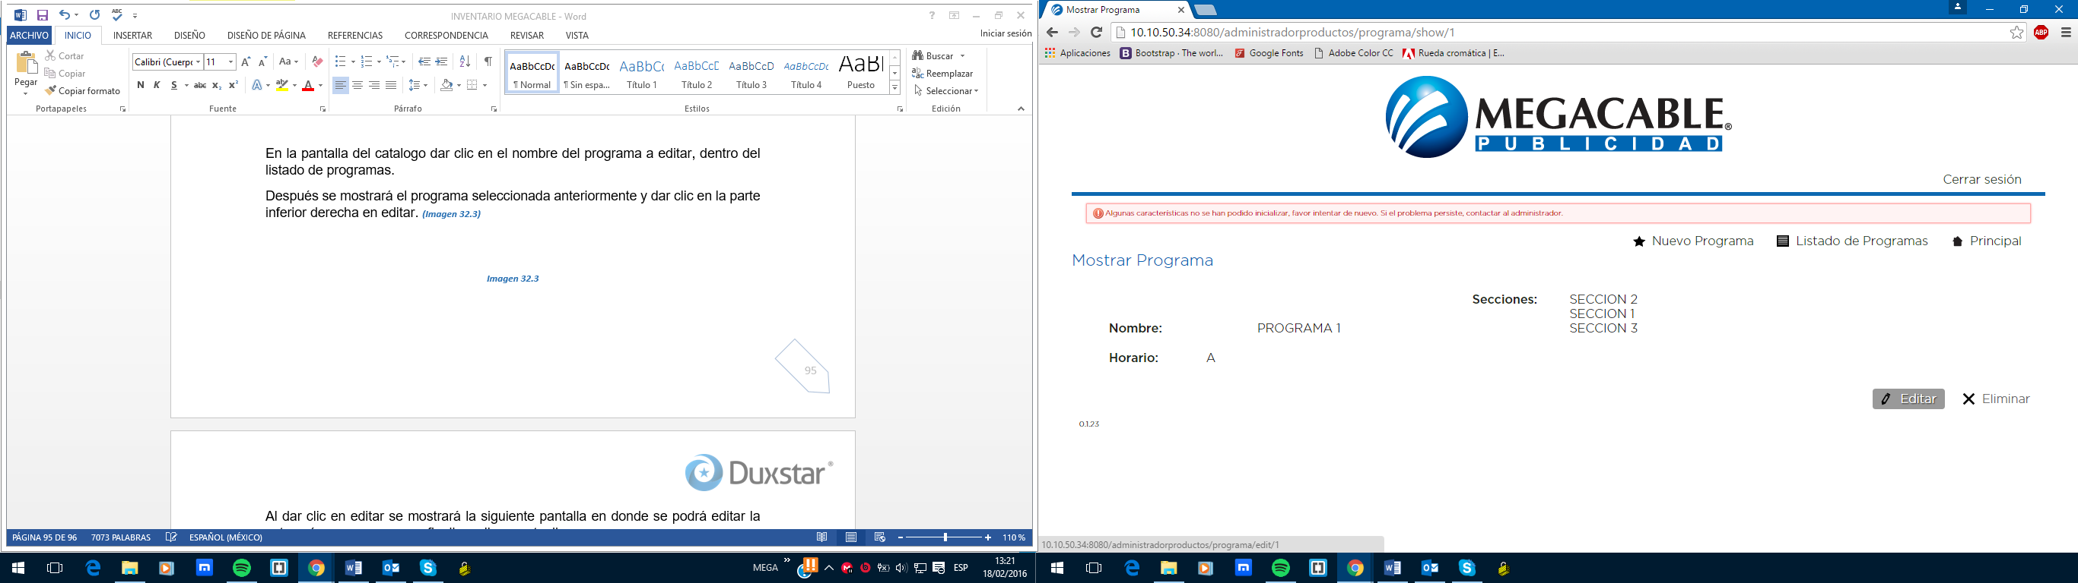

***Imagen 32.3***

Al dar clic en editar se mostrará la siguiente pantalla en donde se podrá editar el programa y para finalizar clic en actualizar. ***(Imagen 32.4)***

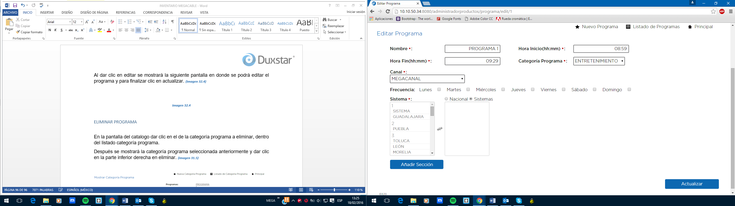

***Imagen 32.4***

### ELIMINAR PROGRAMA

En la pantalla del catalogo dar clic en el nombre del programa a eliminar, dentro del listado programas.

Después se mostrará el programa seleccionado anteriormente y dar clic en la parte inferior derecha en eliminar. ***(Imagen 32.5)***

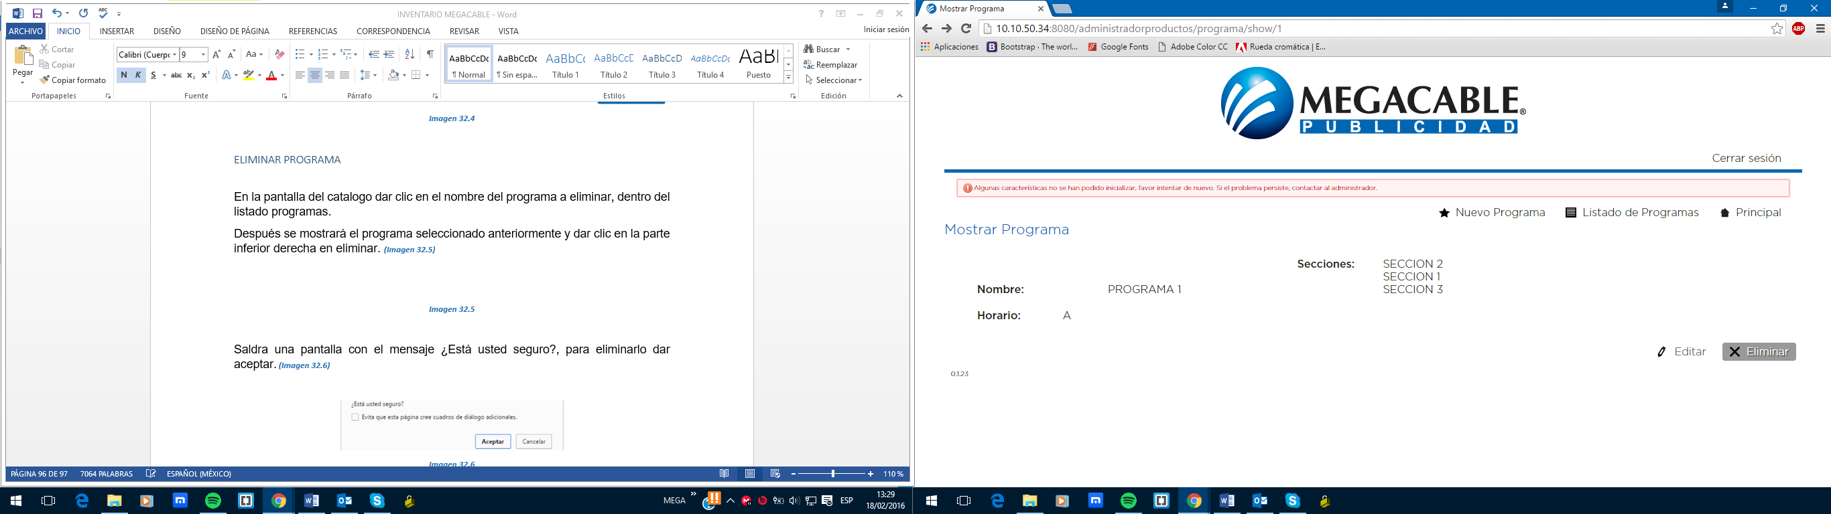

***Imagen 32.5***

Saldra una pantalla con el mensaje ¿Está usted seguro?, para eliminarlo dar aceptar. ***(Imagen 32.6)***



***Imagen 32.6***

## PAQUETE

Este catálogo contiene los paquetes, en él se puede crear un nuevo paquete, editar y eliminar.

A continuación se muestra la pantalla del menú inicio en donde se puede encontrar el catalogo. ***(Imagen 33)***

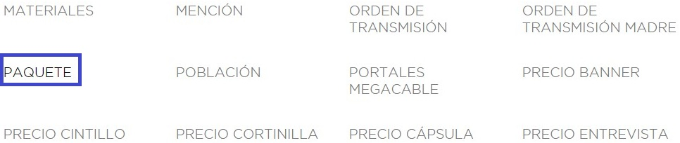

***Imagen 33***

Pantalla del catálogo PAQUETE**,** muestra el listado de paquetes. ***(Imagen 33.1)***

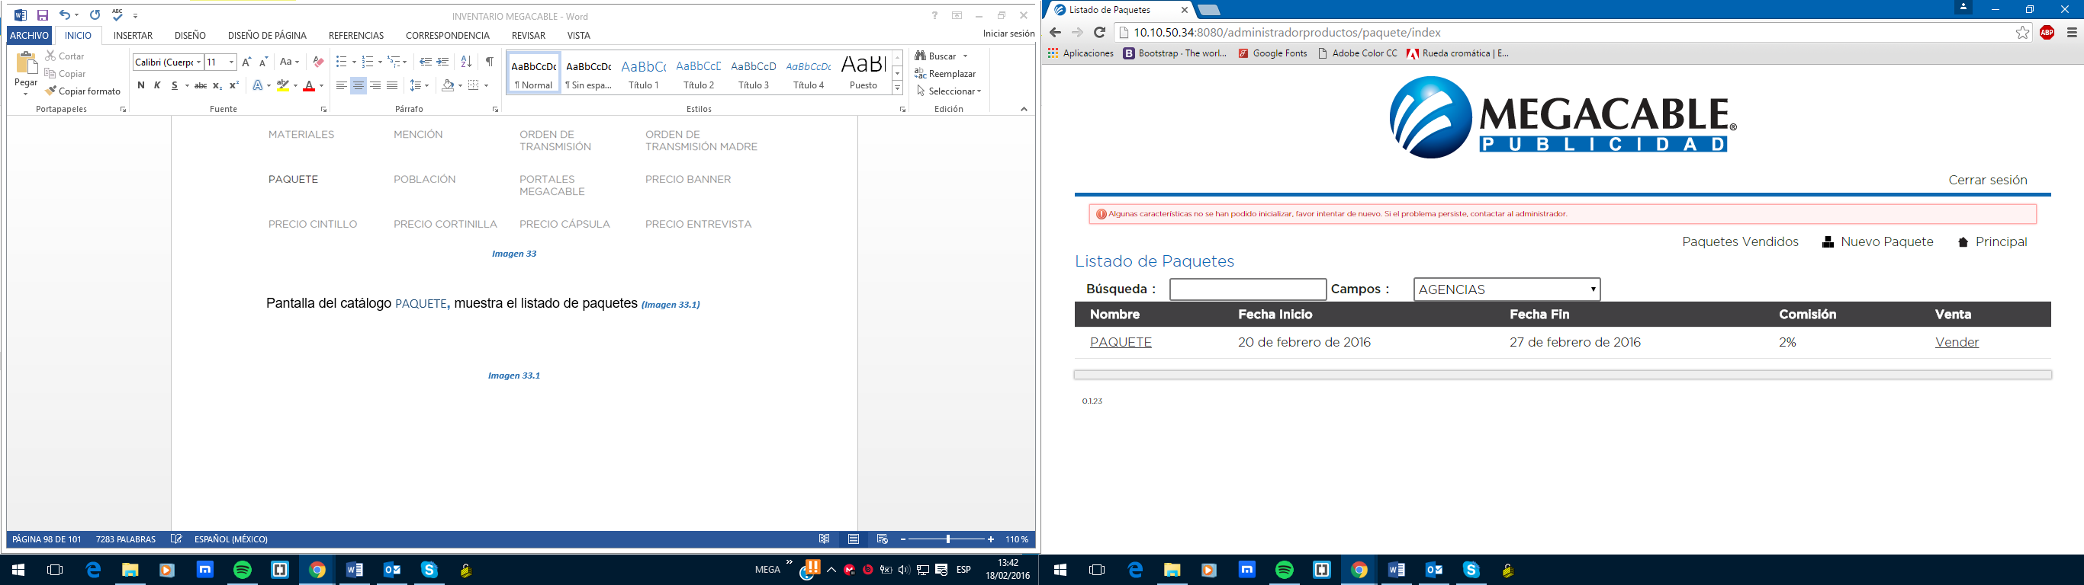

***Imagen 33.1***

### CREAR NUEVO PAQUETE

Dar clic en Nuevo Paquete en la parte superior derecha de la pantalla.



Después se mostrará la siguiente pantalla en donde deberá llenar los datos requeridos por el formulario y posteriormente dar clic en crear. ***(Imagen 33.2)***

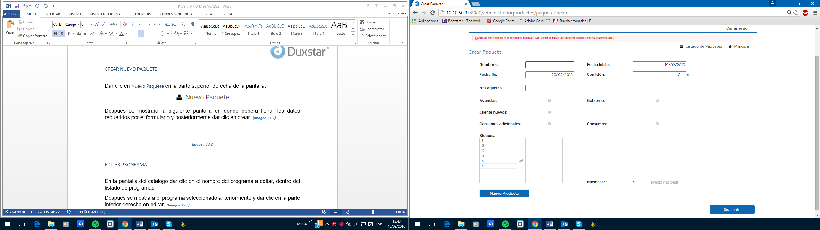

**Imagen 33.2**

### EDITAR PAQUETE

En la pantalla del catalogo dar clic en el nombre del paquete a editar, dentro del listado de paquetes.

Después se mostrará el paquete seleccionado anteriormente y dar clic en la parte inferior derecha en editar. ***(Imagen 33.3)***

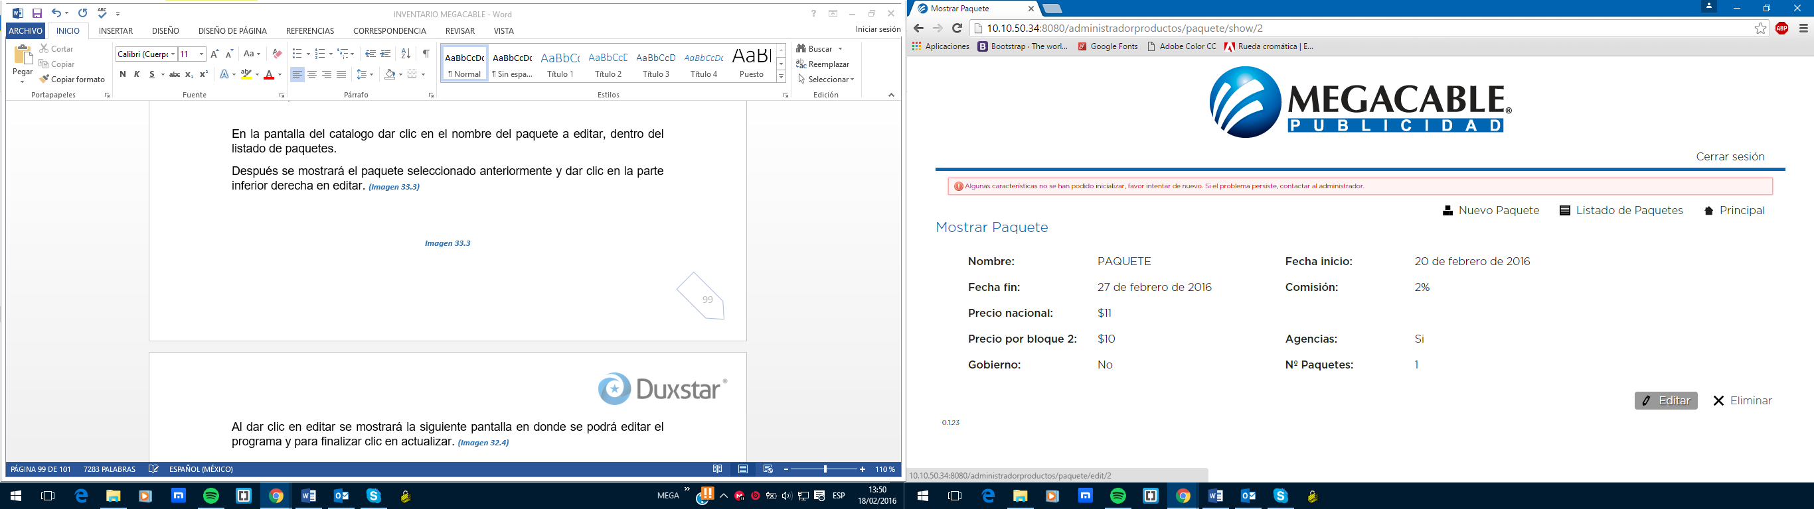

***Imagen 33.3***

Al dar clic en editar se mostrará la siguiente pantalla en donde se podrá editar el paquete y para finalizar clic en actualizar. ***(Imagen 33.4)***

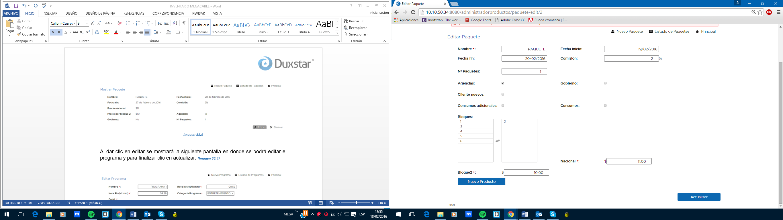

***Imagen 33.4***

### ELIMINAR PAQUETE

En la pantalla del catalogo dar clic en el nombre del paquete a eliminar, dentro del listado paquetes.

Después se mostrará el paquete seleccionado anteriormente y dar clic en la parte inferior derecha en eliminar. ***(Imagen 33.5)***

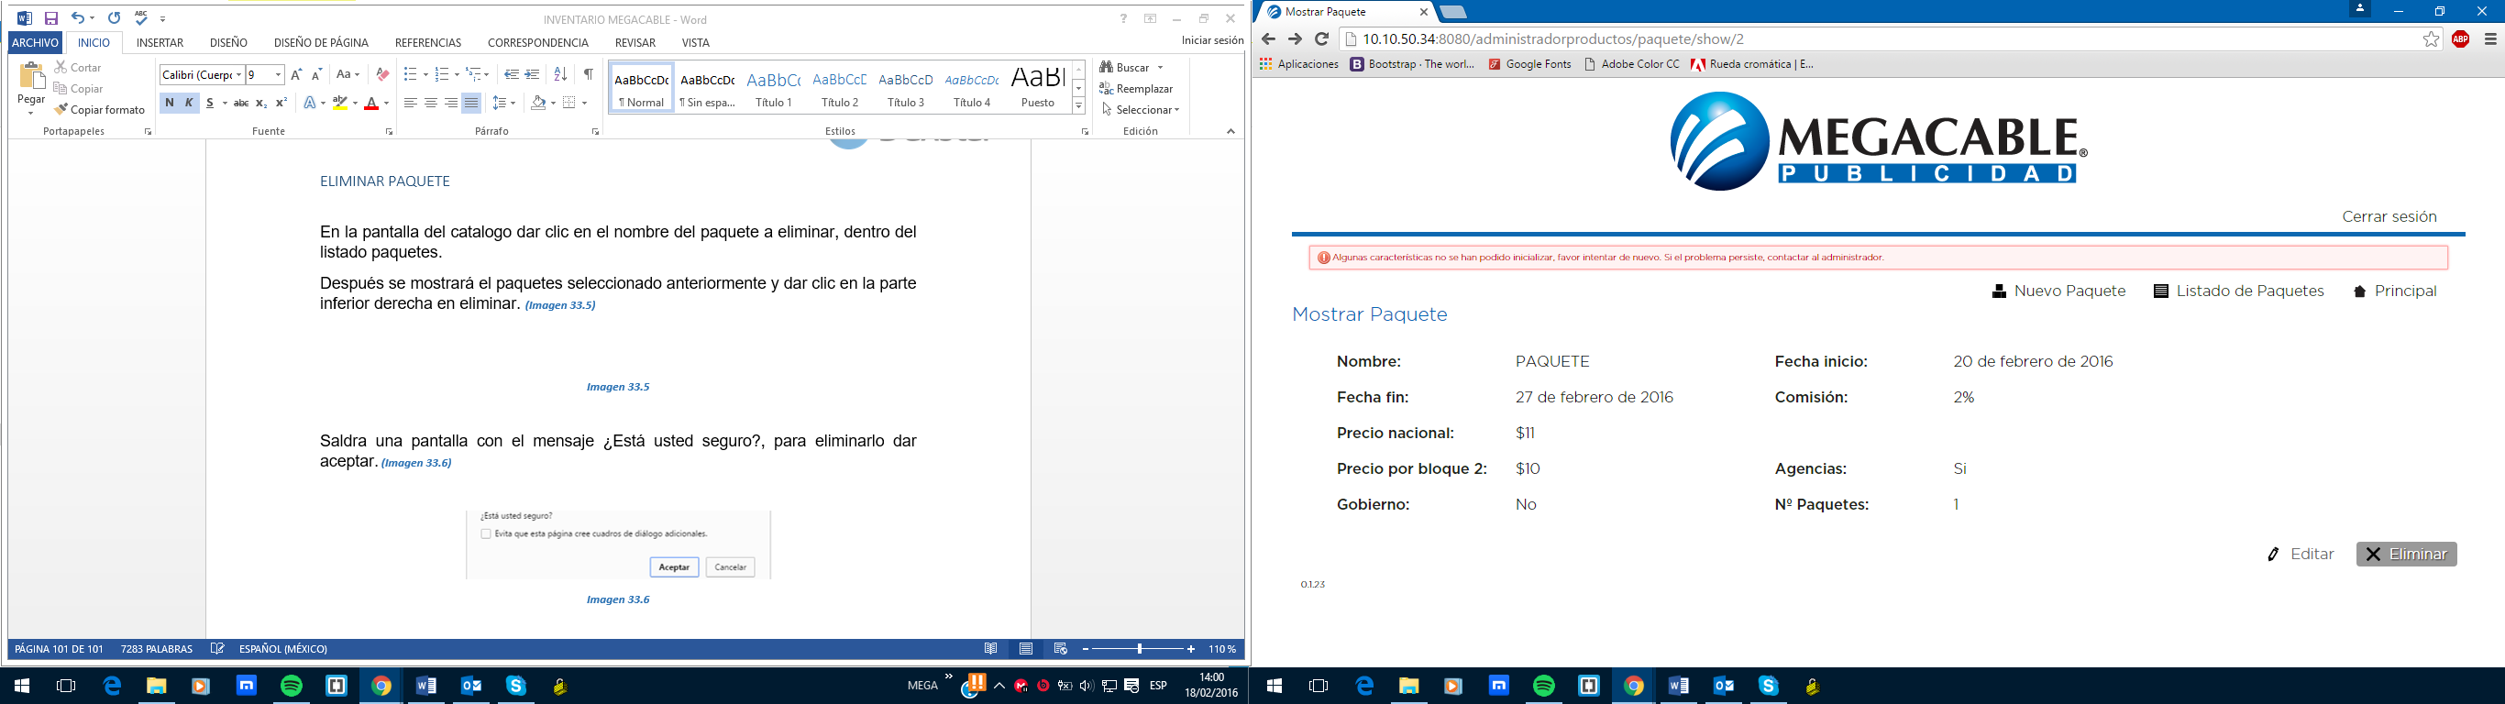

***Imagen 33.5***

Saldra una pantalla con el mensaje ¿Está usted seguro?, para eliminarlo dar aceptar. ***(Imagen 33.6)***



***Imagen 33.6***

## GIROS INACTIVOS

Este catálogo contiene los giros inactivos, en él se puede editar cuáles serán los giros inactivos de la lista de giros comerciales.

A continuación se muestra la pantalla del menú inicio en donde se puede encontrar el catalogo. ***(Imagen 34)***

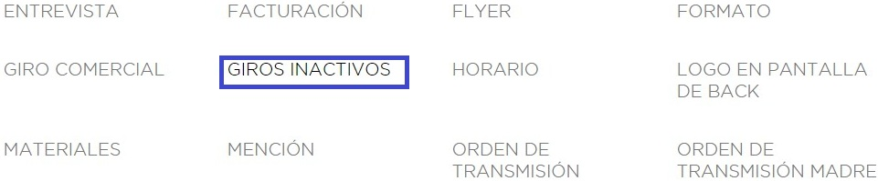

***Imagen 34***

Pantalla del catálogo GIROS INACTIVOS**,** muestra el listado de Giros Inactivos**. *(Imagen 34.1)***

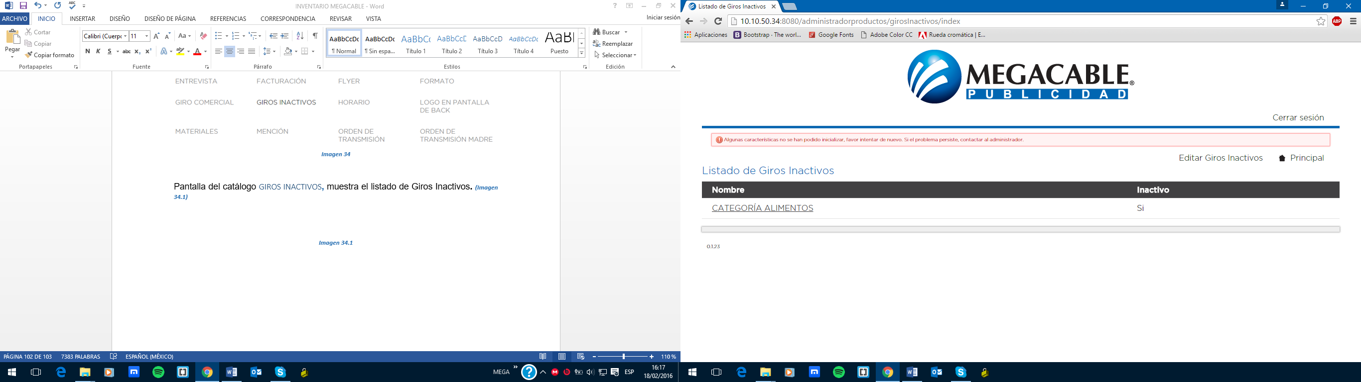

***Imagen 34.1***

### EDITAR GIROS INACTIVOS

En la pantalla del catalogo dar clic en Editar Giros Inactivos.



Después se mostrará la pantalla para seleccionar o des seleccionar los giros inactivos y dar clic en la parte inferior derecha en Actualizar. ***(Imagen 34.1)***

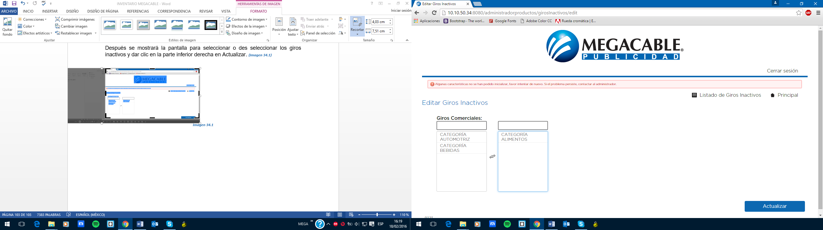

***Imagen 34.1***

## MATERIALES

Este catálogo contiene los materiales, en él se puede crear un nuevo material, editar y eliminar.

A continuación se muestra la pantalla del menú inicio en donde se puede encontrar el catalogo. ***(Imagen 35)***

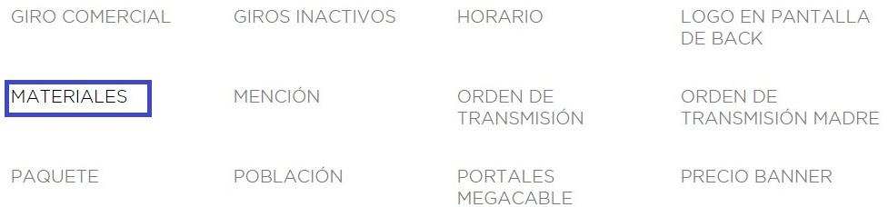

***Imagen 35***

Pantalla del catálogo MATERIALES**,** muestra el listado de materiales. ***(Imagen 35.1)***

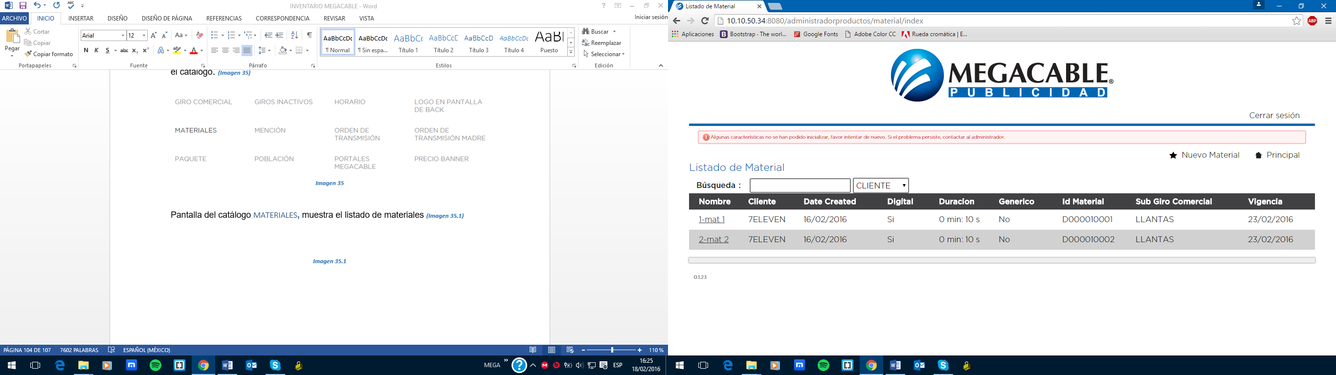***Imagen 35.1***

### CREAR NUEVO MATERIAL

Dar clic en Nuevo Material en la parte superior derecha de la pantalla.



Después se mostrará la siguiente pantalla en donde deberá llenar los datos requeridos por el formulario y posteriormente dar clic en crear. ***(Imagen 35.2)***

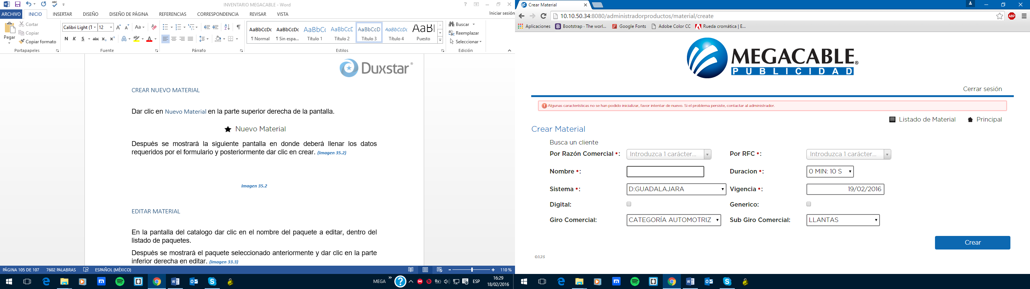

**Imagen 35.2**

### EDITAR MATERIAL

En la pantalla del catalogo dar clic en el nombre del material a editar, dentro del listado de materiales.

Después se mostrará el material seleccionado anteriormente y dar clic en la parte inferior derecha en editar. ***(Imagen 35.3)***

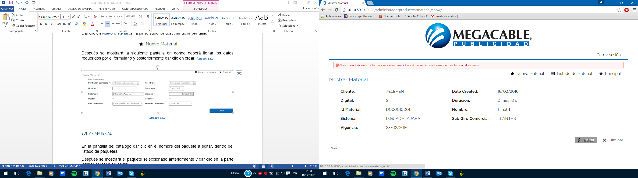

***Imagen 35.3***

Al dar clic en editar se mostrará la siguiente pantalla en donde se podrá editar el material y para finalizar clic en actualizar. ***(Imagen 35.4)***

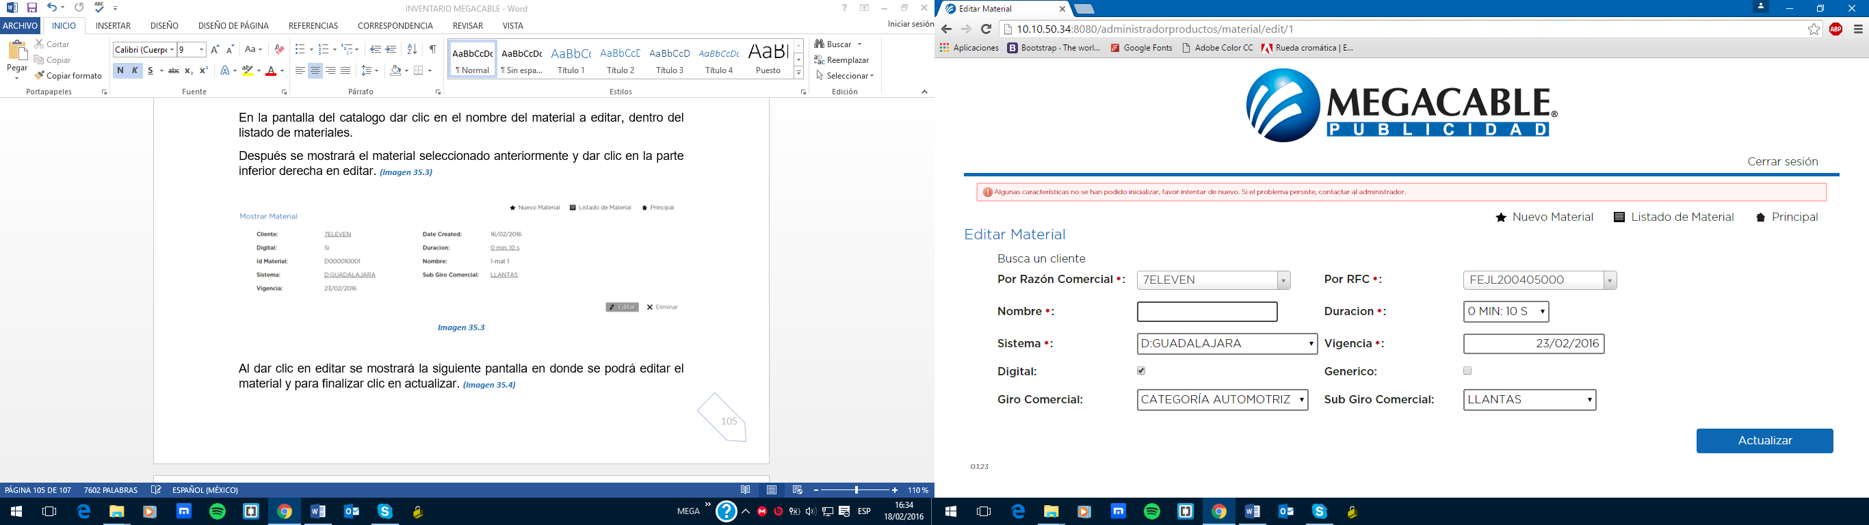

***Imagen 35.4***

### ELIMINAR MATERIAL

En la pantalla del catalogo dar clic en el nombre del material a eliminar, dentro del listado materiales.

Después se mostrará el material seleccionado anteriormente y dar clic en la parte inferior derecha en eliminar. ***(Imagen 35.5)***

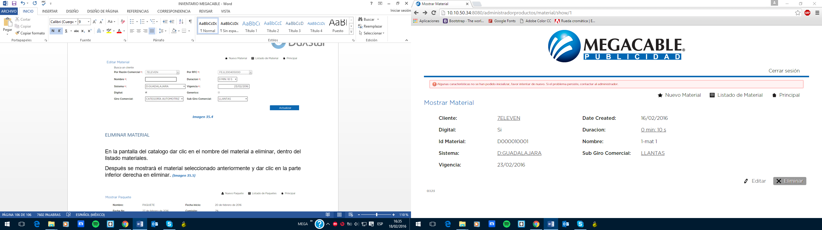

***Imagen 35.5***

Saldra una pantalla con el mensaje ¿Está usted seguro?, para eliminarlo dar aceptar. ***(Imagen 35.6)***



***Imagen 35.6***

## ORDEN DE TRANSMISIÓN

Este catálogo contiene las ordenes de transmisión, en él se puede crear una nueva orden de transmisión, editar y eliminar.

A continuación se muestra la pantalla del menú inicio en donde se puede encontrar el catalogo. ***(Imagen 36)***

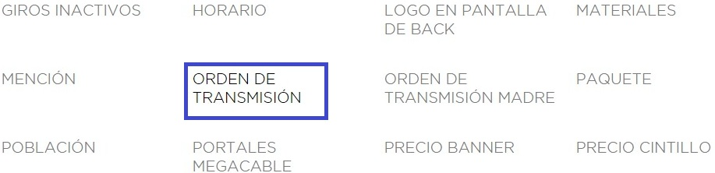

***Imagen 36***

Pantalla del catálogo ORDEN DE TRANSMISIÓN**,** muestra el listado de órdenes de transmisión. ***(Imagen 36.1)***

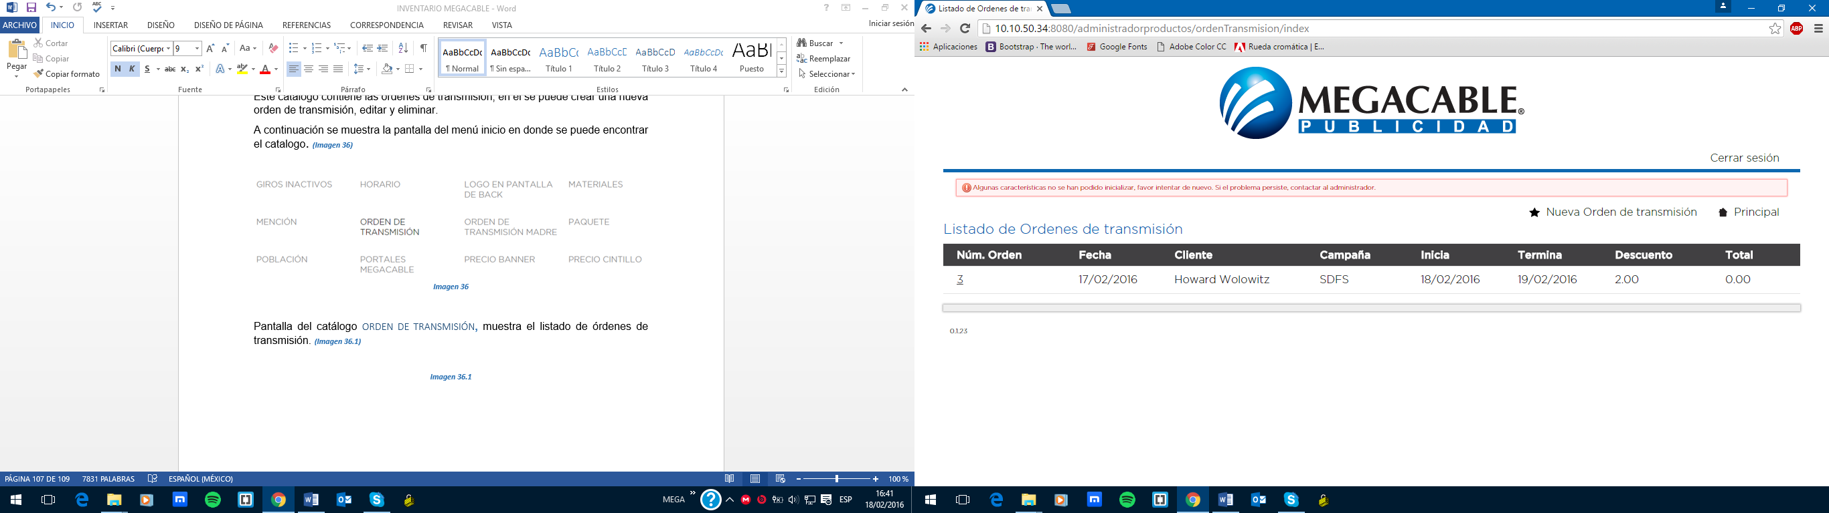

***Imagen 36.1***

### CREAR NUEVA ORDEN DE TRANSMISIÓN

Dar clic en Nueva Orden de Transmisión en la parte superior derecha de la pantalla.



Después se mostrará la siguiente pantalla en donde deberá llenar los datos requeridos por el formulario y posteriormente dar clic en crear. ***(Imagen 36.2)***

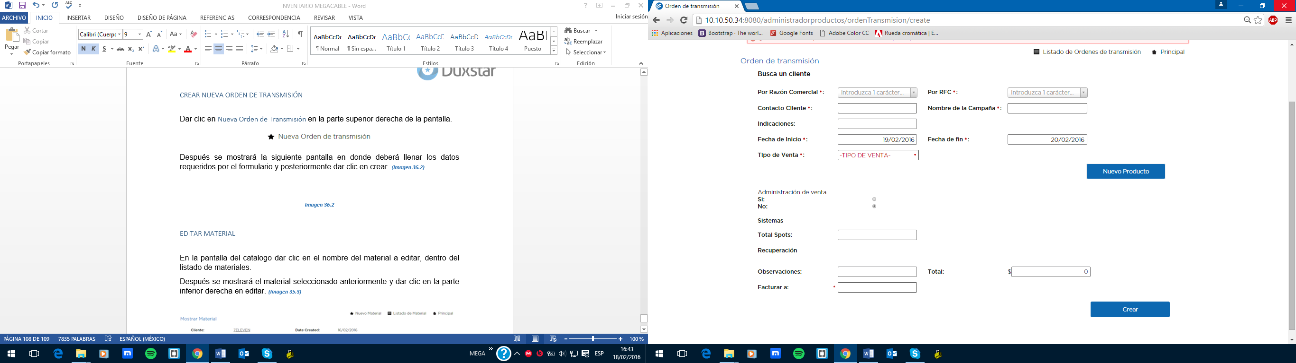

**Imagen 36.2**

### EDITAR ORDEN DE TRANSMISIÓN

En la pantalla del catalogo dar clic en el numero de transmisión a editar, dentro del listado de ordenes de transmisión.

Después se mostrará la orden seleccionada anteriormente y dar clic en la parte inferior derecha en editar. ***(Imagen 36.3)***

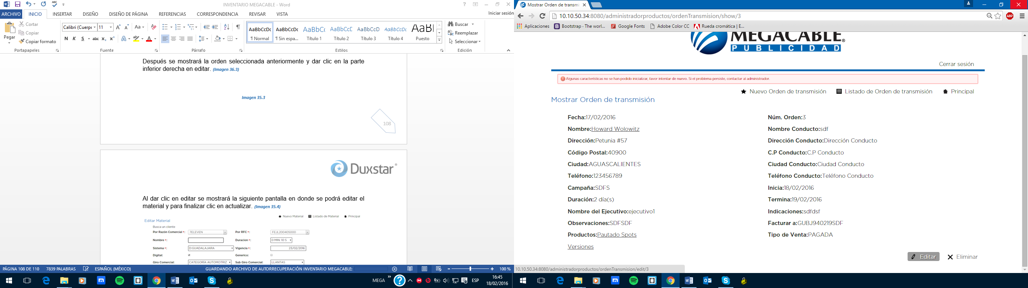

***Imagen 36.3***

Al dar clic en editar se mostrará la siguiente pantalla en donde se podrá editar la orden de transmisión y para finalizar clic en actualizar. ***(Imagen 36.4)***

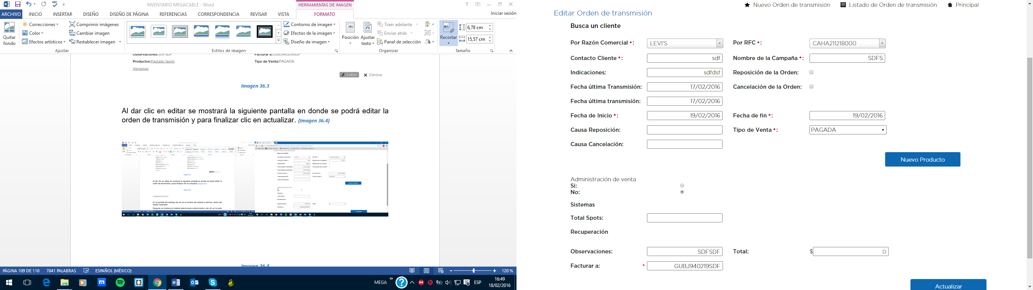

***Imagen 36.4***

### ELIMINAR ORDEN DE TRANSMISIÓN

En la pantalla del catalogo dar clic en el numero de transmisión a eliminar, dentro del listado ordenes de transmisión.

Después se mostrará la orden seleccionada anteriormente y dar clic en la parte inferior derecha en eliminar. ***(Imagen 36.5)***

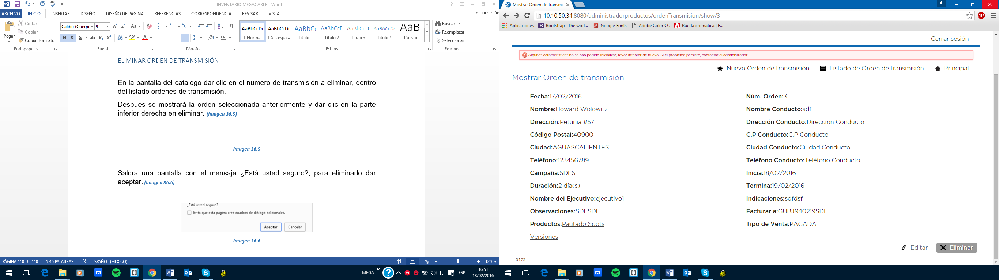

***Imagen 36.5***

Saldra una pantalla con el mensaje ¿Está usted seguro?, para eliminarlo dar aceptar. ***(Imagen 36.6)***



***Imagen 36.6***

## ORDEN DE TRANSMISIÓN MADRE

Este catálogo contiene las ordenes de transmisión madre, en él se puede crear una nueva orden de transmisión madre, editar y eliminar.

A continuación se muestra la pantalla del menú inicio en donde se puede encontrar el catalogo. ***(Imagen 37)***

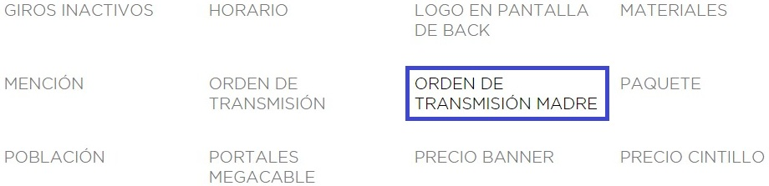

***Imagen 37***

Pantalla del catálogo ORDEN DE TRANSMISIÓN MADRE**,** muestra el listado de órdenes de transmisión madre. ***(Imagen 37.1)***

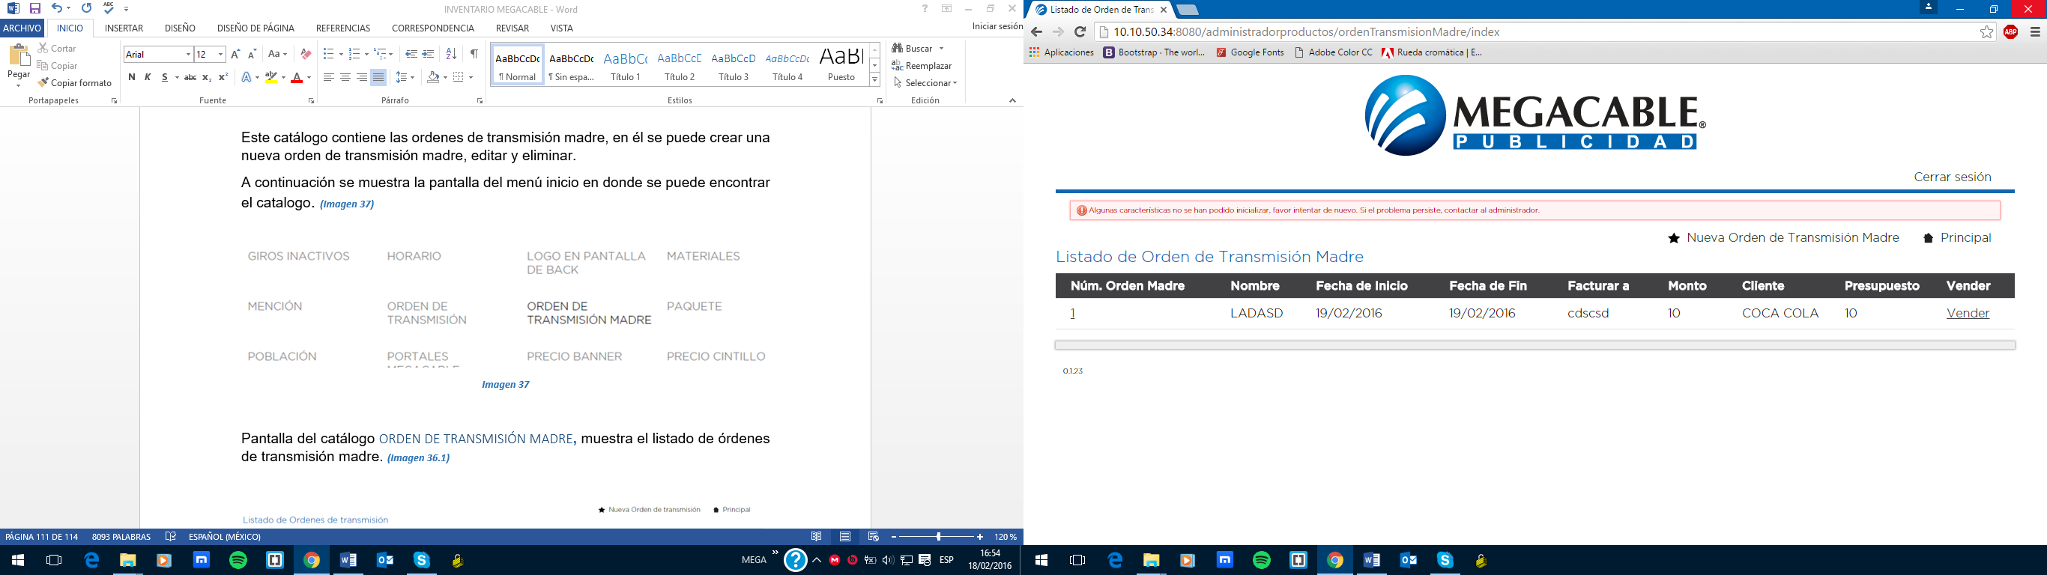

***Imagen 37.1***

### CREAR NUEVA ORDEN DE TRANSMISIÓN MADRE

Dar clic en Nueva Orden de Transmisión Madre en la parte superior derecha de la pantalla.



Después se mostrará la siguiente pantalla en donde deberá llenar los datos requeridos por el formulario y posteriormente dar clic en crear. ***(Imagen 37.2)***

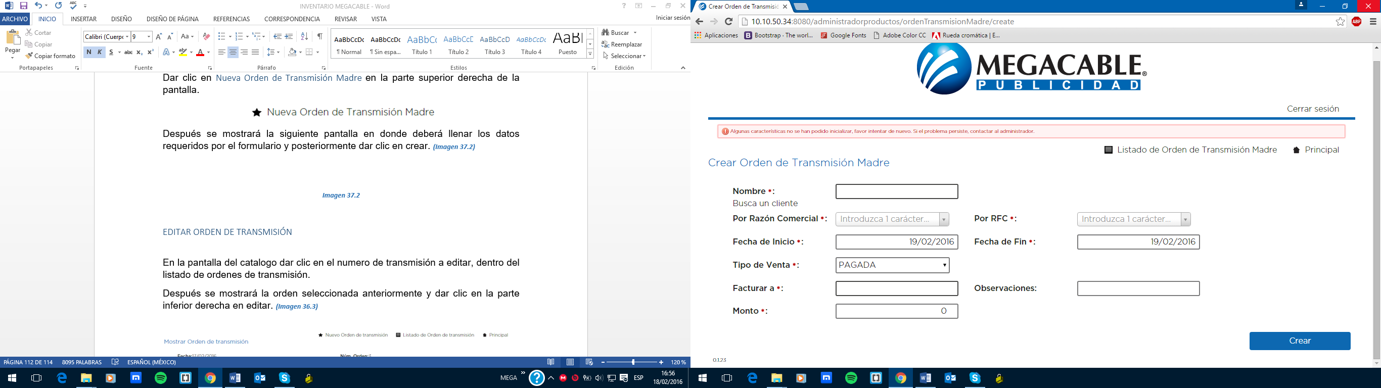

**Imagen 37.2**

### EDITAR ORDEN DE TRANSMISIÓN MADRE

En la pantalla del catalogo dar clic en el numero de transmisión a editar, dentro del listado de ordenes de transmisión madre.

Después se mostrará la orden seleccionada anteriormente y dar clic en la parte inferior derecha en editar. ***(Imagen 37.3)***

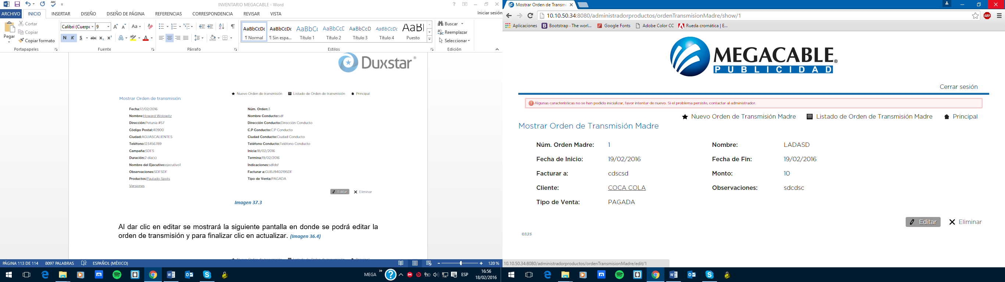

***Imagen 37.3***

Al dar clic en editar se mostrará la siguiente pantalla en donde se podrá editar la orden de transmisión madre y para finalizar clic en actualizar. ***(Imagen 37.4)***

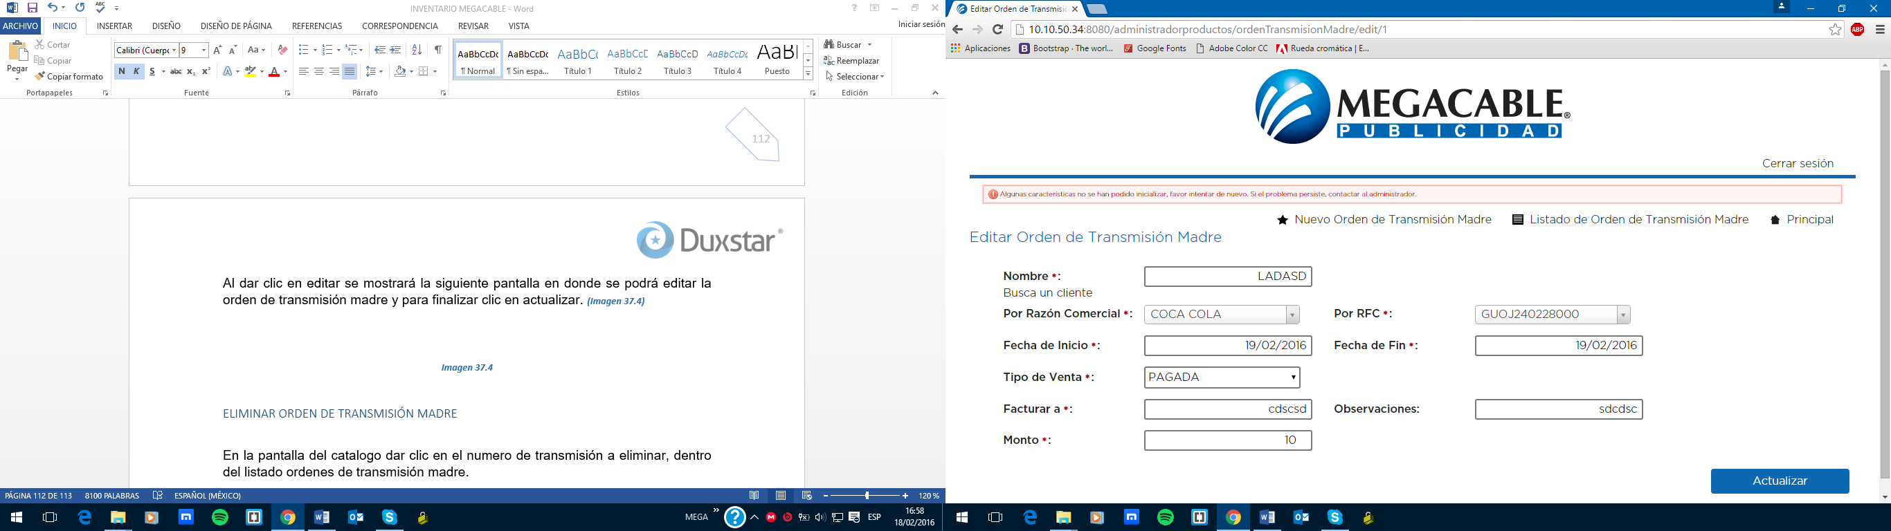

***Imagen 37.4***

### ELIMINAR ORDEN DE TRANSMISIÓN MADRE

En la pantalla del catalogo dar clic en el numero de transmisión a eliminar, dentro del listado ordenes de transmisión madre.

Después se mostrará la orden seleccionada anteriormente y dar clic en la parte inferior derecha en eliminar. ***(Imagen 37.5)***

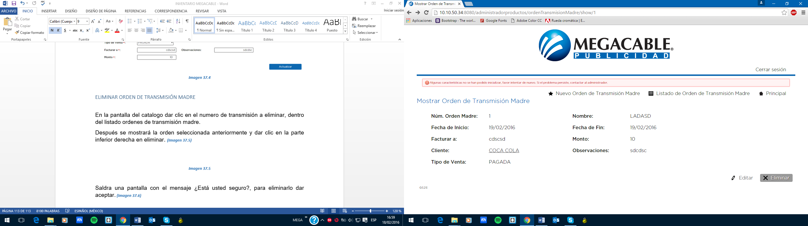

***Imagen 37.5***

Saldra una pantalla con el mensaje ¿Está usted seguro?, para eliminarlo dar aceptar. ***(Imagen 37.6)***



***Imagen 37.6***